供应链+AGI项目集
目录
1. 项目背景 8
1.1 仓库位置、面积与仓租行情 8
1.2 商品、库存与日常业务量 9
1.3 采购规模、供应商与采购计划现状 10
1.4 招投标、采购合同与采购订单现状 11
1.5 仓内人员配置与拣货人效 12
1.6 入库质检、包装上架与库存状态 13
1.7 物流网络、车辆资源与运输费用 14
1.8 现场签到、装车核验、在途与回单现状 14
1.9 现有系统与数据使用习惯 15
2. 项目角色 16
2.1 采购方： 16
2.1.1 采购方分厂文员 16
2.1.2 采购方采购计划员 16
2.1.3 采购方采购员 17
2.1.4 采购方招标办 17
2.1.5 采购方仓库收货员： 17
2.1.6 采购方仓库质检员： 18
2.1.7 采购方仓库入库员： 19
2.1.8 采购方仓库上架员 19
2.1.9 采购方仓库管理员 20
2.1.10 采购方差异处理小组 22
2.2 承运方 23
2.2.1 承运方调车调度 23
2.2.2 承运方现场调度 23
2.3 司机 23
2.4 供应方 24
2.4.1 供应方仓库拣货员： 24
2.4.2 供应方仓库播种复核员： 25
2.4.3 供应方仓库物流对接员： 26
2.4.4 供应方仓库管理： 27
2.4.5 供应方差异处理小组： 29
2.5 仓库库内 30
2.5.1 仓库盘点员： 30
2.5.2 仓库调拨员： 31
3. 项目总流程图 32
3.1 招采流程讲解 50
3.1.2 企业入驻流程 55
3.1.3 需求计划流程 55
3.1.4 寻源-招投标流程 55
3.1.5 合同流程 56
3.1.6 采购订单流程 56
3.1.7 询比价流程 56
3.1.8 正反竞价流程 56
3.2 物流流程讲解 56
3.2.1 物流管理主流程讲解 57
3.2.2 订单-配载-派车模板讲解+代练 58
3.2.3 现场工作流程模板讲解 58
3.2.4 在途运输-回单流程模板讲解 58
3.2.5 司机结算流程模板讲解 58
3.2.6 企业结算流程模板讲解 59
3.2.7 在途跟踪预警流程模板讲解 59
3.2.8 企业入驻流程模板讲解 59
3.2.9 司机注册认证流程模板讲解 59
3.3 仓储流程讲解+代练-40min 59
3.3.1 仓储管理主流程讲解 59
4. 线下业务流程 59
5. 线上业务流程描述 66
5.1 采购计划需求 66
5.1.1 单据字段 66
5.2 线上招标需求 67
5.2.1 单据字段 68
5.3 询比价需求 69
5.3.1 单据字段 70
5.4 竞价需求 71
5.5 电子合同需求 74
5.5.1 单据字段 74
5.6 采购订单需求 76
5.6.1 单据字段 76
5.7 企业管理 78
5.8 物流订单的创建与收货预约线上需求 78
5.8.1 线上需求 78
5.8.2 单据字段 79
5.9 物流配载系统线上需求 79
5.9.1 线上需求 79
5.10 物流报价管理系统线上需求 80
5.10.1 线上需求 80
5.11 派车与司机接单池系统线上需求 80
5.11.1 线上需求 80
5.11.2 单据字段（派车单） 81
5.12 物流财务系统线上需求 81
5.12.1 线上需求 81
5.12.2 单据字段 82
5.13 仓库现场管理系统线上需求 83
5.14 物流在途管理系统线上需求 83
5.15 收货质检入库需求 84
5.16 包装上架需求（从装箱开始） 85
5.17 库内盘点需求（动态盘点） 86
5.18 库内调拨需求 87
5.19 拆单波次和拣货需求 87
5.20 播种复核和称重需求 89
5.21 基础信息需求--海苏补充- 89
5.21.1 仓库基础信息： 89
5.21.2 库区基础信息： 89
5.21.3 货位基础信息： 89
5.21.4 商品基础信息： 89
5.21.5 包装物料基础信息： 89
5.21.6 质检台基础信息： 90
5.21.7 月台基础信息： 90
5.21.8 巷道基础信息： (自己整理) 90
5.21.9 供应商相关信息：(自己整理) 90
5.21.10 承运商相关信息：(自己整理) 90
5.22 移动端PDA需求 90
5.23 智能补货需求 90
5.23.1 基础需求： 90
5.23.2 计算方式： 91
6. 项目架构+功能 91
7. 项目实战通用篇 109
7.1 需求池 110
7.2 流程图 110
7.2.1 采购需求、计划管理 110
7.2.2 寻源：招投标流程 高*松 110
7.2.3 寻源：询比价流程 112
7.2.4 寻源：竞价流程 114
7.2.5 采购合同管理流程 115
7.2.6 采购订单流程 116
7.2.7 平台：企业入驻 117
7.2.8 平台：保证金管理 119
7.2.9 平台：企业绩效等级管理 119
7.2.10 平台：企业绩效管控策略 119
7.2.11 订单-配载-派车 -梁宜 -王x琨 120
7.2.12 现场工作 唐*浩 121
7.2.13 在途运输 -曹*文 124
7.2.14 司机结算 王*慧 125
7.2.15 企业结费 冯*炫 127
7.2.16 在途预警 王x琨 冯*炫 130
7.2.17 企业入驻 冉*建 陈*文 132
7.2.18 司机注册认证 冉*建 136
7.2.19 采购入库流程 140
7.2.20 库内流程 140
7.2.21 出库流程 140
7.2.22 预约入库收货管理 140
7.2.23 包装上架管理 140
7.2.24 盘点管理 140
7.2.25 调拨管理 140
7.2.26 出库波次拣货管理 140
7.2.27 播种复核称重对接物流管理 140
8.1 采购需求计划系统 错误！未定义书签。
8.1.1 项目背景+问题 错误！未定义书签。
8.1.2 问题解决方案+策略 错误！未定义书签。
8.1.3 项目的价值+数据指标 错误！未定义书签。
8.1.4 功能结构图 错误！未定义书签。
8.1.5 原型图+PRD文档 错误！未定义书签。
8.1.6 项目板块简历 错误！未定义书签。
8.2 物料池管理系统 错误！未定义书签。
8.2.1 项目背景+问题 错误！未定义书签。
8.2.2 问题解决方案+策略 错误！未定义书签。
8.2.3 项目的价值+数据指标 错误！未定义书签。
8.2.4 功能结构图 错误！未定义书签。
8.2.5 原型图+PRD文档 错误！未定义书签。
8.2.6 项目板块简历 错误！未定义书签。
8.3 公告模版管理系统 错误！未定义书签。
8.3.1 项目背景+问题 错误！未定义书签。
8.3.2 问题解决方案+策略 错误！未定义书签。
8.3.3 项目的价值+数据指标 错误！未定义书签。
8.3.4 功能结构图 错误！未定义书签。
8.3.5 原型图+PRD文档 错误！未定义书签。
8.3.6 项目板块简历 错误！未定义书签。
8.4 招投标流程系统 错误！未定义书签。
8.4.1 项目背景+问题 错误！未定义书签。
8.4.2 问题解决方案+策略 错误！未定义书签。
8.4.3 项目的价值+数据指标 错误！未定义书签。
8.4.4 功能结构图 错误！未定义书签。
8.4.5 原型图+PRD文档 错误！未定义书签。
8.4.6 项目板块简历 错误！未定义书签。
8.5 询比价流程系统 错误！未定义书签。
8.5.1 项目背景+问题 错误！未定义书签。
8.5.2 问题解决方案+策略 错误！未定义书签。
8.5.3 项目的价值+数据指标 错误！未定义书签。
8.5.4 功能结构图 错误！未定义书签。
8.5.5 原型图+PRD文档 错误！未定义书签。
8.5.6 项目板块简历 错误！未定义书签。
8.6 正反向竞价流程系统 错误！未定义书签。
8.6.1 项目背景+问题 错误！未定义书签。
8.6.2 问题解决方案+策略 错误！未定义书签。
8.6.3 项目的价值+数据指标 错误！未定义书签。
8.6.4 功能结构图 错误！未定义书签。
8.6.5 原型图+PRD文档 错误！未定义书签。
8.6.6 项目板块简历 错误！未定义书签。
8.7 AI标书编写系统 错误！未定义书签。
8.7.1 项目背景+问题 错误！未定义书签。
8.7.2 问题解决方案+策略 错误！未定义书签。
8.7.3 项目的价值+数据指标 错误！未定义书签。
8.7.4 功能结构图 错误！未定义书签。
8.7.5 原型图+PRD文档 错误！未定义书签。
8.7.6 项目板块简历 错误！未定义书签。
8.8 AI智能评标系统 错误！未定义书签。
8.8.1 项目背景+问题 错误！未定义书签。
8.8.2 问题解决方案+策略 错误！未定义书签。
8.8.3 项目的价值+数据指标 错误！未定义书签。
8.8.4 功能结构图 错误！未定义书签。
8.8.5 原型图+PRD文档 错误！未定义书签。
8.8.6 项目板块简历 错误！未定义书签。
8.9 专家库管理系统 错误！未定义书签。
8.9.1 项目背景+问题 错误！未定义书签。
8.9.2 问题解决方案+策略 错误！未定义书签。
8.9.3 项目的价值+数据指标 错误！未定义书签。
8.9.4 功能结构图 错误！未定义书签。
8.9.5 原型图+PRD文档 错误！未定义书签。
8.9.6 项目板块简历 错误！未定义书签。
8.10 合同模版管理系统 错误！未定义书签。
8.10.1 项目背景+问题 错误！未定义书签。
8.10.2 问题解决方案+策略 错误！未定义书签。
8.10.3 项目的价值+数据指标 错误！未定义书签。
8.10.4 功能结构图 错误！未定义书签。
8.10.5 原型图+PRD文档 错误！未定义书签。
8.10.6 项目板块简历 错误！未定义书签。
8.11 供应商评级管理系统 错误！未定义书签。
8.11.1 项目背景+问题 错误！未定义书签。
8.11.2 问题解决方案+策略 错误！未定义书签。
8.11.3 项目的价值+数据指标 错误！未定义书签。
8.11.4 功能结构图 错误！未定义书签。
8.11.5 原型图+PRD文档 错误！未定义书签。
8.11.6 项目板块简历 错误！未定义书签。
8.12 供应链的采购合同与履约系统 错误！未定义书签。
8.12.1 项目背景+问题 错误！未定义书签。
8.12.2 问题解决方案+策略 错误！未定义书签。
8.12.3 项目的价值+数据指标 错误！未定义书签。
8.12.4 功能结构图 错误！未定义书签。
8.12.5 原型图+PRD文档 错误！未定义书签。
8.12.6 项目板块简历 错误！未定义书签。
8.13 物流订单的创建与收货预约 错误！未定义书签。
8.13.1 项目背景+问题 错误！未定义书签。
8.13.2 问题解决方案+策略 错误！未定义书签。
8.13.3 项目的价值+数据指标 错误！未定义书签。
8.13.4 功能结构图 错误！未定义书签。
8.13.5 原型图+PRD文档 错误！未定义书签。
8.13.6 项目板块简历 错误！未定义书签。
8.14 物流配载系统 错误！未定义书签。
8.14.1 背景+问题（按照模块划分）： 错误！未定义书签。
8.14.2 解决方案+策略（基于问题梳理）： 错误！未定义书签。
8.14.3 价值+核心指标（基于板块梳理）： 错误！未定义书签。
8.14.4 产品结构图 错误！未定义书签。
8.14.5 原型图+PRD文档 错误！未定义书签。
8.14.6 简历 错误！未定义书签。
8.15 派车与接单池系统 错误！未定义书签。
8.15.1 项目背景+问题 错误！未定义书签。
8.15.2 问题解决方案+策略 错误！未定义书签。
8.15.3 项目的价值+数据指标 错误！未定义书签。
8.15.4 功能结构图 错误！未定义书签。
8.15.5 原型图+PRD文档 错误！未定义书签。
8.15.6 项目板块简历 错误！未定义书签。
8.16 出库单创建与拆单管理系统 错误！未定义书签。
8.16.1 项目背景+问题 错误！未定义书签。
8.16.2 问题解决方案+策略 错误！未定义书签。
8.16.3 项目的价值+数据指标 错误！未定义书签。
8.16.4 功能结构图 错误！未定义书签。
8.16.5 原型图+PRD文档 错误！未定义书签。
8.16.6 项目板块简历 错误！未定义书签。
8.17 拆单波次和拣货系统 错误！未定义书签。
8.17.1 项目背景+问题 错误！未定义书签。
8.17.2 问题解决方案+策略 错误！未定义书签。
8.17.3 项目的价值+数据指标 错误！未定义书签。
8.17.4 功能结构图 错误！未定义书签。
8.17.5 原型图+PRD文档 错误！未定义书签。
8.17.6 项目板块简历 错误！未定义书签。
8.18 播种复核和称重系统 错误！未定义书签。
8.18.1 项目背景+问题 错误！未定义书签。
8.18.2 问题解决方案+策略 错误！未定义书签。
8.18.3 项目的价值+数据指标 错误！未定义书签。
8.18.4 功能结构图 错误！未定义书签。
8.18.5 原型图+PRD文档 错误！未定义书签。
8.18.6 项目板块简历 错误！未定义书签。
8.19 仓库现场管理系统 错误！未定义书签。
8.19.1 项目背景+问题 错误！未定义书签。
8.19.2 问题解决方案+策略 错误！未定义书签。
8.19.3 项目的价值+数据指标 错误！未定义书签。
8.19.4 功能结构图 错误！未定义书签。
8.19.5 原型图+PRD文档 错误！未定义书签。
8.19.6 项目板块简历 错误！未定义书签。
8.20 物流在途管理系统 错误！未定义书签。
8.20.1 项目背景+问题 错误！未定义书签。
8.20.2 问题解决方案+策略 错误！未定义书签。
8.20.3 项目的价值+数据指标 错误！未定义书签。
8.20.4 功能结构图 错误！未定义书签。
8.20.5 原型图+PRD文档 错误！未定义书签。
8.20.6 项目板块简历 错误！未定义书签。
8.21 收货质检入库管理系统 错误！未定义书签。
8.21.1 项目背景+问题 错误！未定义书签。
8.21.2 问题解决方案+策略 错误！未定义书签。
8.21.3 项目的价值+数据指标 错误！未定义书签。
8.21.4 功能结构图 错误！未定义书签。
8.21.5 原型图+PRD文档 错误！未定义书签。
8.21.6 项目板块简历 错误！未定义书签。
8.22 包装与上架系统 错误！未定义书签。
8.22.1 项目背景+问题 错误！未定义书签。
8.22.2 问题解决方案+策略 错误！未定义书签。
8.22.3 项目的价值+数据指标 错误！未定义书签。
8.22.4 功能结构图 错误！未定义书签。
8.22.5 原型图+PRD文档 错误！未定义书签。
8.22.6 项目板块简历 错误！未定义书签。
8.23 库内盘点系统 错误！未定义书签。
8.23.1 项目背景+问题 错误！未定义书签。
8.23.2 问题解决方案+策略 错误！未定义书签。
8.23.3 项目的价值+数据指标 错误！未定义书签。
8.23.4 功能结构图 错误！未定义书签。
8.23.5 原型图+PRD文档 错误！未定义书签。
8.23.6 项目板块简历 错误！未定义书签。
8.24 调拨管理系统 错误！未定义书签。
8.24.1 项目背景+问题 错误！未定义书签。
8.24.2 问题解决方案+策略 错误！未定义书签。
8.24.3 项目的价值+数据指标 错误！未定义书签。
8.24.4 功能结构图 错误！未定义书签。
8.24.5 原型图+PRD文档 错误！未定义书签。
8.24.6 项目板块简历 错误！未定义书签。
8.25 基础信息系统 错误！未定义书签。
8.25.1 项目背景+问题 错误！未定义书签。
8.25.2 问题解决方案+策略 错误！未定义书签。
8.25.3 项目的价值+数据指标 错误！未定义书签。
8.25.4 功能结构图 错误！未定义书签。
8.25.5 原型图+PRD文档 错误！未定义书签。
8.25.6 项目板块简历 错误！未定义书签。
8.26 移动端PDA系统 错误！未定义书签。
8.26.1 项目背景+问题 错误！未定义书签。
8.26.2 问题解决方案+策略 错误！未定义书签。
8.26.3 项目的价值+数据指标 错误！未定义书签。
8.26.4 功能结构图 错误！未定义书签。
8.26.5 原型图+PRD文档 错误！未定义书签。
8.26.6 项目板块简历 错误！未定义书签。
8.27 供应商管理系统 错误！未定义书签。
8.27.1 项目背景+问题 错误！未定义书签。
8.27.2 问题解决方案+策略 错误！未定义书签。
8.27.3 项目的价值+数据指标 错误！未定义书签。
8.27.4 功能结构图 错误！未定义书签。
8.27.5 原型图+PRD文档 错误！未定义书签。
8.27.6 项目板块简历 错误！未定义书签。
8.28 物流财务系统 错误！未定义书签。
8.28.1 项目背景+问题 错误！未定义书签。
8.28.2 问题解决方案+策略 错误！未定义书签。
8.28.3 项目的价值+数据指标 错误！未定义书签。
8.28.4 功能结构图 错误！未定义书签。
8.28.5 原型图+PRD文档 错误！未定义书签。
8.28.6 项目板块简历 错误！未定义书签。
8.29 AI知识库项目 错误！未定义书签。
8.29.1 项目背景+问题 错误！未定义书签。
8.29.2 问题解决方案+策略 错误！未定义书签。
8.29.3 项目的价值+数据指标 错误！未定义书签。
8.29.4 功能结构图 错误！未定义书签。
8.29.5 原型图+PRD文档 错误！未定义书签。
8.29.6 项目板块简历 错误！未定义书签。
8.30 物流智能客服+智能助手项目 错误！未定义书签。
8.30.1 项目背景+问题 错误！未定义书签。
8.30.2 问题解决方案+策略 错误！未定义书签。
8.30.3 项目的价值+数据指标 错误！未定义书签。
8.30.4 功能结构图 错误！未定义书签。
8.30.5 原型图+PRD文档 140
8.30.6 项目板块简历 140
9. 单据样例 140
9.1 采购单据 140
9.1.1 采购申请单 141
9.1.2 审查表 143
9.1.3 评分表 145
9.1.4 招标公告 155
9.2 物流+财税单据 156
9.3 仓储单据 156

1. 项目背景

1.1 仓库位置、面积与仓租行情
项目初始调研将三处仓库作为华东场景的核心节点。三仓并不是简单地存放同一批货，而是分别承担工厂成品缓冲、原辅料保障和城市群快速补货。这样设定更符合饮料供应链“生产靠近水源、库存靠近市场、包材靠近工厂”的实际逻辑。
仓库 | 模拟位置与物业 | 面积/容量 | 租金或折算口径 | 主要用途
1号成品主仓 | 杭州市淳安县千岛湖镇开发区周边，单层高位仓 | 28,000㎡；约31,000托 | 自有物业；按0.55元/㎡/天折算 | 工厂下线成品、整托整车发运、旺季缓冲
2号包材辅料仓 | 杭州市建德市洋溪街道临江产业园，单层平库 | 18,000㎡；约16,000托 | 0.58元/㎡/天；物业0.06元/㎡/天 | 瓶胚、瓶盖、标签、纸箱、膜及生产辅料
3号区域中转仓 | 杭州市钱塘区临江高新区，标准高标仓 | 22,000㎡；约24,000托 | 0.78元/㎡/天；物业0.08元/㎡/天 | 华东经销商补货、电商平台仓及促销备货

三仓合计建筑面积约6.8万平方米，常态可用托位约6.4万个。1号仓与工厂距离近，主要追求快速接货和整车出库；2号仓租金略低，但对防潮、批次和食品接触材料隔离要求更高；3号仓租金最高，不过距离杭州都市圈和高速路网更近，适合承担销量波动和渠道急单。
数据支撑：2026年杭州仓库公开挂牌均价约0.70元/㎡/天，建德大型物流仓公开挂牌约0.60元/㎡/天；模拟租金按照核心区、远郊及物业条件作差异化设置。

1.2 商品、库存与日常业务量
项目范围内常态经营SKU约380个，其中真正每天高频出库的约120个。包装饮用水贡献约62%的出库箱数，即饮茶约21%，功能饮料约10%，果汁及其他产品约7%。前30个主力SKU约占总出库量的72%，因此仓库日常工作看似品类集中，实际上同一商品还要区分容量、箱规、促销包装、生产批次和销售区域。
经营指标 | 平峰日 | 旺季高峰日 | 业务含义
成品入库 | 8.5万-10万箱 | 14万-17万箱 | 工厂下线集中时，月台和托盘周转压力明显
成品出库 | 10万-12万箱 | 18万-21万箱 | 高温周和大促前通常达到平峰的1.7-1.9倍
出库车辆 | 210-240车 | 350-410车 | 以13米和17.5米车辆为主，夹杂城市配送车辆
在库库存 | 145万-175万箱 | 210万-240万箱 | 常态覆盖约12-15天，高峰前提前备货
库容利用率 | 76%-83% | 90%-96% | 超过90%后，移库、补货和装卸干扰明显增加

全年并不是平均忙。4月至9月的出库量约占全年六成，连续高温、五一、端午和电商促销会把需求推到峰值。冬季则更容易出现部分饮料库存周转放慢、促销版包装剩余和库位利用不均的问题。
数据支撑：业务量按区域项目口径模拟，单箱综合重量按约10-13公斤估算；库存天数与库容利用率参考快消饮料行业的旺淡季差异。

1.3 采购规模、供应商与采购计划现状
项目范围内年度采购金额按约26亿元模拟，其中瓶胚、瓶盖、标签、纸箱和收缩膜等包装材料约占55%，茶叶、果汁浓缩液、糖及其他原辅料约占24%，设备备件和低值耗材约占8%，其余为仓储、短驳、装卸和检测等服务。采购金额不等于集团全部采购额，只代表华东项目范围内需要被计划、合同和订单管理的业务规模。
当前有效供应商约286家，其中长期稳定合作的核心供应商46家。约八成采购金额集中在前60家供应商，说明采购对象看起来很多，但真正影响生产连续性的供应商相对集中。瓶胚模具、专版标签、特殊茶叶原料和部分设备备件存在指定产线或单一来源，一旦交期变化，临时切换供应商并不容易。
采购现状 | 模拟数据 | 实际业务表现
月均采购计划 | 约1,400行 | 旺季前可增加到2,100行，包材和促销版面变化最多
需求预测偏差 | 月均约18% | 主力水品类偏差较小，新品和促销品偏差较大
临时加急需求 | 约占计划行数12%-15% | 常见原因是高温、促销追加、产线切换和库存差异
长周期物料 | 约占采购金额22% | 茶叶原料、进口配料、专用模具和关键设备备件需提前锁量
到货及时率 | 约91.8% | 月末和旺季前容易出现集中到货或交期后移

目前计划员通常会同时查看销售预测、生产排期、仓库库存、在途采购和供应商反馈。由于各基地上报口径不完全一致，同一种物料可能存在不同名称、不同包装单位或不同版本号，计划员仍需用Excel做二次汇总。月度计划发布后，约有9%-12%的计划行发生数量或交期调整。
数据支撑：采购金额、供应商数量和计划行数为项目模拟值；品类结构依据饮料企业原料、包装材料、备件及服务采购构成进行设置。

1.4 招投标、采购合同与采购订单现状
采购并不是所有物料都走同一种方式。年度框架金额较大、供应商资源较充分的纸箱、标签、托盘和通用耗材通常适合招投标或集中询比价；产线专用备件、专有技术服务和紧急抢修则更常见单一来源或竞争性谈判。模拟口径下，项目范围内一年约有128个正式寻源项目，其中招标42个、询比价61个、竞价或谈判25个。
普通询比价从发出文件到确定结果平均需要12-18天，完整招标项目平均需要28-35天，涉及样品测试、试机或食品安全审核的项目通常延长到45天以上。现有资料分散在OA附件、邮件、纸质评分表和个人工作台账中，同一个项目的资质、报价、议价和审批记录经常要靠采购员人工拼接。
单据与合同 | 模拟规模 | 当前状态
有效采购合同 | 约640份 | 74%采用集团模板，26%存在专项条款或补充协议
纸质签章合同 | 约占41% | 寄送、扫描、用印和归档通常需要5-9个工作日
月均采购订单 | 约2,600张 | 每张平均4.6个订单行，旺季前月均超过3,400张
订单变更 | 约占订单数9.5% | 以交期、分批数量、收货地点和包装版本调整为主
到货差异 | 约占收货批次2.3% | 主要是短装、错版标签、外包装破损和批次不一致

从业务感受上看，采购员最花时间的不是创建一张订单，而是反复确认“哪个价格版本有效、供应商承诺哪天到、这批货送到哪个仓、合同是否还在有效期”。订单量一大，Excel台账与正式单据之间就容易出现状态不同步。
数据支撑：寻源周期、合同数量及订单变更比例参考大型制造企业集中采购的常见管理跨度，为模拟值。

1.5 仓内人员配置与拣货人效
三仓平峰期固定及长期外包人员合计约98人，旺季会增加35-45名临时装卸、拣货和复核人员。人员配置不是平均分摊，而是向出库、叉车和装车环节倾斜，因为饮料整托、整箱业务量大，月台堵塞比单纯库内拣货更容易影响当天发运。
岗位 | 平峰人数 | 旺季人数 | 主要工作
收货与卸货 | 14人 | 20人 | 核对到货、卸车、托盘整理和暂存区交接
质检 | 8人 | 10人 | 包装材料抽检、成品外观检查、异常留样
叉车与上架 | 16人 | 22人 | 入库上架、补货、移库和整托拣选
拣货与补货 | 28人 | 43人 | 整托、整箱及少量混箱订单拣选
复核与包装 | 12人 | 17人 | 复核数量、批次、箱体、标签及加固
装车与月台 | 10人 | 16人 | 集货、车辆核验、装车顺序及封签
盘点与异常 | 5人 | 6人 | 循环盘点、差异复核、破损和临期处理
主管与调度 | 5人 | 7人 | 排班、库位、月台和跨仓协调

平峰期整托叉车拣选人效约22-28托/人/小时，整箱人工拣选约850-1,100箱/人/天，混箱或促销组合拣选约420-560箱/人/天。标准17.5米车辆从靠台到完成装车通常需要45-70分钟；如果出现混批次、临时换货或装车顺序改变，单车作业可能延长到90分钟以上。
正常月份出库复核准确率约99.75%，高峰月份会下降到约99.30%。问题通常不是拣货员完全拣错商品，而是同一商品的新旧包装、相邻生产批次、客户指定批次或整托尾数混在一起，肉眼看起来相近，现场复核压力却很大。
数据支撑：整托和整箱人效按叉车作业、8小时有效班次及快消品高周转仓常见水平估算；旺季人效会受库容、通道拥堵和临时人员熟练度影响。

1.6 入库质检、包装上架与库存状态
项目范围内月均到货约6,800批次，其中食品接触类包材和饮料原辅料约占四成。模拟统计显示，首检合格率约97.6%，让步接收约1.5%，退货或换货约0.9%。纸箱抗压不足、标签色差、瓶盖尺寸偏差、膜材厚度波动和外包装受潮，是最常见的几类问题。
原辅料通过质检后才进入正式库存。常规物料从卸货到完成上架平均需要3.2小时；需要抽样送检的物料平均需要8-24小时，个别原料等待实验室结果会超过48小时。旺季收货集中时，待检区最高会积压到平时的2.3倍，造成“货已经到了，但生产暂时还不能领用”的情况。
库存与质量指标 | 模拟值 | 业务现象
账实准确率 | 99.45% | 主要差异来自破损补录、跨库位移动和整托尾数
库内破损率 | 0.18% | 高峰堆存、叉车碰撞和箱体受潮是主要原因
30天以内库存 | 约86% | 主力产品周转较快
60天以上库存 | 约2.8% | 多为季节品、旧版包装和区域促销余量
日均循环盘点 | 约420个货位 | 高价值原料、差异货位和高频拣选位优先

成品库存既要看数量，也要看生产日期和销售渠道要求。经销商通常接受正常批次滚动发货，大型商超和电商平台可能对剩余保质期、箱体外观和同批次交付有更严格要求。包装或上架信息记录不完整时，即使总库存充足，也可能出现可承诺库存不足。
数据支撑：质检合格率、上架时长和库存准确率为模拟值，按食品饮料仓常见的批次、效期和包装质量管控要求设置。

1.7 物流网络、车辆资源与运输费用
华东项目范围内按18家核心承运商、46家备用承运商和约1,200台可调用车辆建立模拟口径。平峰日从三仓发出约230车，旺季日均约380车，极端高温周单日可能超过420车。13米和17.5米厢式或高栏车辆承担大部分整车业务，9.6米车辆主要服务短途补货，少量城市配送使用4.2米及新能源车辆。
典型线路 | 参考里程 | 常用车型 | 模拟整车价格 | 业务特点
杭州—上海/苏南 | 180-280公里 | 13米/17.5米 | 3,800-5,600元/车 | 当天或次日到，预约窗口较密集
杭州—皖中 | 350-500公里 | 13米 | 6,200-8,500元/车 | 经销商仓和商超仓并存
杭州—武汉及鄂东 | 650-800公里 | 17.5米 | 10,000-13,500元/车 | 旺季回程车资源波动明显
杭州—华北重点城市 | 1,100-1,400公里 | 17.5米 | 16,000-22,000元/车 | 长途时效和回单周期更长

项目范围内年运输量按约162万吨模拟，公路运输约占78%，铁路干线及公铁联运约占15%，其余为短驳、城市配送和临时调拨。整车平均装载率约87%，但促销急单、跨仓调货和客户限高限车型会拉低装载率。低货值重货的特点决定了运费非常敏感：同一条线路每车增加500元，全年累计后就是明显成本。
数据支撑：线路价格为2025-2026年公路整车运输的模拟商务区间，受油价、淡旺季、回程货源、车型和装卸等待影响，不作为承运报价。

1.8 现场签到、装车核验、在途与回单现状
车辆资源虽然不少，但现场协同仍以电话、微信和纸质单据为主。模拟统计中，约85%的临时调车需要通过电话或微信确认，约七成运输合同仍在现场使用纸质模板签署。司机到厂后完成门岗登记、证件检查和现场签到，平峰平均需要8-15分钟；旺季车辆集中时，排队等待可达到60-90分钟。
装车前通常会核对车辆、出库单、托盘或箱数、商品批次、客户地址和装车顺序。正常月份装车差异率约0.30%，主要表现为少装一托、批次不符、临时换车后车牌未同步或多点配送装车顺序错误。车辆离场后，能够持续提供可靠定位信息的运输任务约占72%，其余任务主要靠司机主动报备或调度员电话询问。
现场与运输指标 | 模拟值 | 实际感受
车辆按预约到场率 | 约88% | 临时放空、堵车和前序装卸延误最常见
平均月台等待 | 平峰2.4小时；旺季4.1小时 | 等待超过4小时后，司机配合度明显下降
在途可视覆盖率 | 约72% | 外协车和临时车覆盖较弱
7日内回单率 | 约82% | 纸质回单寄回慢，异常签收更慢
超过15日未回单 | 约9% | 直接影响承运商、司机对账与结费

客户签收并不总是简单盖章。少货、破损、批次不符、到货超时或预约信息不一致时，客户可能只在回单上写备注，也可能拒绝整车签收。异常信息如果只留在司机手机和纸质回单上，仓库、物流和采购往往要等到对账时才发现。
数据支撑：签到、等待、定位与回单指标为模拟调研值，依据多承运商、临时社会车辆和纸质凭证并存的运输组织方式设置。

1.9 现有系统与数据使用习惯
项目启动前，集团及基地已具备OA、采购管理、ERP、WMS等不同系统基础，但实际业务仍有大量Excel、邮件、电话和微信协同。模拟盘点显示，采购、物流和仓储团队合计维护约38份常用台账，包括采购计划汇总、招标报名、合同到期、订单跟进、车辆预约、在途跟踪、回单登记、待检库存和异常赔付等。
同一笔业务在不同部门眼中经常有不同编号。采购部门按采购订单看，仓库按入库单或出库单看，物流按运输任务或车牌看，财务按合同和结算单看。约12%的临时业务没有在第一时间进入正式系统，而是先在群聊或表格中执行，事后再补录。月末对账时，采购到货数量、仓库实收数量和承运回单数量出现差异的单据约占1.8%。
管理层能够看到月度结果，但很难在当天回答“某批包材为什么还没到”“某辆车现在在哪里”“哪个仓已经没有可用库位”“哪几张回单还影响结算”。这不是某一个岗位不负责，而是信息随着组织边界被拆成了多份记录。
数据支撑：系统数量、台账数量、补录比例和对账差异均为项目模拟现状，用于表达多系统并存与人工协同的典型问题。

2. 项目角色

2.1 采购方：

2.1.1 采购方分厂文员
职责：
- 收集分厂各部门的采购需求（如维修备件、生产原料等）。
- 整理需求清单，与技术部门核对规格参数，提交分厂领导签字。
- 通过OA系统上报集团计划员，催促审批并反馈分厂进展。
- 留存采购需求原始单据，协助核对到货与需求是否一致。
定位：
- 需求上报入口：统一接收和提报分厂所有采购需求。
- 数据准确责任人：确保需求信息与实际需要一致，避免错报漏报。
- 分厂内部协调员：对接技术、生产等部门澄清需求细节。

2.1.2 采购方采购计划员
职责：
- 汇总各分厂的采购需求表，检查型号、数量等关键信息。
- 结合集团库存、生产计划平衡需求，制定采购优先级和总量。
- 将审批后的采购计划拆解为具体任务，分配给采购员执行。
- 根据临时需求或供应商异常情况，紧急调整采购任务分配。
定位：
- 需求整合器：将分散的分厂需求整合为可执行的采购计划。
- 资源平衡杠杆：避免重复采购和库存积压，控制总量成本。
- 执行进度监控员：跟踪采购员完成进度，及时调配资源。

2.1.3 采购方采购员
职责：
- 根据采购计划选择采购方式（招投标/比价/竞价），提交申请并跟进招标办审核。
- 与供应商对接，解答采购需求疑问，组织二次议价并敲定合同细节。
- 跟踪订单执行，确保供应商按时交货，处理收货异常问题。
- 提交中标结果、合同及用印申请至领导审批，推动合同签署。
定位：
- 实操主力：直接操作采购全流程，从计划到合同落地均由采购员推动。
- 成本压控关键角色：通过议价和履约管理降低采购成本。
- 问题解决接口：协调分厂、供应商、招标办处理执行中的问题。

2.1.4 采购方招标办
职责：
- 审核采购员提报的采购项目，判断是否需招标、比价或竞价。
- 招标项目：发公告、审资质、组织开标评标、发中标通知。
- 比价项目：发询价函、拆封报价、组织比价评审。
- 竞价项目：审核供应商资质，组织反向拍卖并确认结果。
- 维护供应商库，处理分厂推荐的供应商资质审核。
定位：
- 流程管控中心：确保采购方式合法合规，流程公开透明。
- 供应商审核第一关：淘汰资质不符的供应商，降低履约风险。
- 评标现场指挥官：组织专家、供应商完成评标定标工作。

2.1.5 采购方仓库收货员：
准确接收并验收供应商货物，确保单据、数量、质量与订单一致；妥善码放与存储；及时报告异常；
职责：
- 单据核对：核对供应商送货单与公司采购订单（PO）的一致性，包括品名、规格、订单号等。
- 数量验收：清点货物数量（整箱/零散），确保与单据相符，对差异立即记录并联系采购或供应商。
- 质量检验：检查包装完整性、保质期（对快消品尤为重要）、有无破损或污染等，对不合格品拒收或隔离
定位：
- 库存数据的“源头守护者”：所有库存信息的准确性始于收货环节。收货员录入的数据直接影响库存可视性、采购计划和销售发货。
- 质量与成本的“把关人”：通过对保质期、包装的检查，直接控制库存质量，减少后续损耗。
- 供应链协同的“衔接纽带”：既是外部供应链（供应商）的对接点，也是内部物流流程的启动环节。

2.1.6 采购方仓库质检员：
入库质检、在库质检、出库质检及质量异常处理
职责：
- 到货检验：对收货员接收的货物进行抽样或全检，依据检验标准（如AQL抽样标准）核对产品质量、规格、标签、包装完整性。
- 效期管理：重点检查快消品的生产日期、保质期，对临期商品进行标记或拒收。
- 单据审核：核对供应商提供的质量证明文件（如质检报告、合格证）。
- 结果判定：做出“合格放行”、“让步接收”（需审批）或“退货”的判定，并粘贴相应状态标识（如绿色“合格”、黄色“待处理”、红色“拒收”）。
- 定期巡检：对库存商品，特别是对温湿度敏感的、有质保期要求的商品进行定期质量巡检，检查是否存在变质、包装破损、性能衰退等问题。
- 存储环境监控：检查库区的温湿度、卫生、堆码安全等是否符合商品存储要求。
- 关联上游收货：为收货员的初步验收提供专业支持，是收货环节质量判断的权威后盾。
- 关联下游入库：只有经质检员判定合格的货物，才能正式办理入库上架，是货物进入“可用库存”的守门人。
- 质量记录维护：建立并维护完整的质量检验台账、报告和档案，确保质量可追溯。
定位:
- 质量权威的“裁判员”：拥有对产品质量的最终判定权（放行/扣留/拒收），其结论是进行后续仓储和财务处理的依据。这种权威性确保了质量标准的统一执行。
- 贯穿全程的“质量防线”：不同于只在入库环节工作的质检，仓库质检员构建了“入 - 存 - 出”三道动态防线，实现了质量监控的无缝覆盖，是质量风险的核心防火墙。
- 流程协同与制衡的“关键枢纽”：是连接实物流动（收货-存储-发货）与质量信息流的关键枢纽。

2.1.7 采购方仓库入库员：
信息核对、系统录入及规范存储等环节，确保物资准确、安全进入仓库；规范办理入库手续并记录台账
职责：
- 核对交接单据：从质检员处接收已签批的《质检合格单》或相应标识，与实物上的标签进行核对。
- 验证货物信息：确认货物的品名、规格、批次、数量与质检单、原始采购订单（PO）一致，重点核对唯一性标识（如批次号、序列号）。
- 与质检员协同：清晰交接合格品，确保“问题品”绝不流入存储区。
- 与库存管理员/拣货员协同：通过准确的库位信息录入，为后续高效的库存管理和订单拣选打下基础。
定位:
- 质量防线后的“合格品守护者”：是质量管控流程的后端守护者。他们确保只有合格品被正式纳入可用库存体系，并在存储环节通过规范操作维持其质量状态。
- 流程承上启下的“中转枢纽”：承接上游（收货、质检）的成果，并为其下游（库存管理、订单履行）提供完美的工作基础。是整个仓储物流链中承前启后的稳定一环。

2.1.8 采购方仓库上架员
接收货物、分类整理、上架存储、维护仓库秩序及协助其他仓储工作
职责：
- 执行系统上架操作：在仓储管理系统（WMS）中，根据系统推荐或人工指定，为每托/每箱货物分配或确认目的库位。
- 生成并打印上架标签：制作包含库位码、品名、数量、批次等信息的详细库位标签，并粘贴于货物醒目位置。
- 完成系统入库确认：在货物实际放入库位后，在WMS中完成“上架确认”操作，此步骤是库存数据由“在途”或“待检”变为“在库可用”的关键节点。
- 台账记录：准确填写纸质或电子入库台账，确保与系统数据一致，便于追溯。
- 遵循存储策略：严格执行既定的上架策略，如按产品分类、按批次、按供应商分区存放，并遵守“先进先出”（FIFO）或“效期优先”原则。
- 安全规范操作：使用叉车等设备，将货物安全、平稳地搬运至指定库位。堆码整齐，不超过安全高度和承重限制。
- 库位维护：确保货物与库位标签一一对应，库位清晰、无遮挡。对于需要特殊存储条件（如阴凉、避光）的货物，需放置于相应区域。
- 处理上架差异：如发现实际库位与系统指示不符、库位已被占用或货物有隐藏破损，立即暂停操作并上报主管。
- 反馈系统问题：及时反馈WMS库位推荐不合理、标签打印故障等问题。
定位：
- 库存数据准确性的“核心创造者”：库存准确率的“第一责任人”。他们通过准确的系统上架操作，直接决定了WMS中“某个物品在哪个位置、有多少数量”这一核心信息的真实性。
- 仓库运营效率的“基础奠基者”：科学、规范的上架是后续所有仓库作业效率的基础。
- 空间利用与安全管理的“现场执行者”：通过规范的堆码和库位规划，直接影响仓库的空间利用率和存储安全性。

2.1.9 采购方仓库管理员
统筹管理仓库所有业务
职责：
- 全流程监控：统筹从收货、质检、入库、存储、盘点、拣选、复核、包装到发货的完整闭环，确保各环节无缝衔接、标准统一。
- 流程优化：分析现有流程瓶颈（如收货排队、拣货路径过长），设计并推行改进方案，提升整体吞吐效率。
- 异常仲裁：作为各类操作异常（如重大数量差异、质量争议、责任不清）的最终决策和协调人。
- 人员调度：根据每日作业量（收货量、订单量），科学安排收货员、质检员、入库员、拣货员等岗位的人力，实现动态排班。
- 培训与指导：负责团队岗前培训、在岗技能提升及安全规范教育，确保员工具备胜任力。
- 绩效管理：制定并监控关键绩效指标（KPI），如人均处理效率、订单准确率、库存准确率，通过数据驱动团队绩效提升。
- 库存规划：负责库区布局规划、库位优化设计（如ABC分类库位设定），提升空间利用率和作业效率。
- 盘点主导：组织并监督周期性盘点（日/周/月/年度），分析差异根因，落实纠偏措施，对库存准确率负最终责任。
- 库存健康度管理：监控并处理滞销品、临期品、呆滞料，制定处理计划，优化库存结构，减少资金占用和损耗。
- WMS系统应用：深度应用仓储管理系统，确保数据流畅，并推动系统功能的优化需求。
- 设备与耗材管理：负责叉车、PDA、打印机等设备的日常维护、保养及调度，管理包装耗材的采购与成本控制。
- 安全与环境第一责任人：全面落实消防安全、操作安全、人员劳动安全及仓库5S管理，创建安全、有序、整洁的工作环境。
- 跨部门协同：作为仓库对外的统一接口，与采购部门协调到货计划、与销售/计划部门同步库存与发货能力、与财务部门配合盘点与资产核对、与运输部门衔接装车调度。
- 供应商/客户对接：处理与送货司机、第三方物流、重要客户的现场协调事宜。
- 管理报告：定期向上级汇报仓库运营数据（入库/出库量、准确率、效率、成本、异常分析）及改进计划。
定位：
- 仓库运营的“总指挥官”：将公司的库存策略和客户服务要求，转化为可执行的日/周/月工作计划，并指挥团队达成目标。
- 成本、效率与服务的“平衡大师”：必须在运营成本（人力、耗材、设备折旧）、运作效率（吞吐速度、订单履行时效）和服务质量（发货准确率、破损率）三者间找到最佳平衡点，实现仓库价值的最大化。
- 风险管控与持续改善的“主推手”：系统性识别并管理仓库的各类风险（安全风险、库存差异风险、时效延误风险），并主导持续改善（CI）项目，推动仓库运营螺旋式上升。
- 数据驱动决策的“分析师”：不再仅凭经验管理，而是基于WMS数据、报表和KPI进行深度分析，找出问题根源，做出科学的人员安排、流程调整和资源调配决策。
- 供应链关键节点的“守门人”与“赋能者”：对内，是公司资产（库存）的守门人，确保其安全与准确；对外，是满足客户需求的赋能者，确保订单准时、准确发出，直接影响客户满意度和供应链韧性。

2.1.10 采购方差异处理小组
对盘点差异进行深入调查和分析，确定差异责任归属，制定并执行相应的处理措施，监督处理结果的落实情况，同时也包括其它业务流程中的差异。
职责：
- 全面取证：系统性地收集与差异相关的所有证据，包括但不限于：WMS操作日志、监控录像、纸质单据、人员访谈记录、现场实物状态。
- 流程回溯：精细复盘产生差异物品所经历的全流程节点（如：收货→质检→入库→存储→移位→拣选→复核→发货）。
- 根因判定：运用5Why等工具，区分差异性质是系统性漏洞（如流程设计缺陷、系统逻辑错误）、操作性失误（如录单错误、错放货位）还是非正常损失（如失窃、重大破损未报）。
- 账务调整：依据财务授权，在系统中执行规范的库存调整（盘盈/盘亏）。
- 追索与赔偿：发起对供应商、承运商或责任人员的索赔流程。
- 流程修补：针对系统性漏洞，牵头制定或修订SOP（标准作业程序）。
- 整改跟踪：监督相关责任部门对纠正预防措施的完成情况，如流程培训是否执行、系统漏洞是否修复。
- 效果验证：在后续的盘点或数据监控中，验证同类差异是否重复发生，形成管理闭环。
- 档案管理：建立完整的差异案例库，作为培训和风险预警的材料。
- 范围延伸：将同样的方法论应用于收货数量差异、发货品类差异、配送差异、系统数据与实物不同步等所有业务环节的异常。
- 风险预警：通过分析高频差异类型和节点，向管理层提供前瞻性的风险管理建议。
定位：
- 资产真相的“最高审计机构”：当常规盘点发现账实不符时，该小组是拥有最高调查权的独立裁决方。其结论是进行财务调账和责任判定的最终依据，具有内部权威性。
- 公平与责任的“司法天平”：以事实和数据为准绳，客观公正地划分责任。这既是对公司资产的负责，也是对员工的公平——避免“糊涂账”和“大锅饭”，保护尽职者，问责失误者，震慑违规者。
- 风险管控与损失控制的“最后防线”：在问题发生并造成损失后，该小组负责控制损失蔓延（如及时调账、追索）、堵塞漏洞防止再犯，是公司避免同类损失重复发生的最后一道专业防线。

2.2 承运方

2.2.1 承运方调车调度
负责确保货物和车辆的高效、安全运输。
职责
- 制定和执行调度计划：根据订单需求、驾驶员工作时间及路况等因素，合理安排车辆运行。
- 路线规划与优化：利用地图和调度软件，规划最经济、最快的路线，减少拥堵和延误。
- 协调沟通：与驾驶员保持紧密联系，确保信息准确无误；与客户沟通，解决关于运输过程的问题。
- 应急处理：面对突发事件，如交通事故、天气变化，快速调整调度策略，保障服务正常进行。
- 车辆监控与维护：跟踪车辆状态，安排维修保养，确保车辆安全运行。
- 成本控制：分析运行数据，寻找降低成本、提高效率的途径。
角色定位：
- 物流和运输的协调者：负责协调车队的运行，确保车辆按时、安全地完成运输任务。
- 运输过程的监督者：实时监控车辆的运输过程，确保运输任务的顺利完成。
- 运输效率的优化者：通过优化调度计划和路线规划，提高运输效率和降低成本。

2.2.2 承运方现场调度

2.3 司机
负责确保货物和乘客的安全、及时运输。
职责
- 爱岗敬业，维护公司形象：热爱公司，遵守公司规章制度，维护公司良好形象。
- 遵守交通规则，安全驾驶：严格遵守交通法规和公司规章制度，文明驾驶，不超速、不疲劳驾驶。
- 车辆维护与保养：负责车辆的日常维护和保养，确保车辆状态良好。
- 货物和乘客安全：确保货物和乘客的安全，正确驾驶车辆，预防车辆事故。
- 应急处理：遇到突发事件，如交通事故、车辆故障，能够迅速采取应对措施。
- 车辆管理与报告：正确使用车辆，出车前后进行必要的检查，并如实填写行车记录。
角色定位：
- 货物运输和人员接送的关键执行者：司机是物流运输中的重要环节，负责将货物和人员安全、准时送达目的地。
- 车辆管理与维护的责任人：负责车辆的定期检查和维护，确保车辆处于良好的运行状态。
- 遵守交通法规的模范：在道路上遵守交通规则，保持安全车速和车距，避免交通事故的发生。

2.4 供应方

2.4.1 供应方仓库拣货员：
根据订单或系统指令准确完成货物拣选、核对、标识及暂存，并配合库存管理与现场维护，确保出库准确高效
职责：
- 任务获取：通过手持终端、拣货单或语音系统接收拣货任务（波次拣选、按单拣选等）。
- 路径规划：理解任务顺序，按最优动线（系统指引或经验判断）规划行走/驾驶路径，提升效率。
- 实物定位：根据系统指示的精确库位（如A-01-02-03），快速找到目标货物。
- 精准拣取：核对库位码、商品条码/品名，确认与系统指示完全一致后，按指定数量拣取。
- 即时复核：在拣取的同时或完成后，进行“一拍一核”（如用RF枪扫描商品与库位条码），确保“位置-商品-数量”三合一的准确性。
- 作业规范：遵循安全操作规程（如高处作业、叉车使用），轻拿轻放，避免商品损坏。
- 批次管理：对于需按批次或效期管理的商品，严格遵循“先进先出”原则，拣取指定批次。
- 标识与分箱：为拣出的货物贴上订单标签或放入指定周转箱/托盘，做好清晰标识，便于下游复核。
- 按规暂存：将已完成拣选的订单货物，整齐、分类地放置于指定的打包区或出库暂存区。
- 任务交接：在系统中确认任务完成，并与下游环节（复核员、打包员）进行实物和单据的清晰交接。
- 异常反馈：实时反馈拣货过程中的异常，如库位无货、数量不符、商品破损、条码缺失等。
定位：
- 运营效率的“速度引擎”：拣货是仓库人力与时间成本最集中的环节。他们的行走路径、拣取速度、系统熟练度，直接决定了订单履行周期（OTD） 和人均效能，是仓库吞吐能力的决定性因素。
- 客户体验的“无声代言人”：客户不会看到拣货员，但他们收到的商品是否正确、包装是否完好、发货是否及时，全部依赖于拣货员精准高效的工作。他们是客户良好体验的第一制造者。
- 库存动态数据的“关键更新点”：每一次成功的拣选确认，都实时更新了系统的库存数据（减少可用量）。他们是保证WMS系统数据与实物动态同步的最频繁、最重要的操作节点。
- 现场改善的“信息传感器”：他们最了解货位合理性、商品摆放稳定性、通道畅通度等现场状况。他们反馈的异常和优化建议，是进行库位优化、流程改进和系统升级最宝贵的一线输入。

2.4.2 供应方仓库播种复核员：
对接上游拣货管理，包括商品扫描分类，对仓库订单进行复核，确认差异，并校对处理，对接差异小组申请报损报溢单。
职责：
- 批量接收：接收上游（通常为“摘果式”批量拣货员）送来的一批或多批订单的混合货物。
- 初步整理：将货物按品类、型号等进行初步分类和整齐摆放，为高效“播种”做准备。
- 系统指引：根据WMS/复核系统的指令，面对分播墙（每个格口代表一个订单）或使用电子标签货架。
- 扫描播种：逐一扫描商品条码和订单格口条码，系统自动指示应放入哪个订单格口。此过程本身就是一次强制性的“一对一”复核。
- 数量核对：系统会累计每个订单格口内商品的数量，与订单需求进行实时比对。
- 即时报警：当扫描的商品错误、数量超额或不足时，系统会立即发出声光报警。
- 差异暂存：将识别出的差异商品（如多拣、少拣、错拣）放入 “差异暂存区” ，并做好标识。
- 差异分析：初步判断差异原因，如拣货员误操作、库位错误、系统数据异常等。
定位：
- 客户订单的“终极守门人”：他们是错误订单流出仓库的最后一道、也是技术性最强的防火墙。通过“扫描绑定”的强制校验逻辑，几乎能100%拦截品类和数量错误，将发货准确率推向近乎100%。
- 拣货质量的“实时审计师”：通过系统记录的差异数据，他们为每个拣货员、每个波次、每个品类的拣货准确率提供了客观、实时的大数据。这份“成绩单”是进行人员培训、绩效管理和流程优化最直接的依据。
- 流程异常的“早期预警系统”：他们最早发现系统性问题。例如，如果某个SKU频繁出现差异，可能意味着库位标签错误、商品相似易混、或系统库存不准。他们的反馈是启动上游流程（如入库、盘点）检查和优化的关键触发器。
- 库存动态的“二次校准点”：在拣货环节（首次减少库存）之后，他们通过处理差异（将多拣货品退回），对库存数据进行二次校准，进一步保证了系统账实的实时准确性。

2.4.3 供应方仓库物流对接员：
对接已经分类的订单，按照物流要求，进行称重打包，并进行暂存处理，对接物流司机进行发货
职责：
- 精确称重：对每个包裹进行称重，并将实际重量（有时包括体积重）准确录入WMS或物流系统。这是物流计费和运费核算的核心依据。
- 测量体积：对不规则或大件商品测量尺寸，计算体积重量，并粘贴相关标识（如“轻泡货”）。
- 合规包装：根据商品特性（易碎、防潮、高价值）和物流商要求，选择合适的包装材料（纸箱、气泡膜、填充物等）进行二次加固或最终封箱。
- 张贴运单与标签：打印并正确、牢固地张贴物流运单、客户地址标签、以及仓库内部标识（如“急件”、“向上”）。
- 防水防污处理：对运单和标签进行覆膜或加套塑料袋，确保信息在运输途中清晰可辨。
- 分区暂存：将打包好的包裹，按物流商、路由方向、时效要求（如当日达、次日达）进行分区、整齐码放。
- 生成交接清单：按物流商汇总包裹，打印或生成电子版的《发货交接清单》（含运单号、件数、重量等信息）。
- 司机对接：与前来提货的物流公司司机进行现场交接，核对交接清单与实际包裹数量、标识是否相符。
- 现场装车监督：指导或监督装车过程，确保重不压轻、大不压小、易碎品妥善放置，避免在装车环节产生损坏。
- 单据签收与系统闭环：获取司机签字或盖章的收货凭证，并在WMS中执行 “发货确认” 操作，标志着库存正式扣减、订单状态转为“已发货”。
- 处理到货异常：短暂保管物流商退回的异常件（如地址不明、拒收），并通知客服或相关人员进行后续处理。
- 物流信息反馈：成为仓库与物流公司之间的现场沟通桥梁，反馈装车问题或传递物流要求。
定位：
- 运输质量与客户开箱体验的“塑造者”：他们打包的牢固度、规范性，直接决定了商品在长途颠簸中的安全。一个专业的打包，是客户获得完好商品、产生良好“开箱体验”的起点。
- 物流成本的“隐形控制者”：准确的称重和体积测量，是物流费用结算的基石，避免因数据错误导致的运费损失或争议。合理的包装方案，能在保护商品和控制包材成本、减少包裹体积/重量之间找到最佳平衡。
- 仓库运作与外部物流的“物理接口”：他们是内部流程（仓储）与外部网络（运输）的握手点。其工作的流畅与否，直接影响到货车等待时间、发货时效以及整个供应链的衔接效率。

2.4.4 供应方仓库管理：
统筹管理仓库所有业务
职责：
- 全流程监控：统筹从收货、质检、入库、存储、盘点、拣选、复核、包装到发货的完整闭环，确保各环节无缝衔接、标准统一。
- 流程优化：分析现有流程瓶颈（如收货排队、拣货路径过长），设计并推行改进方案，提升整体吞吐效率。
- 异常仲裁：作为各类操作异常（如重大数量差异、质量争议、责任不清）的最终决策和协调人。
- 人员调度：根据每日作业量（收货量、订单量），科学安排收货员、质检员、入库员、拣货员等岗位的人力，实现动态排班。
- 培训与指导：负责团队岗前培训、在岗技能提升及安全规范教育，确保员工具备胜任力。
- 绩效管理：制定并监控关键绩效指标（KPI），如人均处理效率、订单准确率、库存准确率，通过数据驱动团队绩效提升。
- 库存规划：负责库区布局规划、库位优化设计（如ABC分类库位设定），提升空间利用率和作业效率。
- 盘点主导：组织并监督周期性盘点（日/周/月/年度），分析差异根因，落实纠偏措施，对库存准确率负最终责任。
- 库存健康度管理：监控并处理滞销品、临期品、呆滞料，制定处理计划，优化库存结构，减少资金占用和损耗。
- WMS系统应用：深度应用仓储管理系统，确保数据流畅，并推动系统功能的优化需求。
- 设备与耗材管理：负责叉车、PDA、打印机等设备的日常维护、保养及调度，管理包装耗材的采购与成本控制。
- 安全与环境第一责任人：全面落实消防安全、操作安全、人员劳动安全及仓库5S管理，创建安全、有序、整洁的工作环境。
- 跨部门协同：作为仓库对外的统一接口，与采购部门协调到货计划、与销售/计划部门同步库存与发货能力、与财务部门配合盘点与资产核对、与运输部门衔接装车调度。
- 供应商/客户对接：处理与送货司机、第三方物流、重要客户的现场协调事宜。
- 管理报告：定期向上级汇报仓库运营数据（入库/出库量、准确率、效率、成本、异常分析）及改进计划。
定位：
- 仓库运营的“总指挥官”：将公司的库存策略和客户服务要求，转化为可执行的日/周/月工作计划，并指挥团队达成目标。
- 成本、效率与服务的“平衡大师”：必须在运营成本（人力、耗材、设备折旧）、运作效率（吞吐速度、订单履行时效）和服务质量（发货准确率、破损率）三者间找到最佳平衡点，实现仓库价值的最大化。
- 风险管控与持续改善的“主推手”：系统性识别并管理仓库的各类风险（安全风险、库存差异风险、时效延误风险），并主导持续改善（CI）项目，推动仓库运营螺旋式上升。
- 数据驱动决策的“分析师”：不再仅凭经验管理，而是基于WMS数据、报表和KPI进行深度分析，找出问题根源，做出科学的人员安排、流程调整和资源调配决策。
- 供应链关键节点的“守门人”与“赋能者”：对内，是公司资产（库存）的守门人，确保其安全与准确；对外，是满足客户需求的赋能者，确保订单准时、准确发出，直接影响客户满意度和供应链韧性。

2.4.5 供应方差异处理小组：
对盘点差异进行深入调查和分析，确定差异责任归属，制定并执行相应的处理措施，监督处理结果的落实情况，同时也包括其它业务流程中的差异。
职责：
- 全面取证：系统性地收集与差异相关的所有证据，包括但不限于：WMS操作日志、监控录像、纸质单据、人员访谈记录、现场实物状态。
- 流程回溯：精细复盘产生差异物品所经历的全流程节点（如：收货→质检→入库→存储→移位→拣选→复核→发货）。
- 根因判定：运用5Why等工具，区分差异性质是系统性漏洞（如流程设计缺陷、系统逻辑错误）、操作性失误（如录单错误、错放货位）还是非正常损失（如失窃、重大破损未报）。
- 账务调整：依据财务授权，在系统中执行规范的库存调整（盘盈/盘亏）。
- 追索与赔偿：发起对供应商、承运商或责任人员的索赔流程。
- 流程修补：针对系统性漏洞，牵头制定或修订SOP（标准作业程序）。
- 整改跟踪：监督相关责任部门对纠正预防措施的完成情况，如流程培训是否执行、系统漏洞是否修复。
- 效果验证：在后续的盘点或数据监控中，验证同类差异是否重复发生，形成管理闭环。
- 档案管理：建立完整的差异案例库，作为培训和风险预警的材料。
- 范围延伸：将同样的方法论应用于收货数量差异、发货品类差异、配送差异、系统数据与实物不同步等所有业务环节的异常。
- 风险预警：通过分析高频差异类型和节点，向管理层提供前瞻性的风险管理建议。
定位：
- 资产真相的“最高审计机构”：当常规盘点发现账实不符时，该小组是拥有最高调查权的独立裁决方。其结论是进行财务调账和责任判定的最终依据，具有内部权威性。
- 公平与责任的“司法天平”：以事实和数据为准绳，客观公正地划分责任。这既是对公司资产的负责，也是对员工的公平——避免“糊涂账”和“大锅饭”，保护尽职者，问责失误者，震慑违规者。
- 风险管控与损失控制的“最后防线”：在问题发生并造成损失后，该小组负责控制损失蔓延（如及时调账、追索）、堵塞漏洞防止再犯，是公司避免同类损失重复发生的最后一道专业防线。

2.5 仓库库内

2.5.1 仓库盘点员：
盘点策略设置，接收盘点任务，进行盘点操作，对接盘点异常处理。
职责：
- 策略理解与准备：理解并参与制定盘点计划，如循环盘点（按区域、品类高频次抽查）、动态盘点（动碰盘点）或全面盘点（年终/季度大清查）。准备相应工具（RF枪、盘点表、标签）。
- 任务接收：接收来自管理层或WMS的盘点指令，明确盘点范围（库区、货品类别、批次）、方法（盲盘/明盘）及完成时限。
- 实物清点：根据任务指引，前往指定库位，对货物进行逐一、细致、准确地清点。使用RF设备扫描库位码和商品条码，输入实盘数量（盲盘时，不预先查看系统库存）。
- 规范操作：遵循盘点SOP，如“从上到下、从左到右”的顺序，确保不重不漏。对已盘点货物贴上 “已盘”标识（如盘点卡），避免重复或遗漏。
- 数据录入与同步：实时或批次将实盘数据（库位、SKU、数量）录入WMS或盘点系统。
- 差异比对：盘点任务完成后，系统自动或人工比对 “账面数” 与 “实盘数” ，生成《盘点差异报告》。
- 初步复盘：对小额、高频差异进行现场快速复盘，排除因清点错误、库位误判造成的操作误差。
- 异常标记与上报：确认无法现场解决的差异，对实物进行拍照、标记，并将差异信息（包括库位、商品、差异量、可能原因）清晰上报给“差异处理小组”或主管。
- 现场恢复：清理盘点标识，恢复现场正常作业状态。
- 报告协助：协助完成盘点报告的数据整理与初步分析。
- 跟进调整：跟进后续的系统库存调整（经审批后）的落实。
定位：
- 库存准确性的“权威审计师”：以独立、客观的视角对库存进行核查，其工作成果是衡量仓库管理水平的 “金标准” 。盘点准确率是仓库最核心的KPI之一，而他们是这一数据的直接生产者。
- 管理漏洞的“系统性扫描仪”：盘点差异是仓库所有问题（流程、人员、系统）的 “症状显现” 。通过分析差异的模式（如某类商品总是盘亏、某个区域差异集中），他们帮助管理层定位深层管理漏洞，如偷盗、发错货、录错单、流程缺陷等。
- 财务账实相符的“关键验证者”：盘点结果是公司财务进行 “存货计价” 和 “成本核算” 的根本依据。他们的工作直接关系到公司财务报表中资产价值的真实性，是财务内控的关键一环。
- 风险预警的“前哨”：通过循环盘点，能早期发现库存损耗、商品变质、数据异常等风险，在问题扩大化之前发出预警，避免重大损失。

2.5.2 仓库调拨员：
准备进行调拨分配，接收调拨需求，按照调拨要求，协调仓库调拨业务的正常进行
职责：
- 需求接收：接收来自计划部门、销售部门、其他仓库或系统自动生成的调拨申请（需求驱动），或主动发起基于库存分析的调拨建议（计划驱动）。
- 需求分析：审核调拨需求的合理性，包括：调拨原因（补货、销售支持、仓间平衡、呆滞处理）、SKU、数量、时效要求、收发仓库等。
- 库存核对：在WMS中确认调出仓的库存可用性（数量、状态、效期），以及调入仓的接收能力和库位空间。
- 生成调拨单：在系统中创建正式的 《调拨出/入库单》 ，明确商品明细、批次、数量、建议发运方式、预计到达时间等。
- 资源协调：协调内部资源（拣货人员、打包材料、运输车辆/承运商），确保调拨任务可执行。
- 下达作业指令：将调拨任务下达给调出仓的拣货员/出库员，明确拣货、打包、贴标要求（需注明调拨单号、调入仓信息）。
- 过程跟踪：监控调出仓的拣货、出库进度，以及物流在途状态。确保按时发运，并及时将物流信息更新给调入方。
- 单证处理：确保随货附带正确的调拨单据（或电子数据同步），以便调入仓核对验收。
- 到货跟进：与调入仓的收货员/质检员对接，跟进货物到达情况。
- 差异协调：处理调拨过程中出现的数量差异、质量异常、运输破损等问题。与双方仓库、运输方沟通，查明原因，并牵头解决（如发起索赔、补货、系统调整）。
- 系统闭环：在双方仓库均完成系统操作（调出仓完成“发货确认”，调入仓完成“收货上架”）后，关闭调拨单，确保双方库存账目准确更新。
定位：
- 多仓协同的“核心联络官”：是连接公司内部多个仓储节点的 “神经网络” 。需要与各仓管理员、计划、运输部门高频沟通，确保跨组织协作顺畅，是打破仓间信息孤岛的关键角色。
- 库存健康度的“主动治疗师”：主动发起调拨，处理慢动销品、临期品、呆滞料，将其从滞销区域调往可能有需求的区域，或集中处理，是优化库存结构、减少资金占用的主动管理行为。

3. 项目总流程图
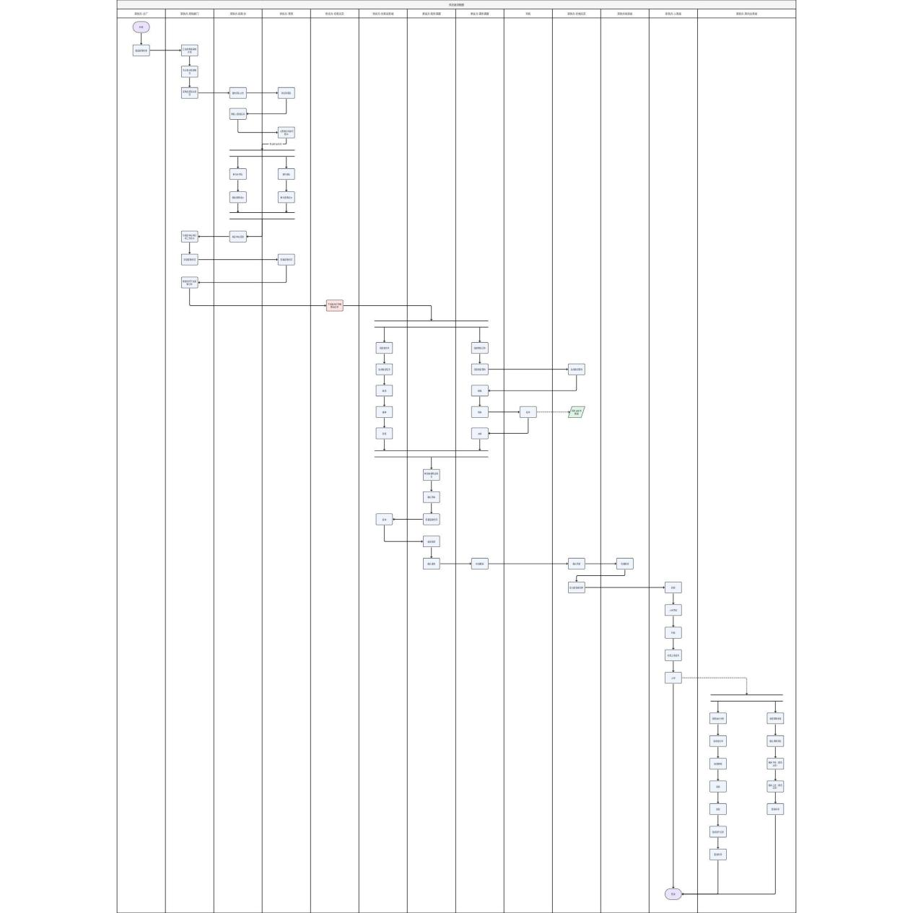
*自己绘制一下*
胡*红：
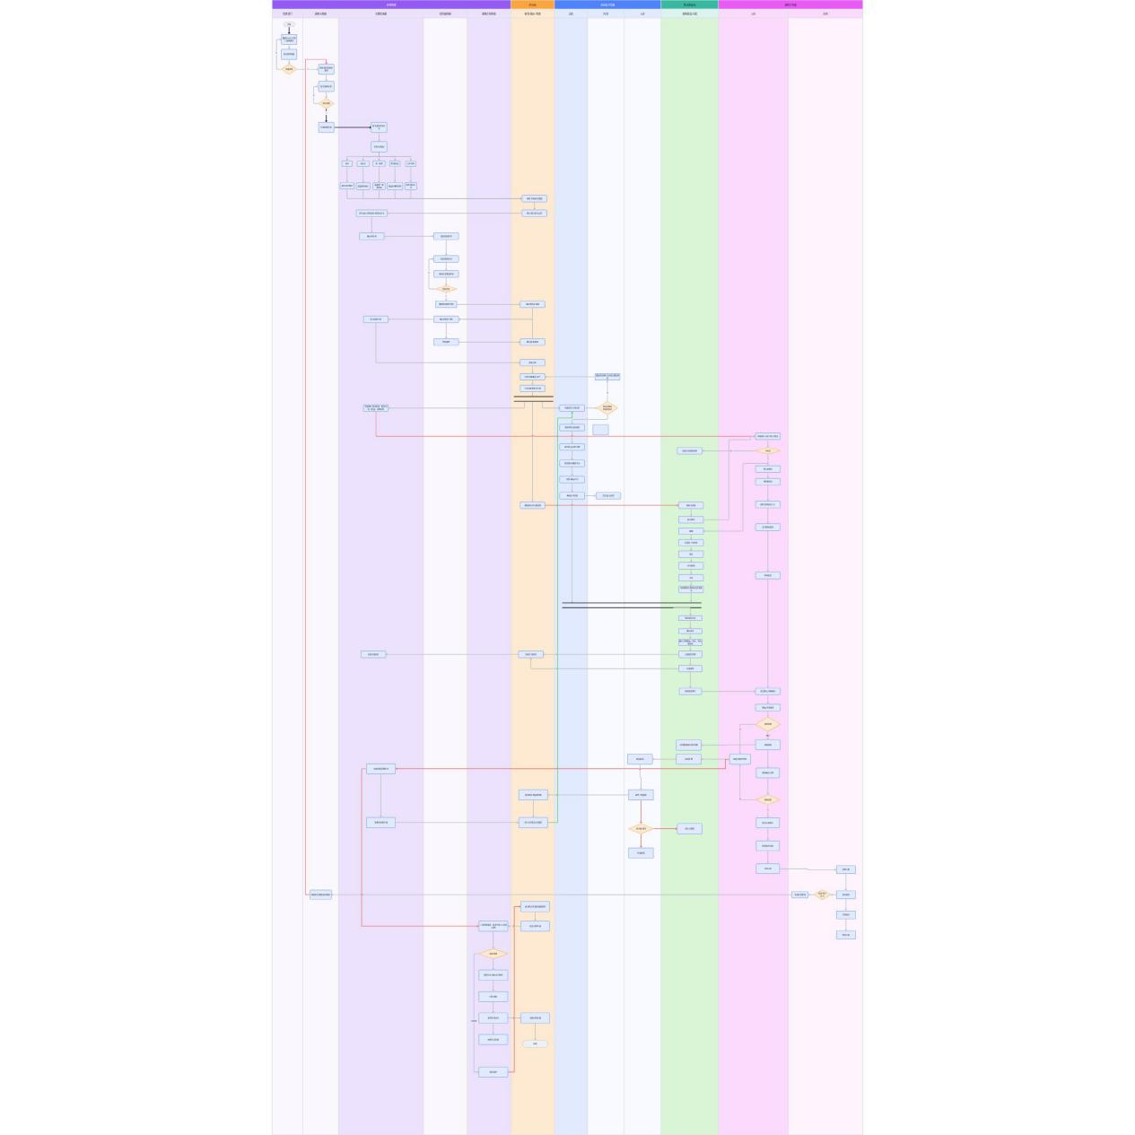
唐*浩
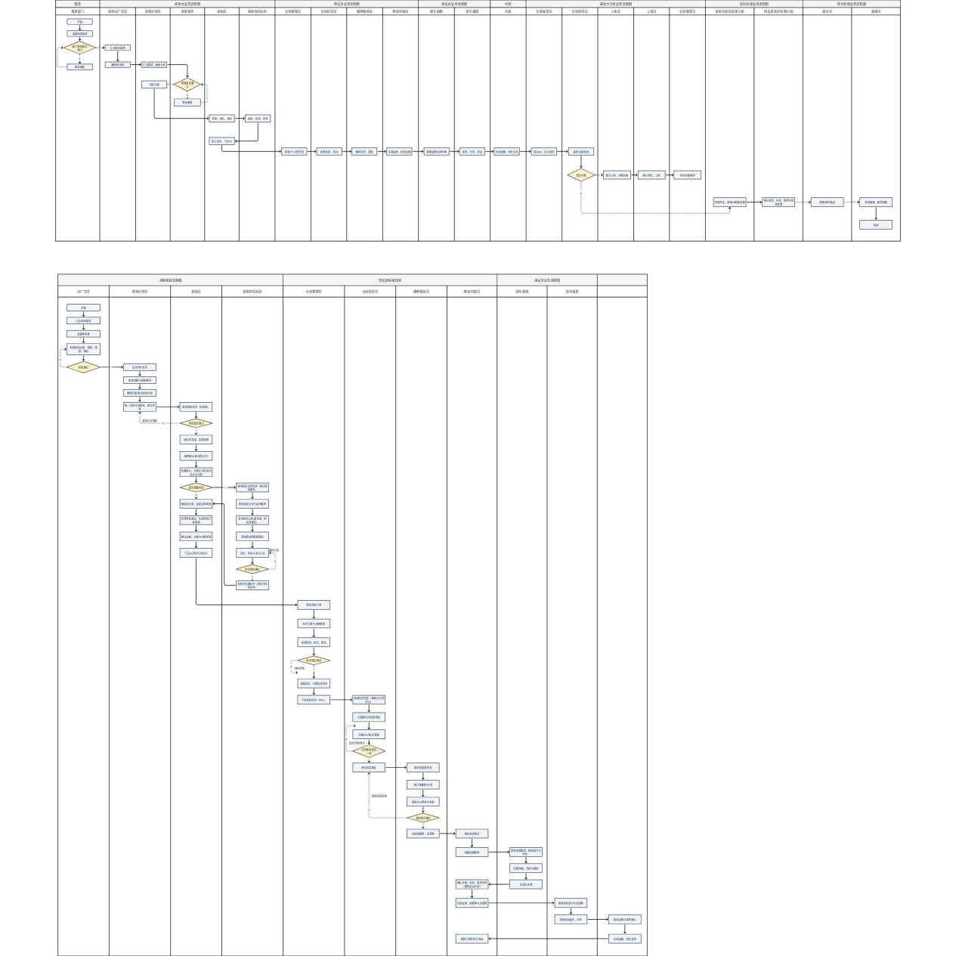
付*京
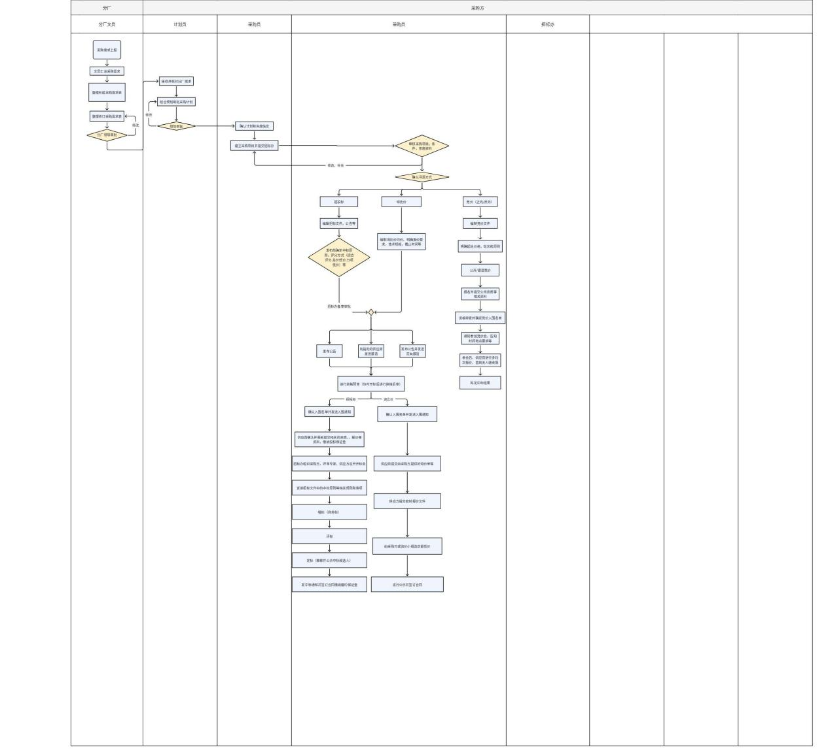
曹*文
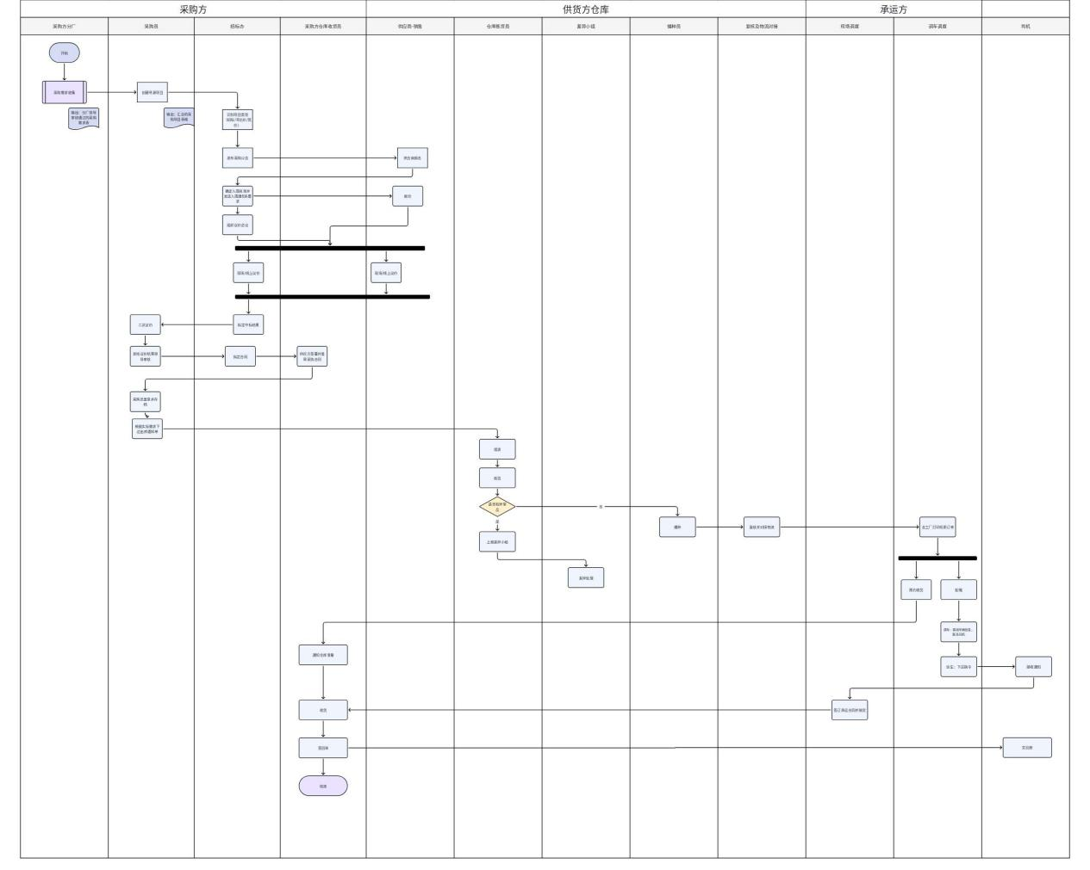
王*娟
采购-出库-物流-入库流程总览
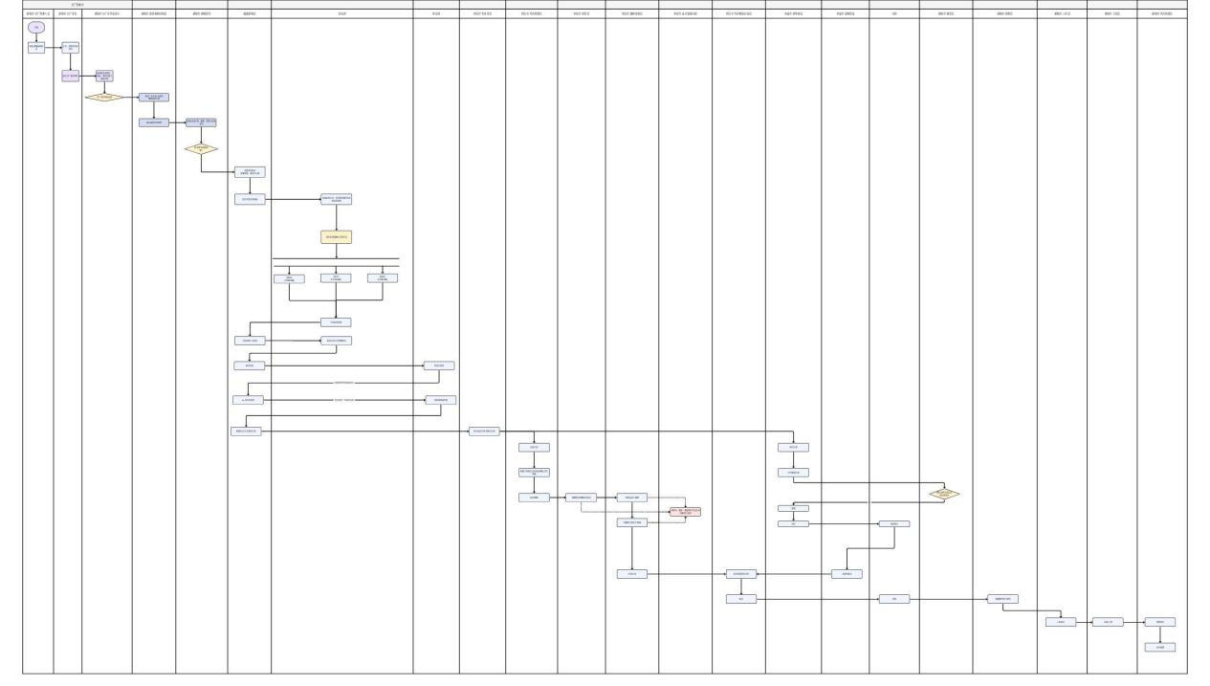
李*发
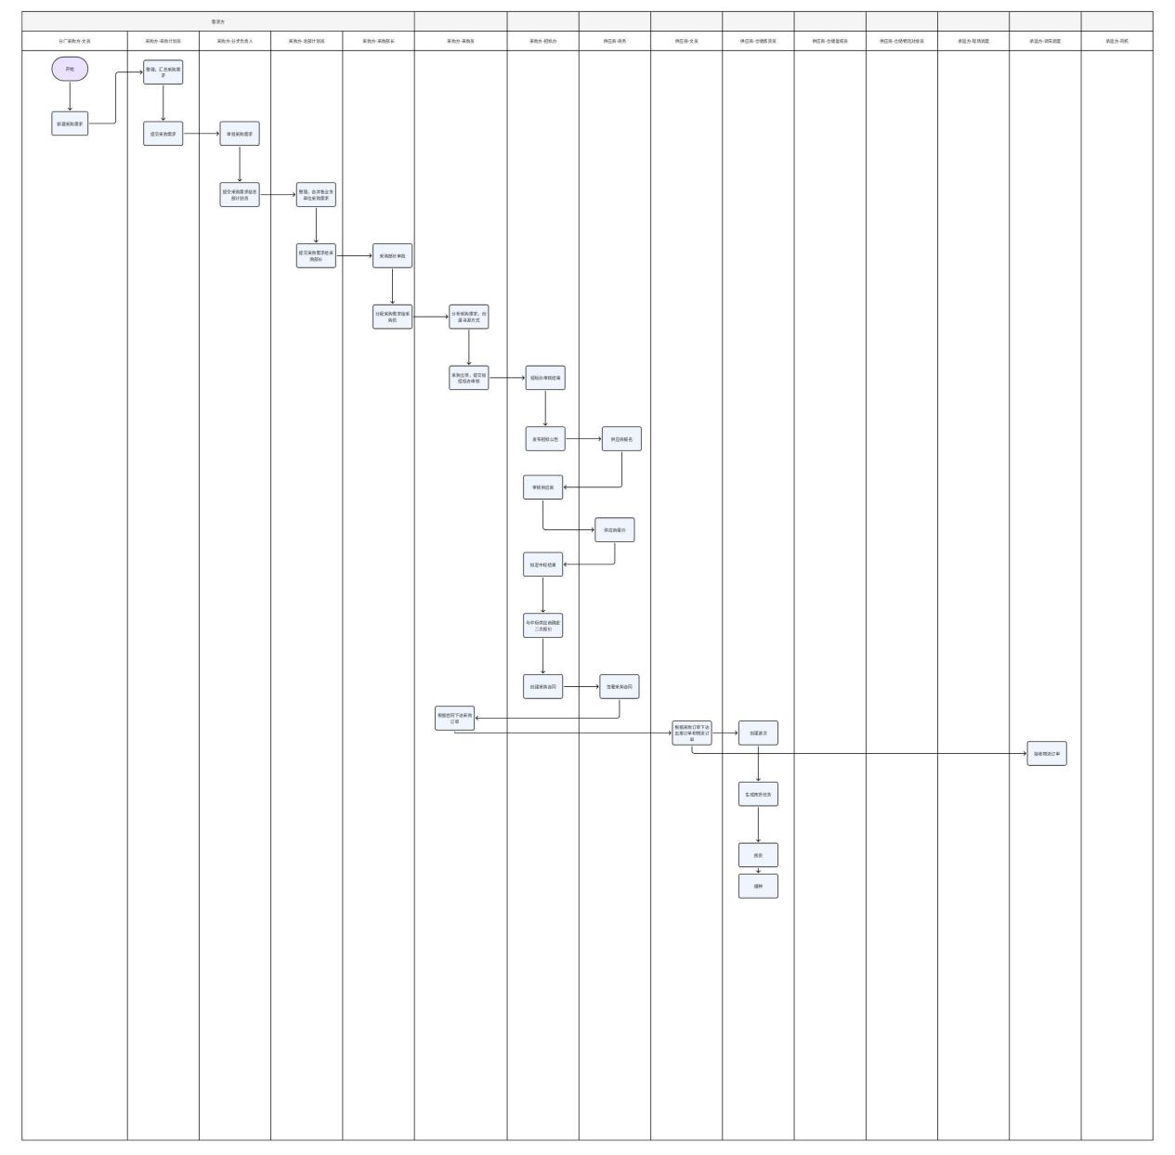

冉*建
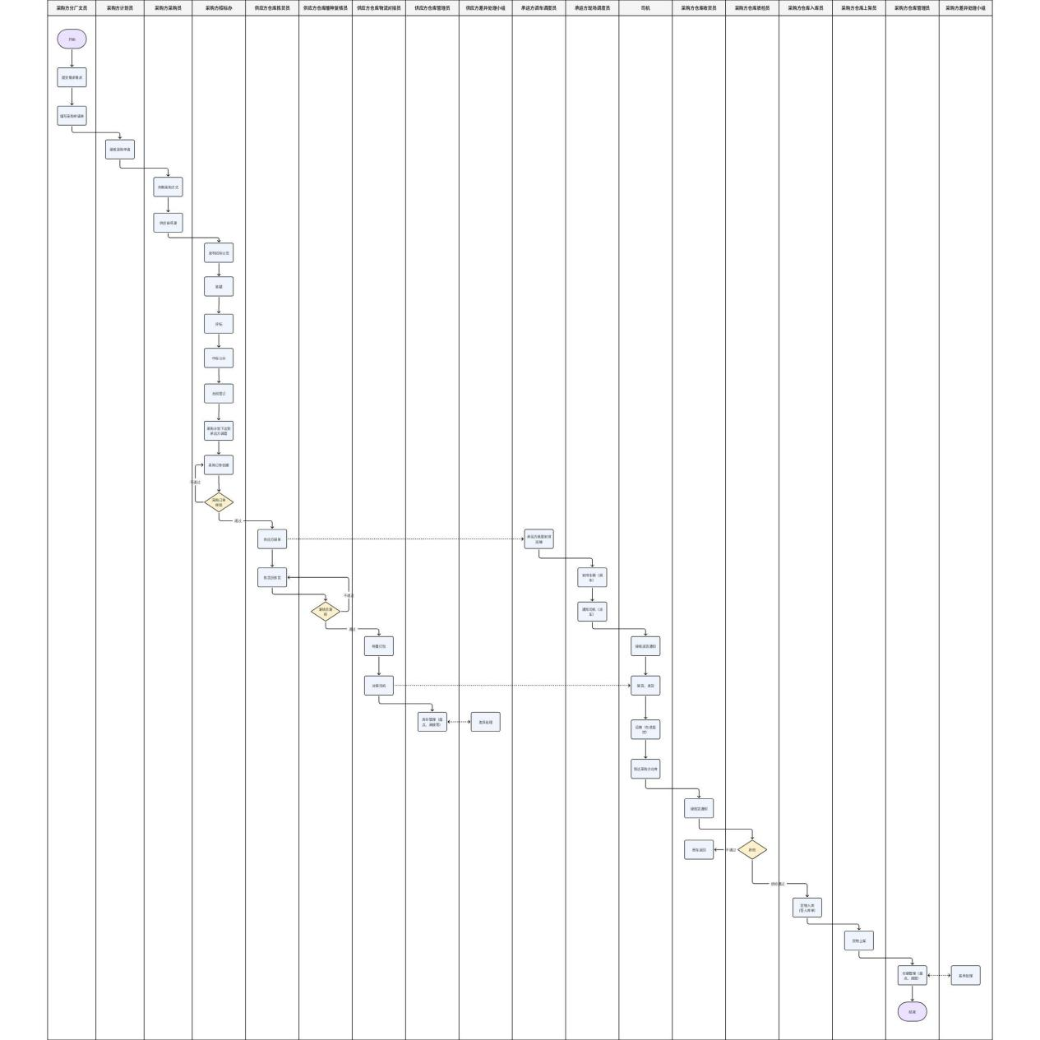
冯*炫
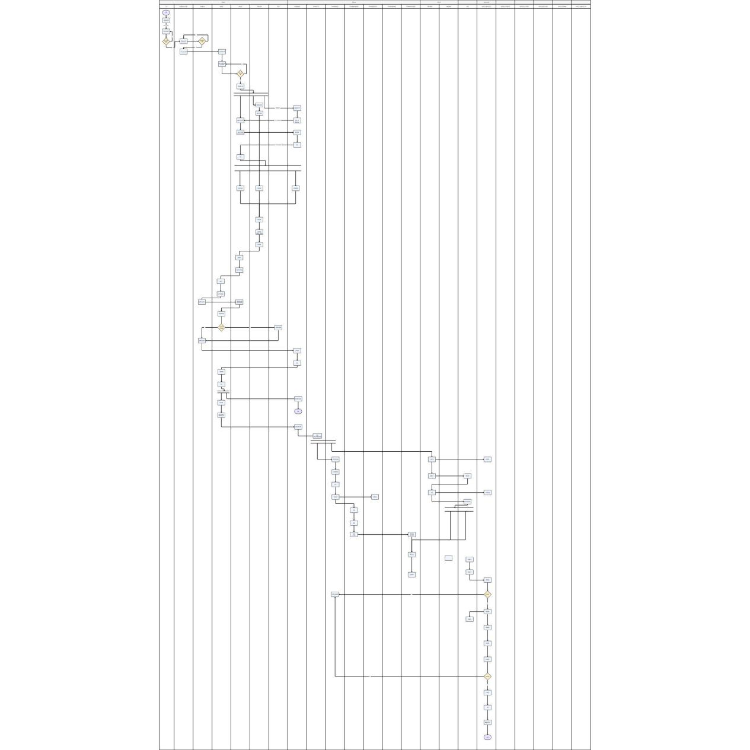
王*坤：
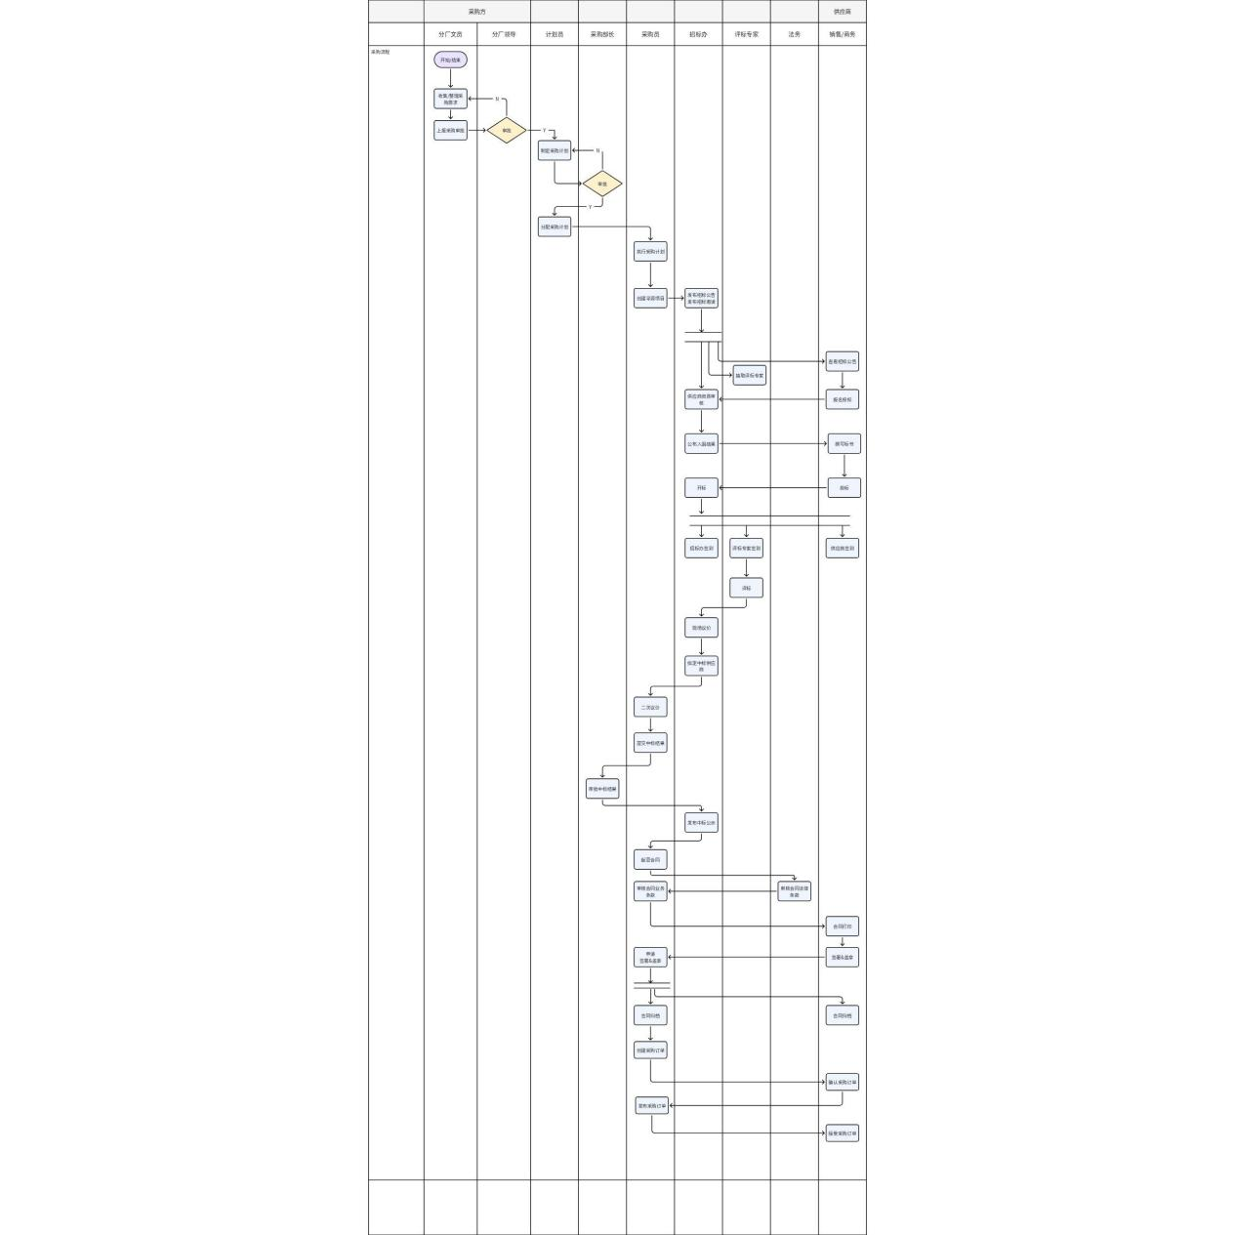
李*文
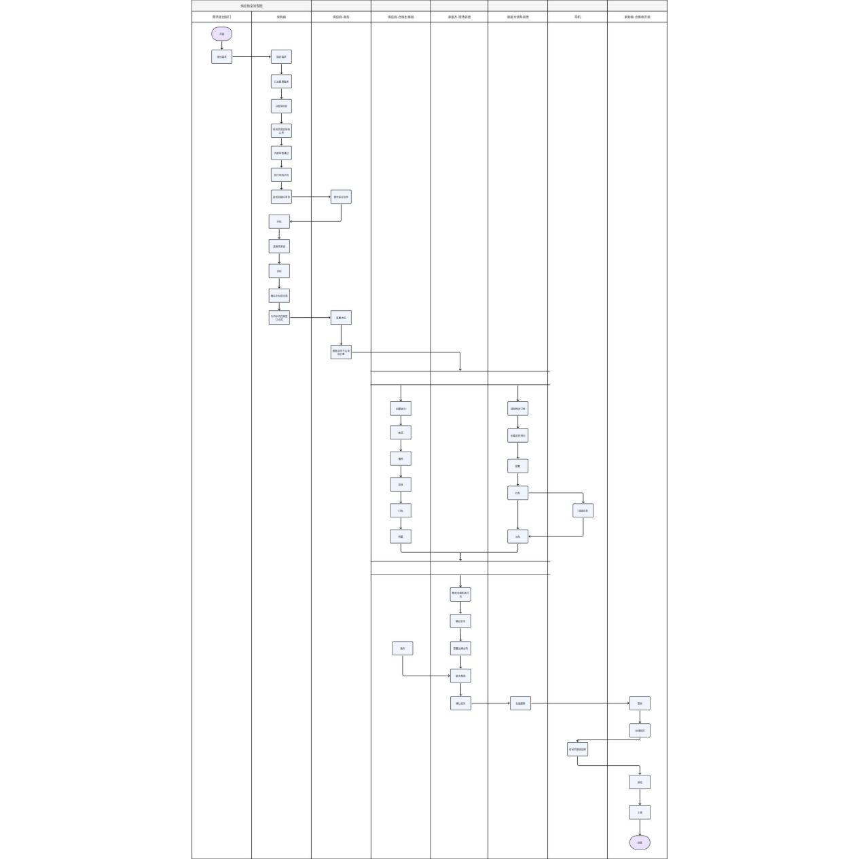
岳*通（绘制中）
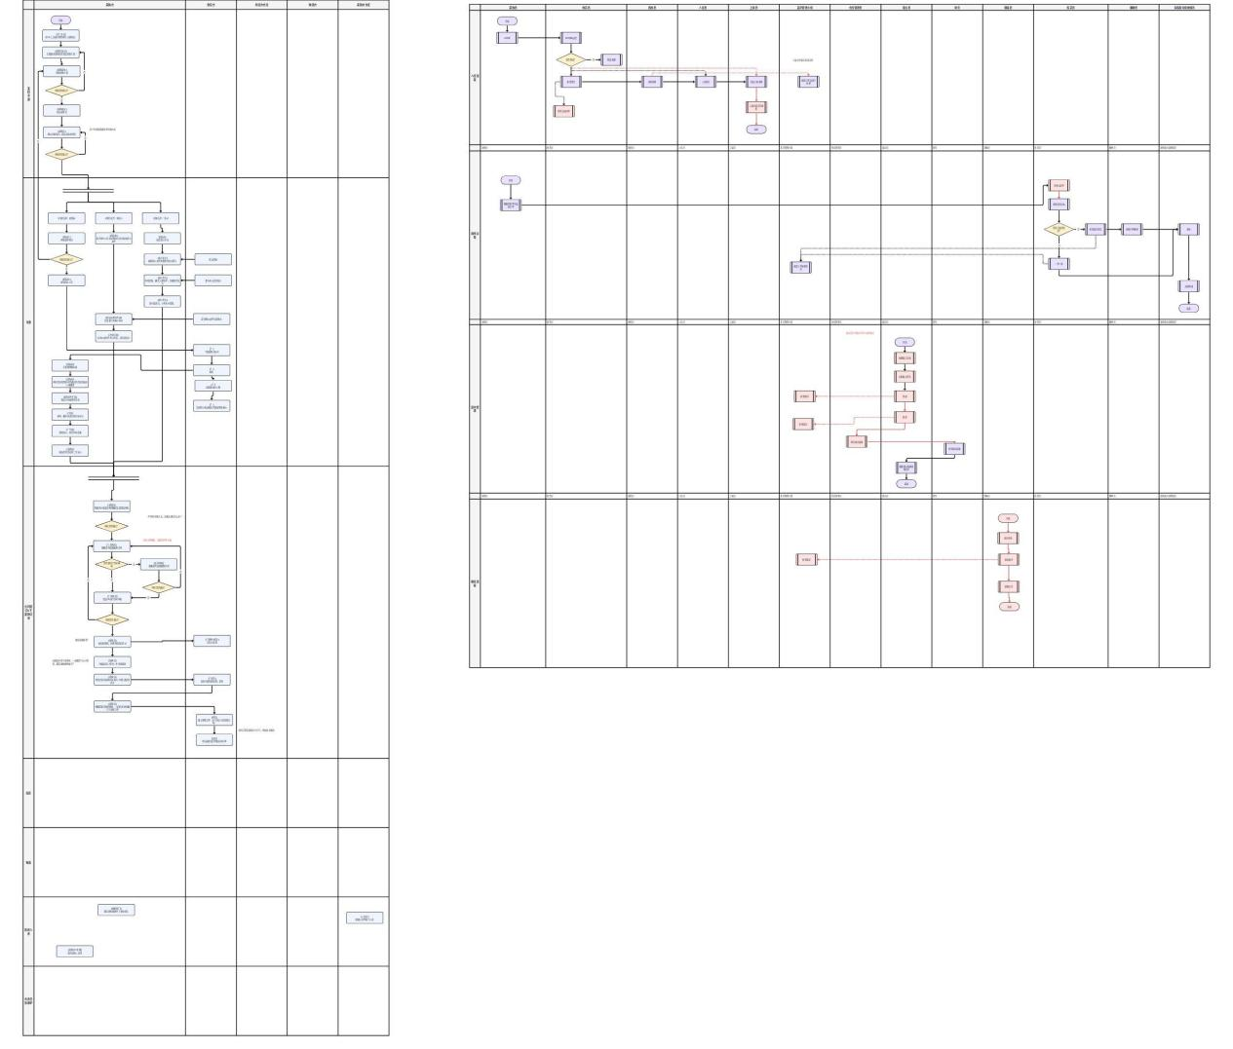
梁宜
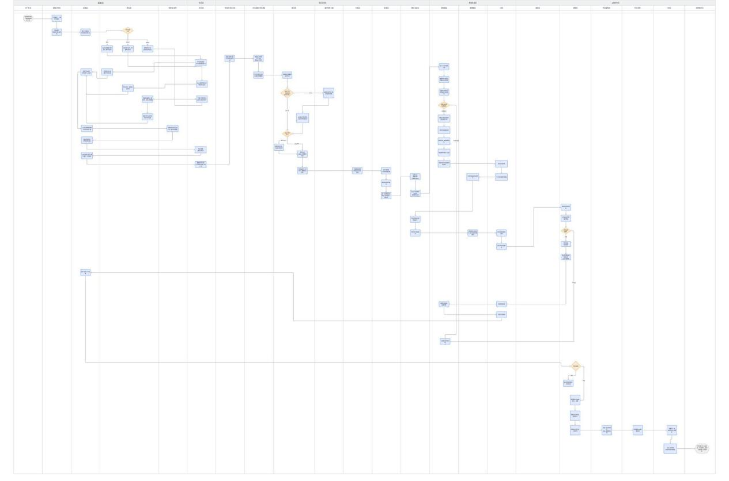

陈*露

孙*琦
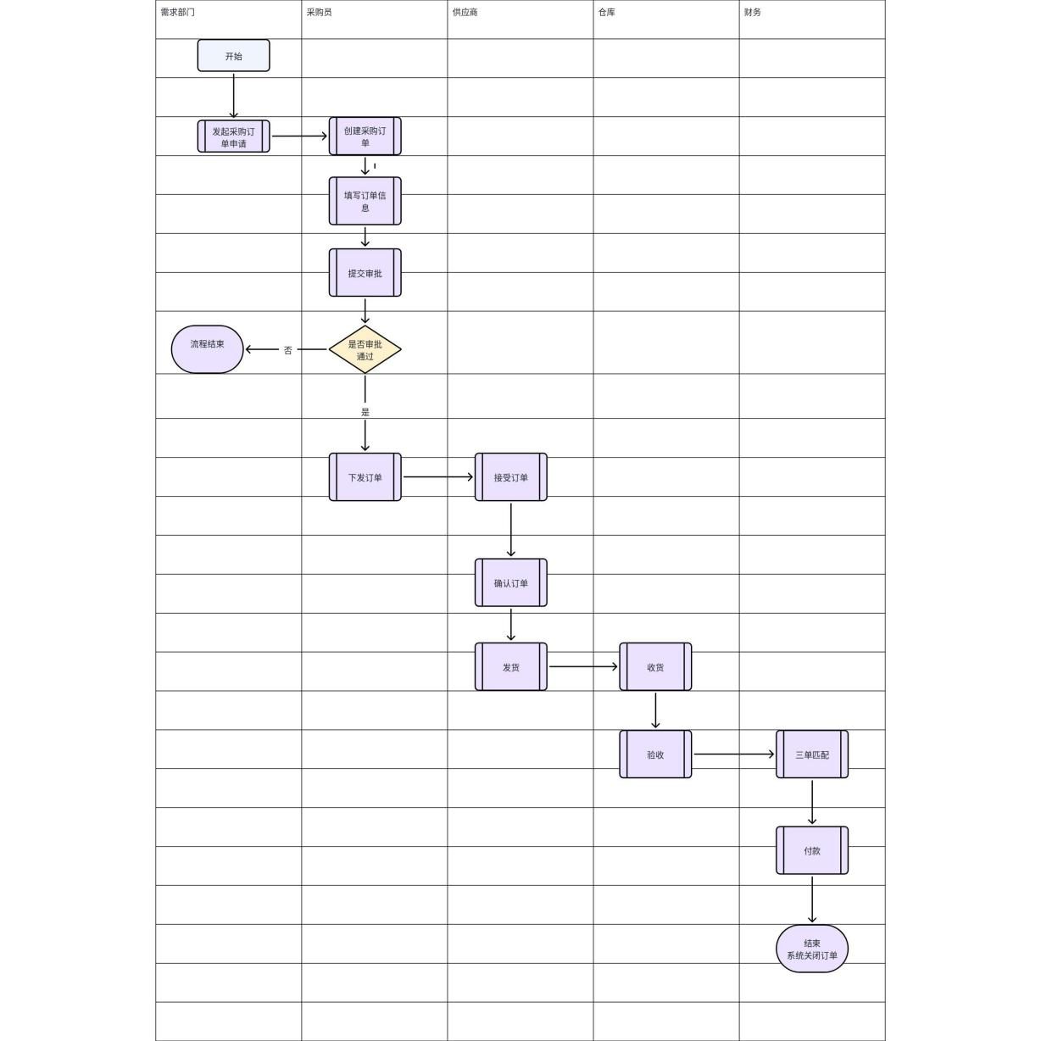
高*松
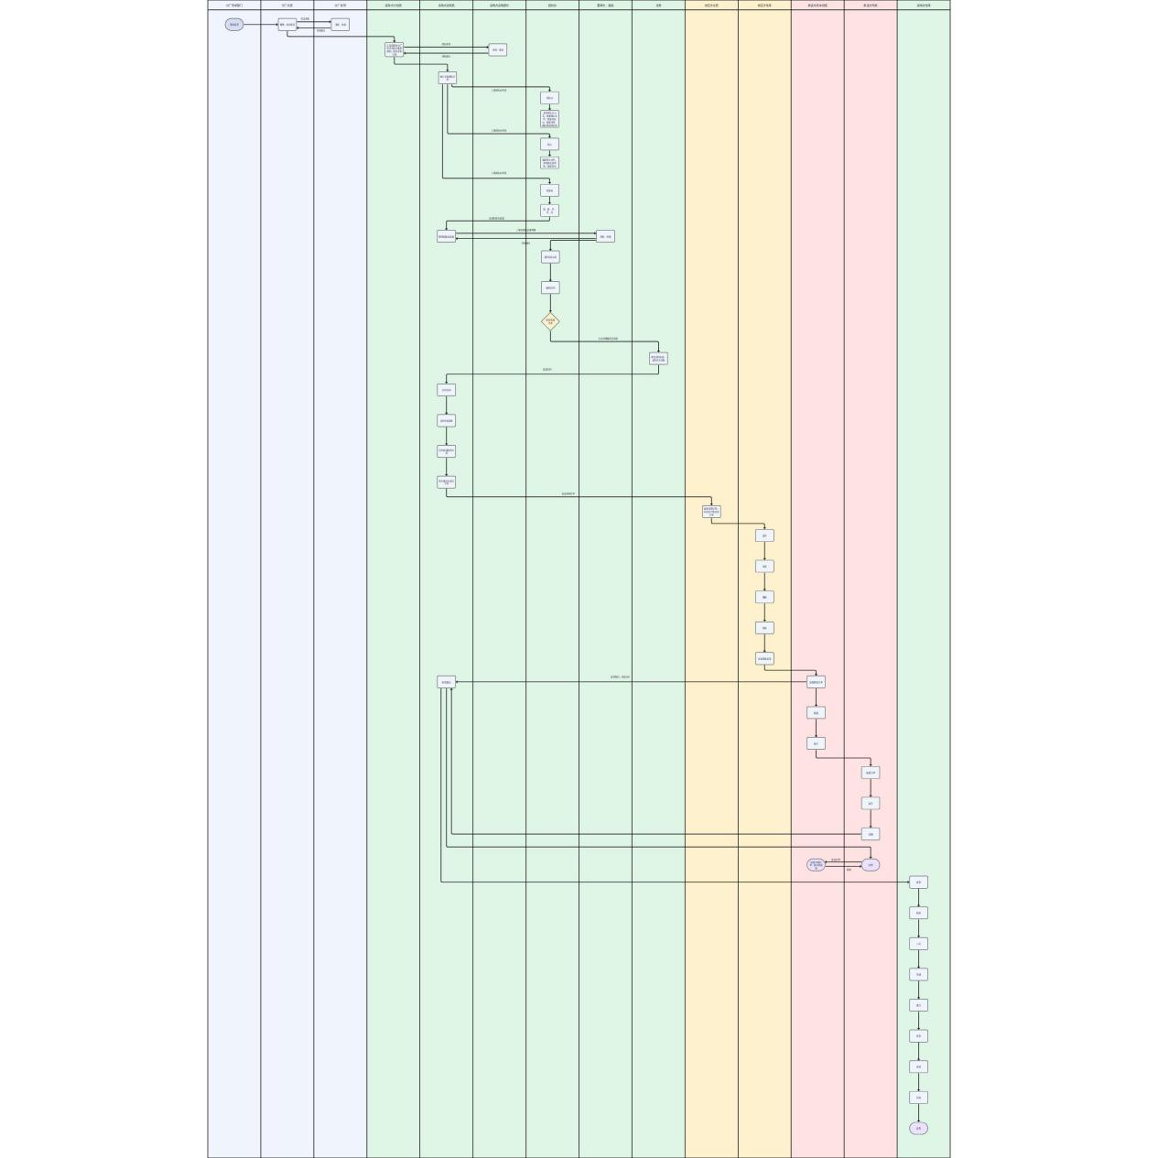

邓*洁
智慧供应链课程大纲（邓*洁） > 画板
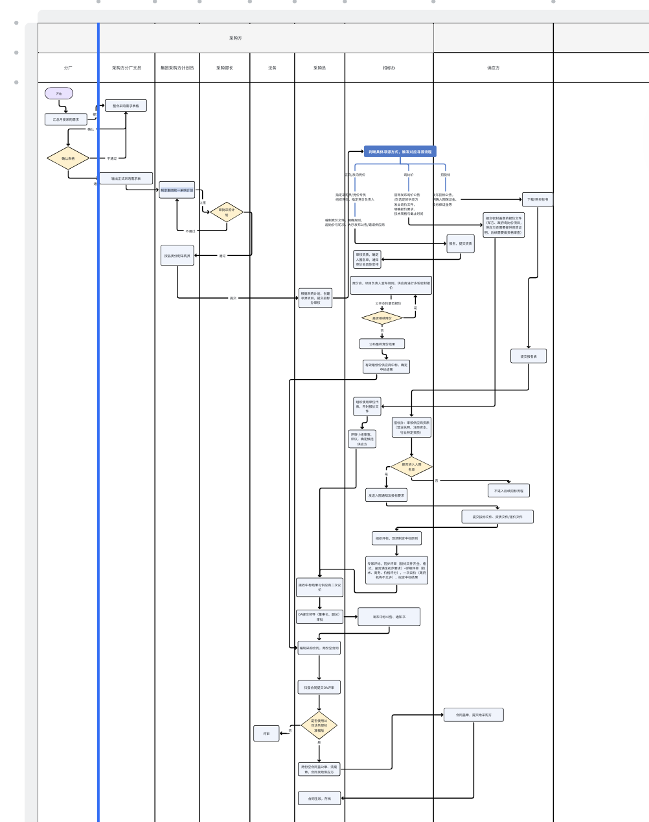
王&慧
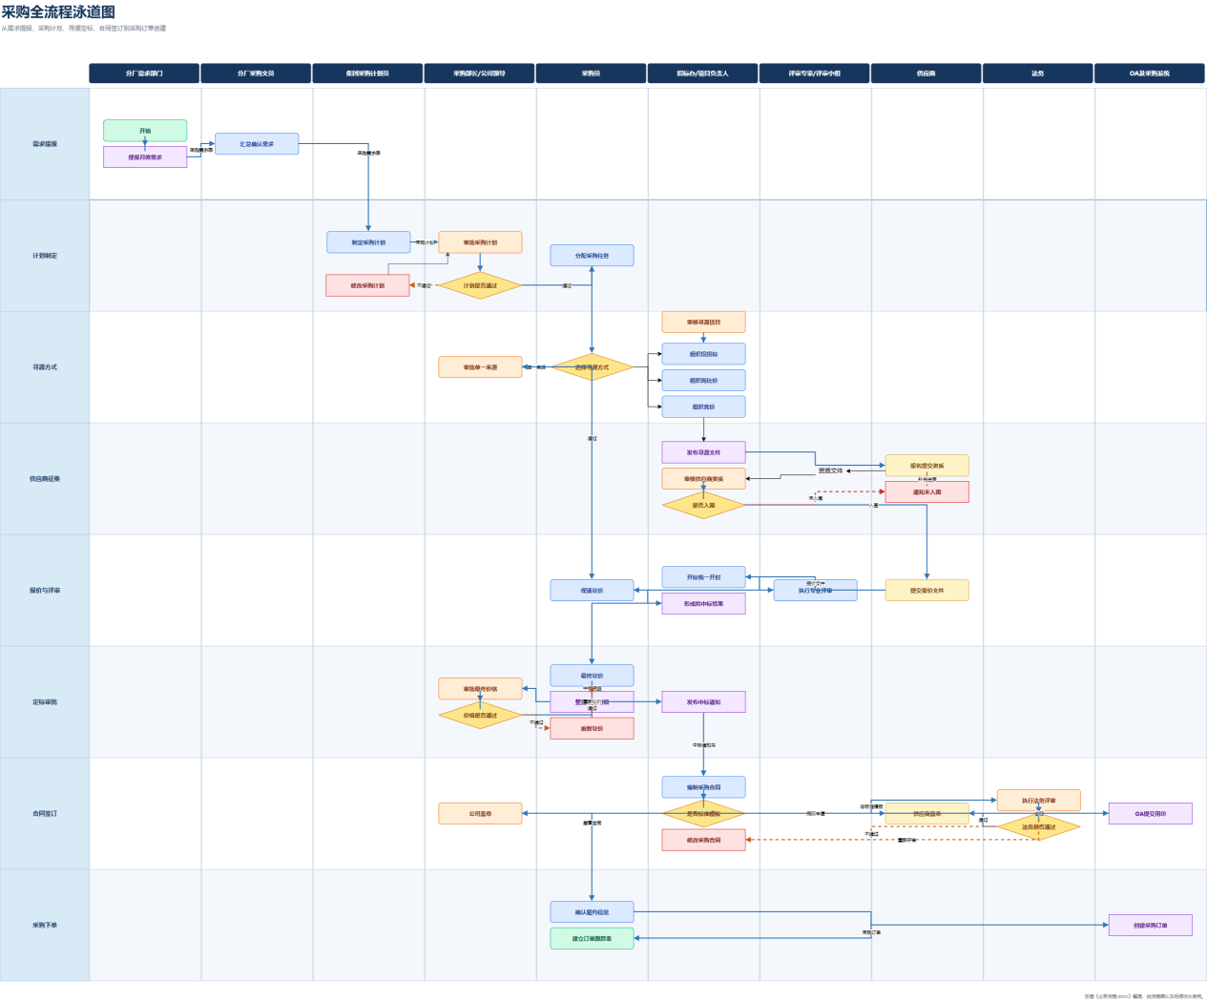
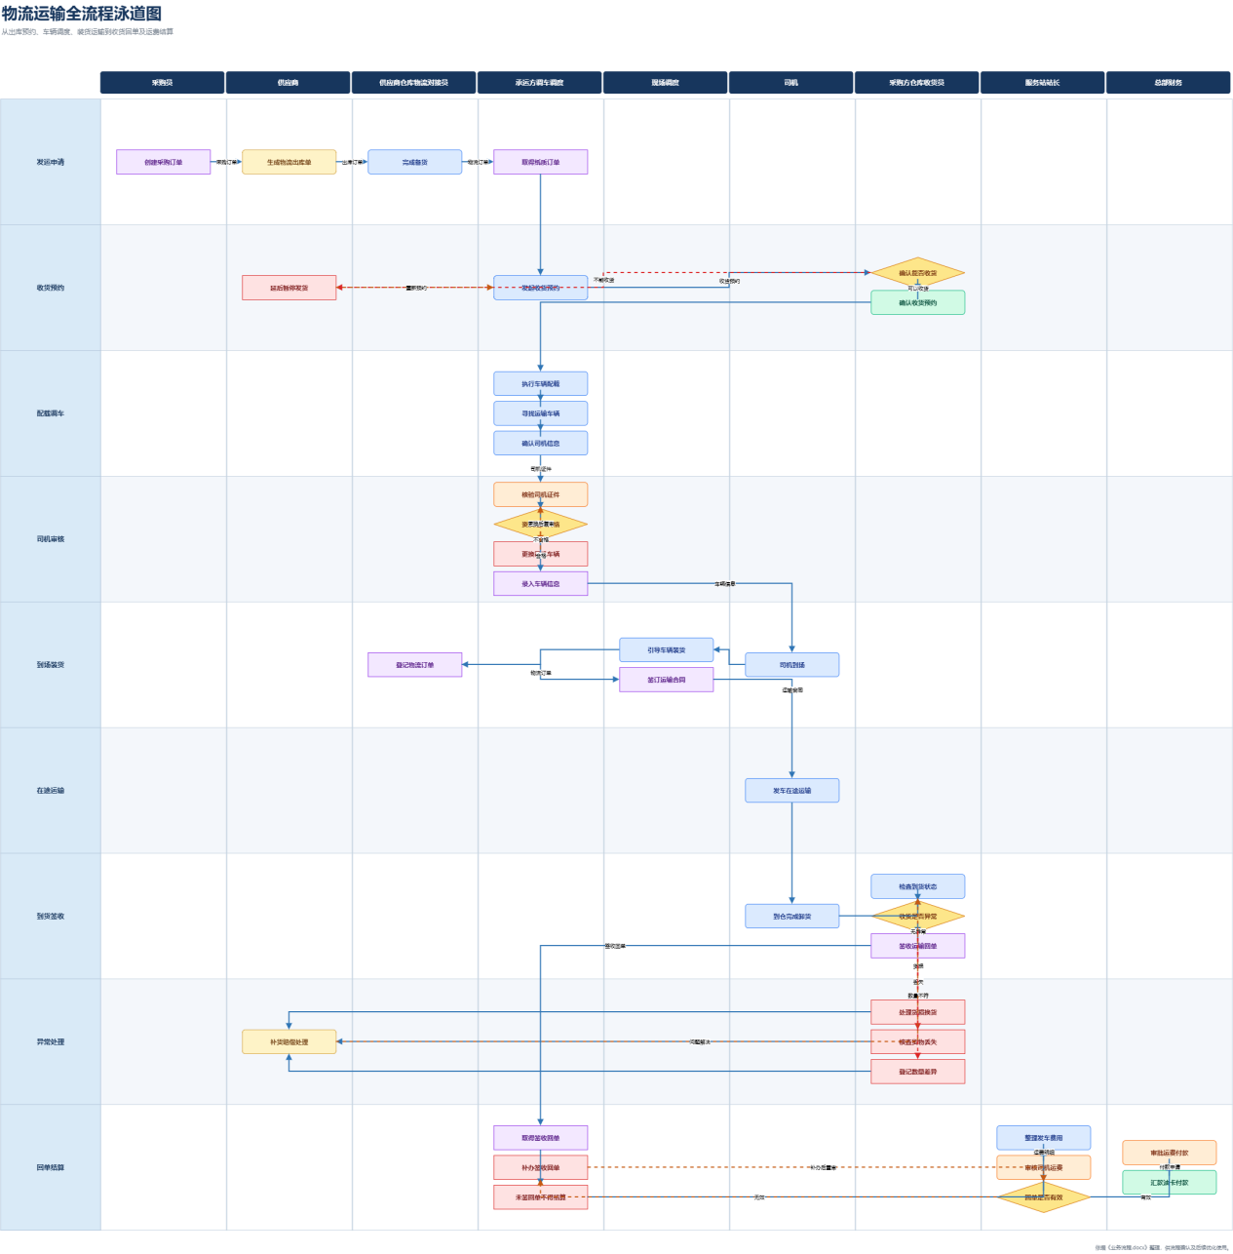
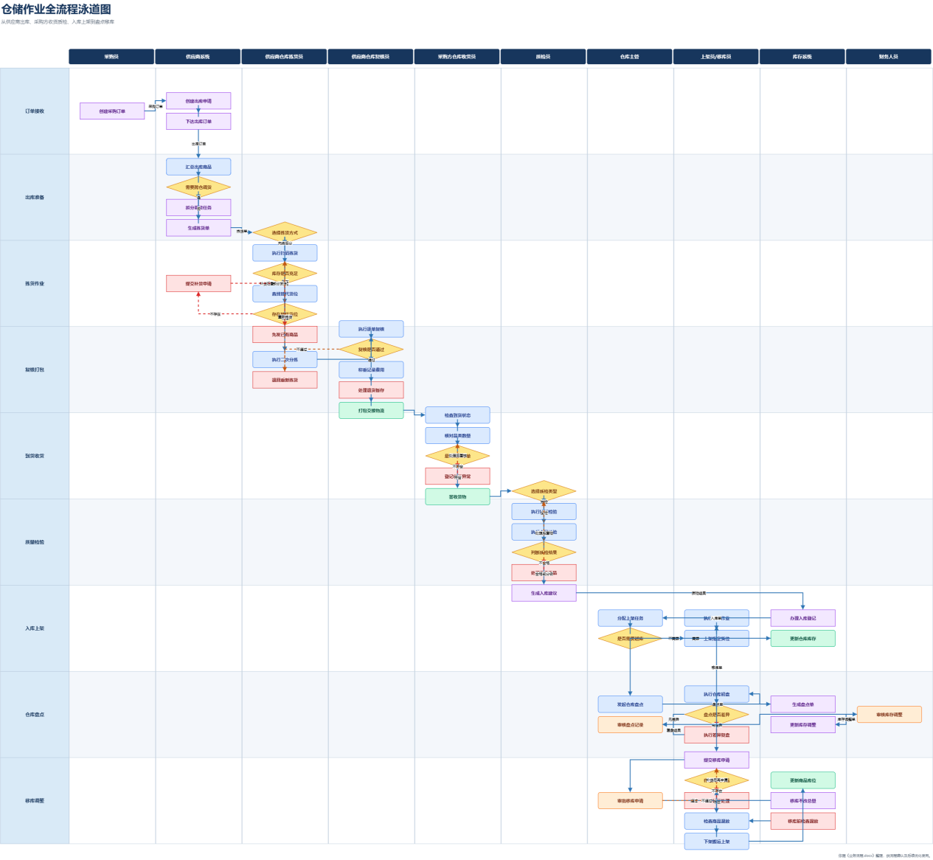
姜*悦
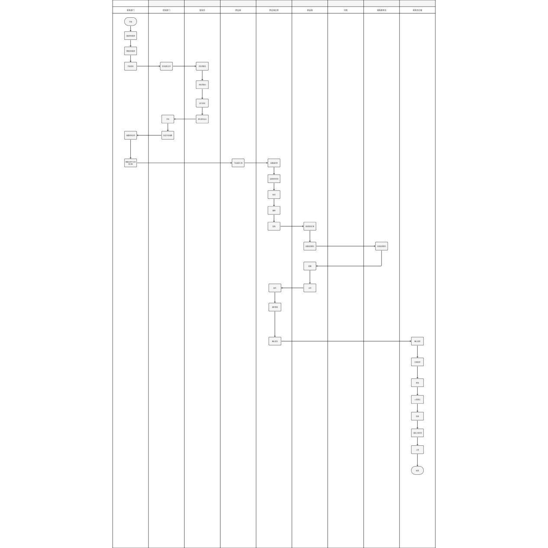

3.1 招采流程讲解
采购方
业务方：提交需求；分厂文员：汇总需求；分厂领导：审批；计划员：制定采购计划；采购部长：审批采购计划；采购员：新建寻源项目，执行；招标办：执行招投标，比价，评价；评标专家：评标。采购方法务:合同签署。
供应方：投标专员（商务，销售）：报名，投标，写标书，签合同。供应方法务。
需求管理：业务方，分厂文员、分厂领导
计划管理：计划员，采购部长，采购员
寻源管理：采购员，招标办，评标专家；投标专员
招
投
开
评
定
合同管理：采购员，法务-采购方
订单管理：采购员，投标专员A

主流程：需求-计划-寻源（招投标）-合同-订单
- 需求：分厂文员、分厂负责人、计划员
- 计划：计划员、采购部长、采购员
- 寻源：采购员、招标办、评标专家、采购部长、供应商
- 合同：采购员、法务、采购部长
- 订单：采购员、供应商
主流程关键角色：分厂文员-集团计划员-集团采购员-招标办专员-评标委员-供应商
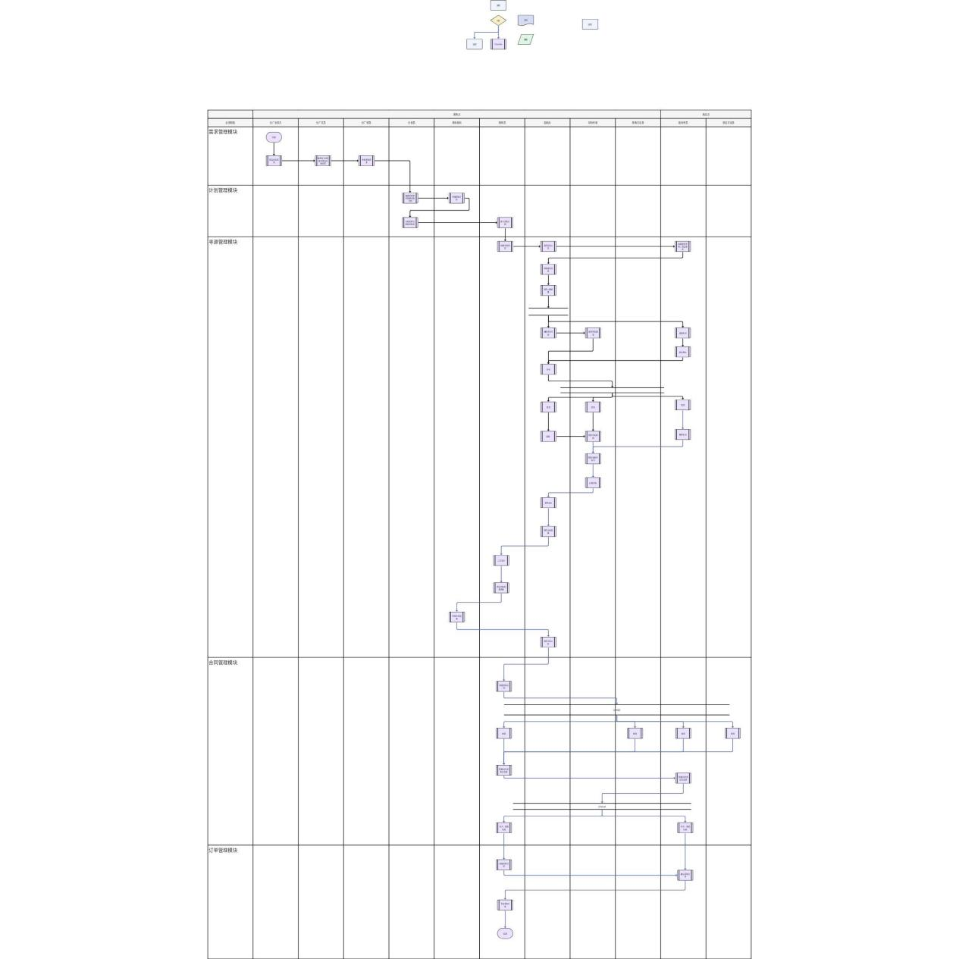
P0：主业务流程-100
P1：产品视角（供应商管理，专家库管理，数据流转，数据看板）
P2：分支流程，ai评标，ai标书撰写，
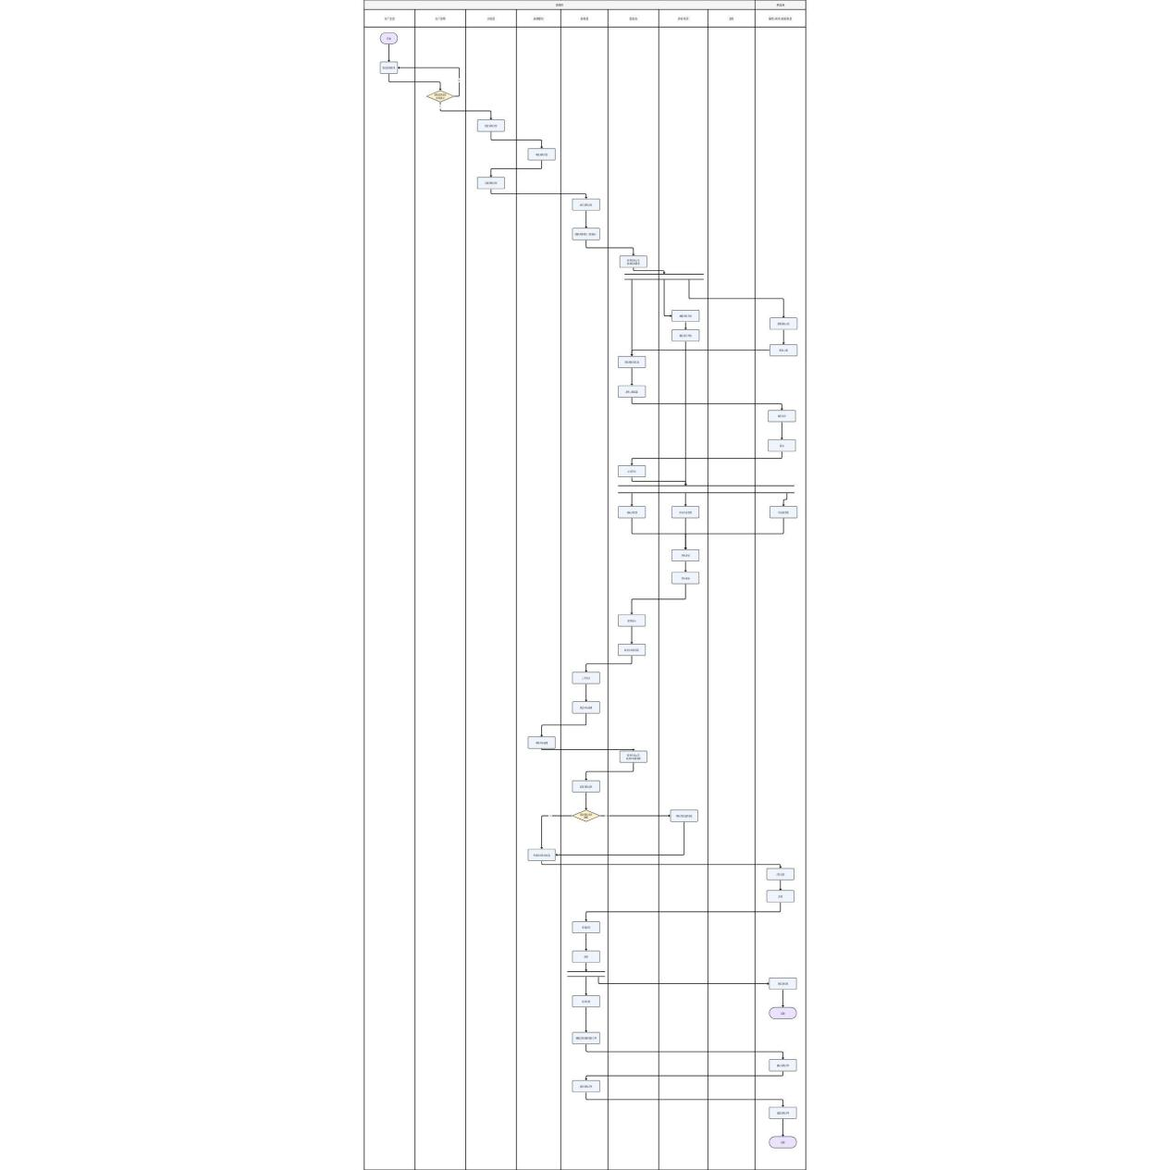

3.1.1.1 采购流程详讲：
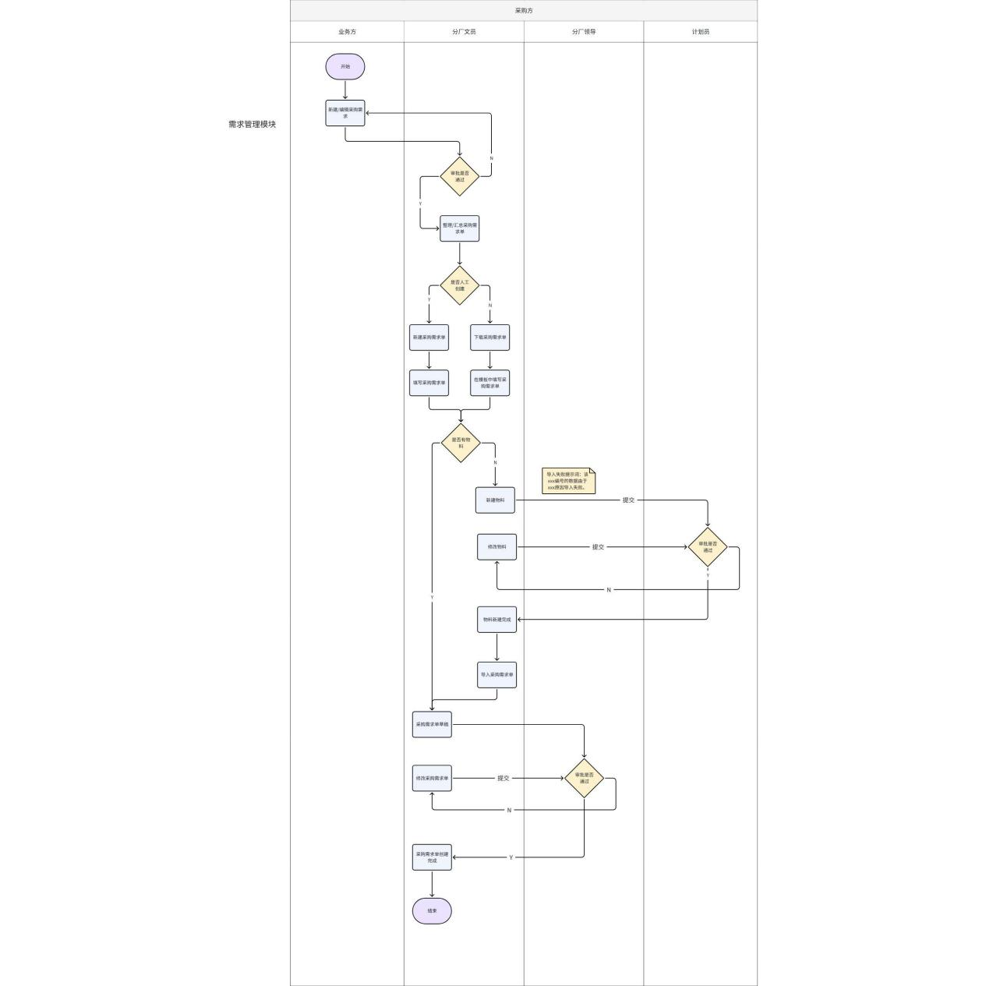
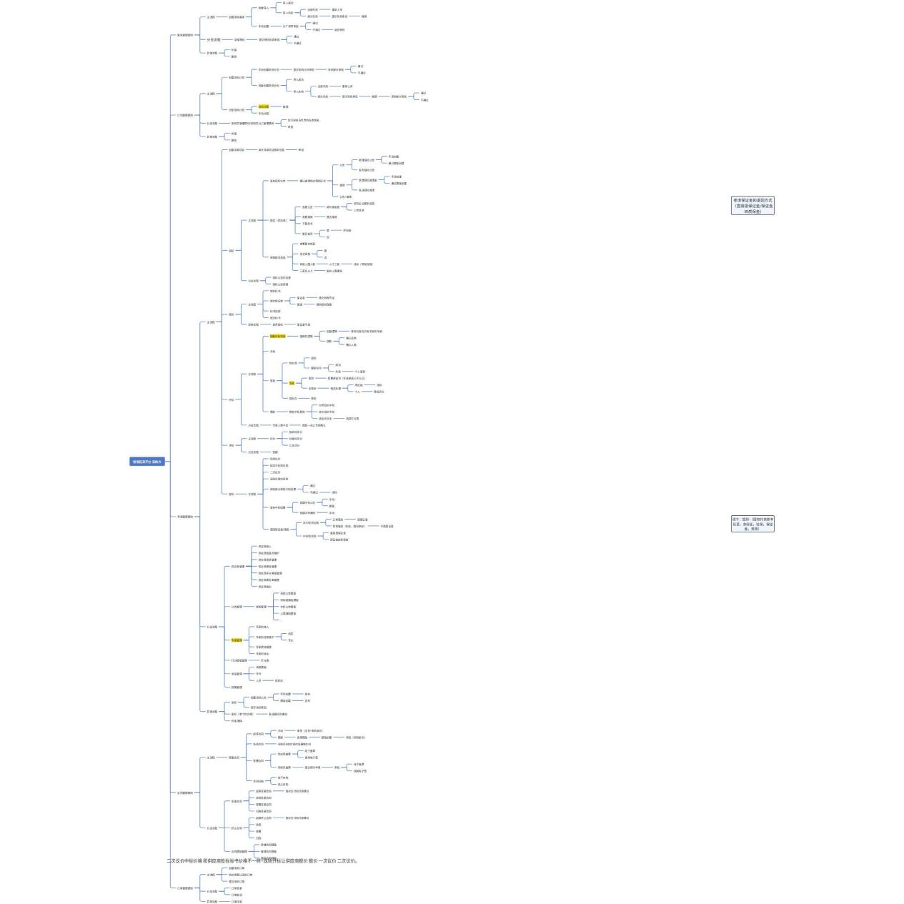

3.1.2 企业入驻流程
关键角色：供应商/采购企业IT经理-平台运营
模块：注册页面、授权书、企业资料

3.1.3 需求计划流程
关键角色：分厂文员-集团计划员-集团采购员

3.1.4 寻源-招投标流程
关键角色：集团采购员-招标办专员-评标委员-供应商

3.1.5 合同流程
关键角色：集团法务&商务-招标办专员--供应商

3.1.6 采购订单流程
关键角色：集团采购员-供应商

3.1.7 询比价流程
关键角色：集团采购员-供应商

3.1.8 正反竞价流程
关键角色：集团采购员-拍卖师-供应商

3.2 物流流程讲解
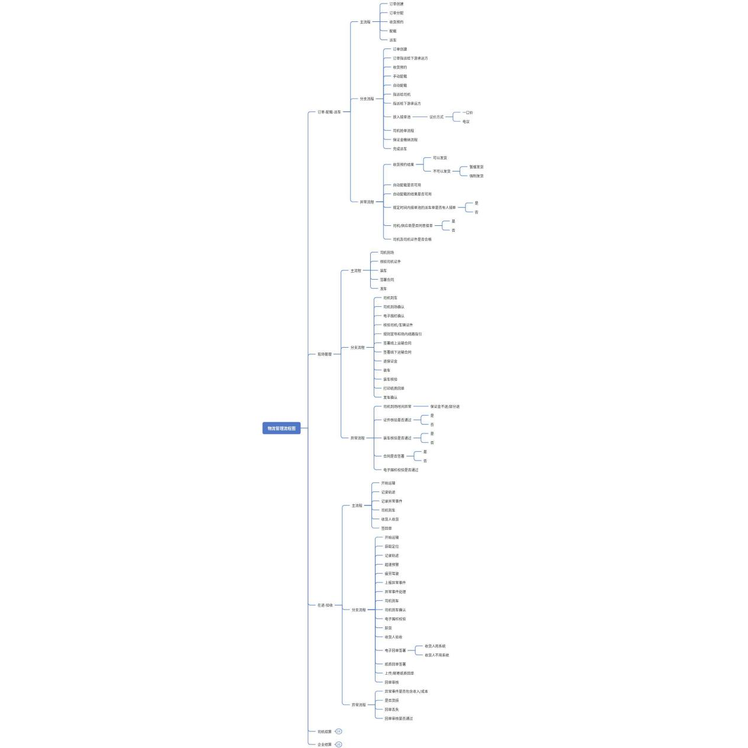

3.2.1 物流管理主流程讲解
业务流：创建订单-分配订单-配载-生成派车单-找车
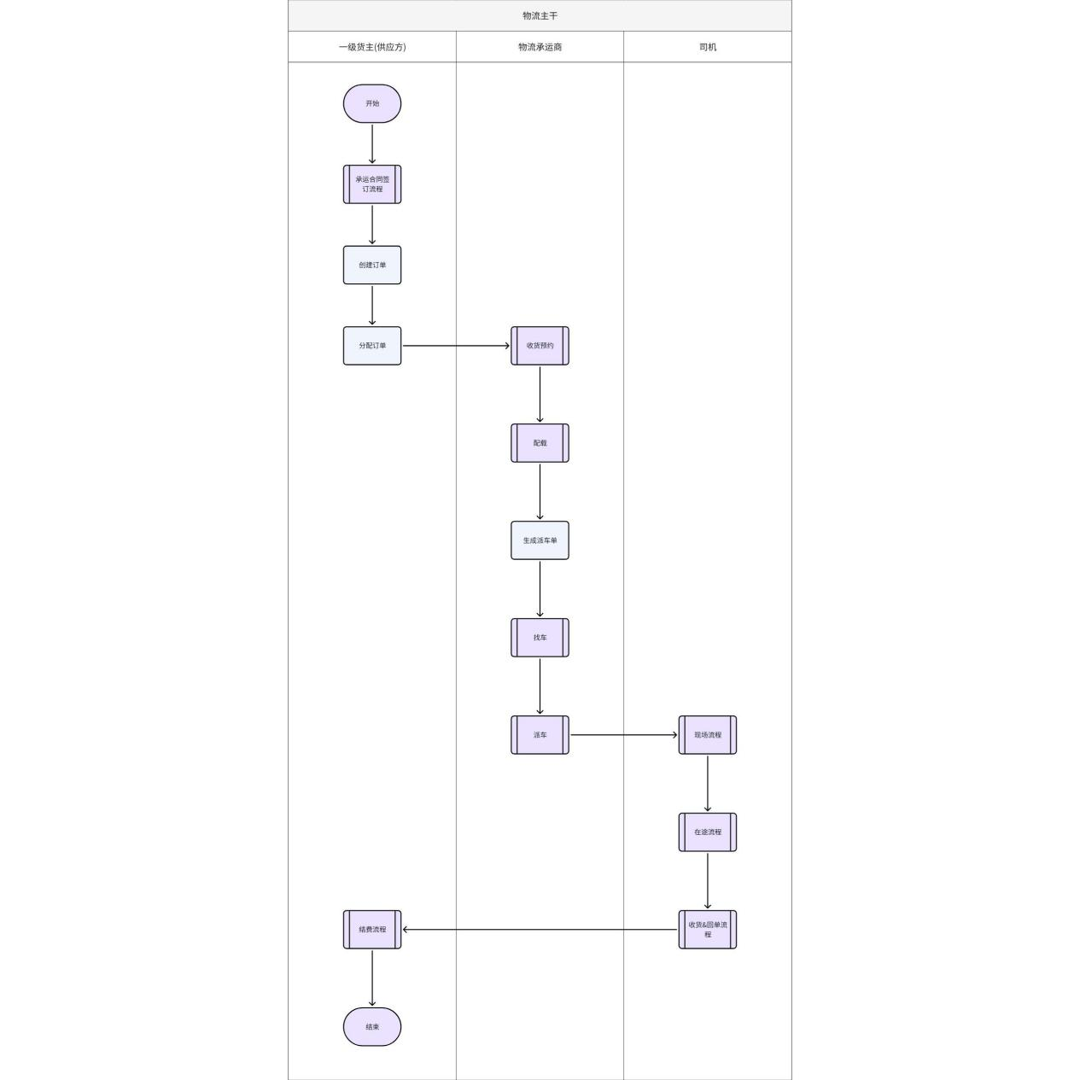

3.2.2 订单-配载-派车模板讲解+代练
主要角色：供应方-调车调度-收货人-司机

3.2.3 现场工作流程模板讲解
主要角色：现场调度-司机-供应方-

3.2.4 在途运输-回单流程模板讲解
主要角色：司机-调车调度-收货人

3.2.5 司机结算流程模板讲解
主要角色：司机-承运方

3.2.6 企业结算流程模板讲解
主要角色：供应方-承运方

3.2.7 在途跟踪预警流程模板讲解

主要角色：司机-系统

3.2.8 企业入驻流程模板讲解
主要角色：企业-平台

3.2.9 司机注册认证流程模板讲解
主要角色：司机-平台

3.3 仓储流程讲解+代练-40min

3.3.1 仓储管理主流程讲解
主流程：收货-入库-质检-上架-仓内管理-出库单-波次-拣货-播种-复核称重-对接物流
主流程关键角色：采购员-入库员-质检员-收货员-差异管理小组-仓库管理员-上架员-盘点员-财务-调拨-仓库文员-拣货员-播种员-复核和对接物流员

4. 线下业务流程
- 每月各分厂（业务方)会上报自己的采购需求（OA），由各采购方分厂文员将采购需求整理成表格，分厂确认后上报给集团的采购方计划员(OA)。需求/计划。角色-工具-动作
- 采购方计划员收到需求以后会结合各分厂需求与集团整体规划，梳理后制定出采购计划，采购计划上报给采购部长审批，采购部长审批通过，采购方计划员将计划分配给采购方采购员。（采购员-品类）
- 采购方采购员依据集团章程将需要执行寻源的采购计划，确认寻源相关的实施信息后建立寻源项目，并呈递给招标办审核。（哪些需要招投标，哪些需要询比价，哪些需要单一来源……）

如果要执行招投标的寻源方式
- 采购方招标办审核采购项目后，根据采购方采购员创建的寻源项目对外发布招标公告（公告里会明确哪个节点提交投标保证金）。两个节点（入围前提交入围保证金，开标前提交投标保证金）
- 供应方依据公告指引，下载or购买标书（特指招标文件）。供应方通过邮件进行报名（报名表的内容要求，由公告or标书明确。 邮箱将报名表发送到招标办）。（邀请招标、公开招标、邀请+公开）
- 招标办收到了报名表。招标办对报名的供应方资质进行审核确定入围名单和发送入围通知&要求（邮件、电话）。由分厂/采购员推荐并通过集团审核名单的供应方。在供应方确认接收邀请后，可以直接入围。（20-10）
- 入围的供应方通过邮件将自己的资质和报价，按招标文件的要求发送给采购方招标办邮箱（加密-价格标）/现场提供（资质标）。
- 到开标那天招标办将各分厂专家和供应方集中在会议室。
- 招标办&专家现场制定中标原则（综合评分、总价低价、分项低价……）后宣读，现场开资质标，供应方离场。
- 专家在会议室现场签承诺书后，对投标文件先进行初步评审（证件齐全、投标人信息一致、响应要求:主营品类、报价覆盖率、供货时间等），通过后进行详细评审的资质标、商务标评分（现场提供评分表）。拟定结果：通过现场议价（联系全部\头部供应方）拟定中标结果。（20-10-3）

如果要执行询比价的寻源方式
- 招标办在公司官网发布询价公告，或向选定的供应方发出询价文件（邮件/OA），明确报价要求、技术规格与截止时间。（邀请招标、公开招标、邀请+公开）
- 供应方在截止时间前，将密封盖章的报价文件提交至购员或招标办指定接收点。
- 报价截止后，招标办组织使用单位代表，在监督下统一开封报价文件。
- 评审小组依据询价文件要求进行符合性审查与评议，遵循最低价或预定的评审标准确定候选供应方。

如果要执行竞价的寻源方式
- 招标办审核采购项目后，将适用竞价（反向拍卖）的项目指定竞价专员负责组织。
- 项目负责人编制竞价文件，明确规则、起始价与轮次，并从合格供应商库及分厂推荐渠道邀请多家（通常五家以上）供应方参与。
- 供应方报名并提交资质，项目负责人审核资质后确定最终入围名单，并通知竞价会具体安排。
- 在约定的竞价会，入围供应方集中。项目负责人宣布规则后，供应方进行多轮密封报价。
- 每一轮报价结束后，现场公开当前轮次所有报价，并以此为基础进行下一轮报价，直至无供应方继续降价。
- 竞价结束后，现场公布最终结果（有效最低价者中标）。如有并列情况，按预设规则确定。

合同订单：
- 拟定结果完成后招标办,将结果发送给采购员，采购员与该供应方二次议价。
- 采购员将最终的价格（中标的明细表-写了哪家中了哪项，多少钱中的，中了多少数量）通过OA提交领导（董事长、副总）审批。
- 领导审批通过后招标办发布中标公告和通知书，并根据合同模板编制合同。
- 将编制好的合同通过OA提交合同评审：没用模板需要法务评审，使用模板的不需要评审。
- 合同打印出来给供应方盖章。供应方寄回盖完章的合同（纸质版）。
- 采购方采购员扫描合同并使用OA提交用印申请，并盖章将一份合同邮寄回供应方 。【2空-2单-2双-1双】
- 合同返回后，采购员针对需要的采购物料与供应方协商后（SKU&交期&数量,收货地址,开票信息，履约细节），完成下订单工作。
- 采购方采购员将订单整理成表格方便后续查看与跟进。
- 供应方的文员会根据采购订单拆分物流订单和出库订单。（对供应方来说应该叫销售订单）
- 采购订单创建后，收货仓库会查看这些物料查看是否是新品，确认入库时间和地点。
在向仓库申请入库之前其实就要确定好当前的商品是否需要质检尤其是第三方仓库，对于质检的要求要精准把控（此处涉及到是否需要质检，是抽检还是全检，合格率要求是多少，是否按批次抽检，是否按入库申请维度等，质检后区分优品，良品，不良品，残次品等，以及对应不同等级的商品后续应该怎么处理）。

供应方仓库要做的事
- 采购订单一旦生成，则供应商就可以直接跟自己的仓库下达出库订单，仓库收到出库业务申请（用户下单后通过OMS调度下达到仓库端）chu，筛选出当前仓库需要出库的货单（有可能存在多个仓库，一个订单可能要去不同的仓库调货）。
- 打印出库商品明细汇总单，按照不同的商品分类，按照不同货位可取货数量，筛选出需要去哪些货位进行取货，按照细分后的维度，打印出拣货单明细。（提前了解组波和拣货的两种主要类型：边拣边分和先拣后分）
- 取一个拣货箱（容器），根据拣货单明细，按照拣货顺序到对应的货位进行拣货。依次取下所需拣货商品，清点数量，放入拣货箱中。
- 在拣货过程中，遇到商品有损坏的情况，需要上报给差异管理小组进行差异处理，如果遇到该货位商品不足的情况，则继续查找是否有替代拣货货位，如果有则去替代拣货货位取货，如果没有，则 申请补货（一般情况，对于部分商品会设置自动补货机制的）。
- 如果部分商品确实在拣货时发现不足则将原有的部分先发货，后续的货到了再补发，所有的商品拣货完成后，需要都汇总到拣货临时库区的，如果之前的订单不走汇总则可以边拣边分。
- 拣货员对所有的商品进行二次分拣（播种），依据订单维度进行拆选，一般是有个从上到下是一个多层多格的货架，每个货格上面都会有个分拣框，每个货格边上都会有个指示灯。
- 分拣员依次扫描商品条码，对应的拣货栏位上面的指示灯会亮起，正常的情况是亮红灯，当对应的订单完成拣货时，该货柜会亮绿灯。
- 复核员对每一个订单进行依次复核，如果要求时效快的，有专门的复核机器的，将对应的货物放进去，可以直接进行复核。
- 复核完成没有问题了，复核员签字确认，交付给物流对接员，进行称重对接，记录称重及物流费用信息（此处分不同的承运商以及他们的报价表）。
- 复核结束后统一处理从拣货到复核完成流程中产生的退货申请，将退货待处理货品放至暂存区。
- 复核打包员将打包好后的包裹送至对应的物流货车，物流对接完成

物流要做的事
- 承运方调车调度需要去工厂打印纸质订单。
- 承运商调车调度拿到纸质订单后会给采购方仓库收货员打电话，问他们能不能收货，并且将物料信息、车型、具体收货地址、预计到达时间等信息与采购方仓库确认如果收就发，如果不收问供应方怎么办（供应方让强制发，或者是先不发了）。
- 收货预约完成后将收货预约信息同步给采购方仓库收货员。
- 如果可以发货，则需要进行配载，根据重量、收货单位、库位等信息预估哪几张单子可以装一车，之后将这些单子分堆放好。
- 按照配载的结果，承运方的调和车调度会去找车（熟人（微信）、货运站、网上找车-运满满（满帮）、专线、物流公司）
- 找到车以后和司机联系（你车多大，你车多高，车型，我这有多少货，是什么货，会被送到哪，啥时候来拉）加他微信，找他要驾驶证、行驶证、身份证如果是4.5t以上的车要道路运输证、从业资格证。）
- 承运方调车调度将车牌号等信息填到订单上。
- 承运方需要将派车单信息同步给采购方仓库收货员

- 司机到达现场
- 司机拿着订单找承运方现场调度去让现场调度带着司机去装货
- 供应方仓库物流对接员根据纸质物流订单登记
- 供应方仓库完成装货动作
- 同时如果装车的时候需要协助现场调度给予协助。现场调度还负责在现场查验司机的证件信息，并且与司机在现场签订纸质运输合同。
- 司机拉着货就走了
- 司机到了收货地找到采购方仓库，完成卸货
- 收货人会检查有无货损，有无丢失，是否符合它的订货要求。如果遇到问题需要及时上报。
- 按照预约清单，确认收货数量，此时要确认所收货物的品类，是否完整，数量是否能对应上。
- 如果没有问题，收货人签收回单，司机把回单带回或者寄回给承运方调车调度。
- 采购方仓库收货员告知供应方仓库已收货完成，告诉具体的收货数量，质量（有没有出现大的损坏）是否符合要求，仓库收货完成后，将收货单送达主管审批。
- 承运方拿到回单以后给司机结账。
- 如果采购方不收，司机就会给承运方调车调度打电话，承运方调车调度就得想办法解决，如果是货损就拉回来换货。如果是丢失就去工厂查查监控什么的，大概率是少装货了。如果有问题采购方仓库是不签回单的，承运方也没法给司机结费。
- 完成回单流程后司机离场

- 采购方提交不同商品品类、SKU需要执行什么质检策略（检验类型：抽检/全检、抽检执行的采样程序，全检的容差），质检项次（是否需要执行外观/效期质检/鞋服尺寸检），是否启用品级管控，对于样品和批量进货是否执行不同标准，同一供应商批次是否执行跳批检。
- 质检执行过程中，全检和抽检会执行不同业务流程，全检由质检员到收货暂存区进行品级登记、拍照上传；抽检则由收货员将抽样货品放入周转箱送至质检室
- 质检过程执行结束，根据商品的合格/不合格，不同品级生成不同的入库判定建议，如对于存在不良的货品，根据目前是否缺货和货主进行协商是否要让步入库），单批全检未完成前如仓库缺货，是否需要多次判定入库（将已检商品优先进行入库判定）
- 质检完成以后，就开始安排货物的入库登记，入库相关信息登记完成后对接安排货物上架，在上架之前需要安排货物的简单包装。
- 在上架时需要主管对应的分配上架任务，这个上架任务跟业务人员的KPI考核相关，并指导上架员将对应的货物上架到哪个库区，哪个货位上。
- 如果遇到紧急1情况还存在越库的概念（查询什么是越库），上架完成后，关闭上架，更新仓库库存。
- 签订存储合同（如果有这一块的需求，第三方仓库带货主的概念），合同签订收取存储费和服务费（此处一般签订的是标准合同，类似于是定标准，付定金（保证金），后期以实际产生的费用计费）签完盖章留档后，入库整体流程完成。

仓库库内管理
- 领导要求，需要在每一天（固定时间）对仓库的货物进行清点，包括货多还是货少，有没有质量问题。
- 库管收到通知，确定领导需要清点的货物是什么货物，明确目的，确定这些货物在什么仓库的什么库位，在对应库位的哪一层，哪一个货位。确定该货物是不是多处存放，有没有混放的情况，打印货物明细单，拿对应的盘点箱（容器），去进行盘点。
- 在盘点的过程中，仓库不停止正常的业务，包括出库，入库，调仓等。（自己了解盘点的模式）
- 盘点员到对应的货位上，一个个的取货，查看质量，清点数量，然后记录在盘点单据上，形成初盘记录，如果存在质量问题怎么处理？如果存在缺件错件又怎么处理？
- 在盘点单上可以看到原来盘点前的数量，跟盘点数量进行比较，有问题的等待复盘。
- 再次盘点有问题的货物，去找一下这些货物的出入库的记录，看一下盘点的这段时间有没有做过出入库，并记录数量，将盘点好的记录交给领导审核，再交给财务人员审核。
- 审核没有问题以后，通过库存调整单更新仓库库存，盘点完成。
同类型商品可移库，不同类商品也可以移库，确认好是否是存在混放的情况。
- 场景：A货位的1号商品不足，不能满足出库要求，但是B货位存在同样的商品。
- 移库员申请对1号商品进行移库处理，完成审核后确认B货位商品数量是否满足A货位出库需求，如果不满足，可再从其它货位找货。
- 带着塑料箱和对应的移库单和下架单到B货位，将需要移库的商品下架处理，满足移库单的数量要求，再将商品上架到A货位。
- 库存不发生改变，移库完成。（思考调仓和移库的区别）

财务结算模块
- 各服务站站长会根据调车调度调度发车的数据，整理一个线下表格，上面写着，哪些单产生了多少成本，同时应该收多少收入。
- 自调车司机：然后获得回单以后，我们会给司机付钱（谈的多少钱就是多少钱），分几种方式（总部汇款支付、油卡），由服务站提报，总部付钱（总部财务）。
- 下游供应商：每月的月底把线下表格发给供应商，供应商对这一个月的帐，（我对供应商有个中标价格，会根据这个价格提前把应该付给供应商的钱算出来），账对明白了，需要供应商给货主开张票（用来抵税的）。然后服务站支付提报，总部付钱（总部财务）
- 付款方式：预付（发车之前就把钱给了）、回结（拿到回单以后再结款，多数是这样的）

- 找工厂要多少钱，(基准价+油价联动)*货量+补扣款（事件），还是拿站长记的那个表格，去算出一个价格，每月的固定时间，工厂会把他们寄的账单发给站长，站长进行对账，看看多给了没，看看少给了没，多给了别吭声，少给了，问问工厂怎么回事，能要回来就要回来，要不回来就算损失了。对账无误了，给工厂开票，工厂拿到票以后给我们付款。
- 企业采购完成后向仓库预约申请入库，采购部门打电话通知到对应的仓库，询问仓库这边什么时间方便收货，告知什么货物，多少数量，哪个货主（三方仓），我这边可提供的承运商，大概的一个送货周期情况（大概什么时间段）。

5. 线上业务流程描述

5.1 采购计划需求
1、分厂员工可以在线上创建需求、也可以批量导入，并将需求转给采购部门（计划部门）
需求至少要表明：物料信息、期望交货期（何时到货）、用途、物料数量、提交时间、【需求方】【推荐供应商】
2、可以在线维护物料类目的地方（类目支持多层级结构）、可以在类目下添加物料 明细-必须的字段(物料名称--物料编码--单位--规格型号)
3、需要可以在线上创建采购计划
4、采购计划的物料明细需要以下字段：物料编码、 物料名称、规格型号、单位（以上四个是物料维护时已经维护好的，创建计划时只可以选择不可以更改）
5、我需要可以在平台给某个类目配置采购员---分配计划用的
6、计划员可以新建计划-物料池选/表格导入必须的字段
7、计划员将计划分配给采购员---手动选择分配/一键分配（类目配置）手动确认
8、采购员去执行计划---创建寻源项目（招投标项目）---匹配采购合同（手动选择匹配合同/一键匹配长协合同（物料编码））---创建订单。
计划的三种执行方式，寻源项目、合同、订单）。
计划的寻源方式（寻源项目：招投标、询比价、正反竞价、单一来源）

5.1.1 单据字段
字段名称 备注  计划数量  申请组织  使用部门  申报人  联系电话  用途  备注  计划编号  物料来源 需求单、人工导入  是否紧急 是、否  期望交货期 | 字段名称 备注  物料名称  物料编码  单位  规格型号  原使用品牌  历史单价 (元)  材质  图号  说明  建议供应商  使用位置 | 字段名称 备注  物料编码  物料名称  规格型号  单位  状态  类目  计划执行人 采购员名称  操作

5.2 线上招标需求
整个功能分为供应商端和采购端
1、采购端可以在平台创建项目
2、采购端公开和公开+邀请的项目创建完成后需要可以在线编辑、发布招标公告，招标公告需要编辑模板功能，并能在编辑招标公告的时候选择使用模板。并且需要在此时公布报名截止时间。纯邀请的招标方式则不需要发布公告。
4、公开和公开+邀请的供应商需要可以在供应商端进行报名/接受邀请
5、采购端的领导（招标办）需要对邀请和报名的供应商进行审核，才能确认入围，审核入围时填写报价截止时间。
6、确认入围后的供应商需要在报价时间结束前根据项目的物料详情进行报价填写，上传资质文件。
7、在报价结束时间之后可以开标
8、评标专家首先制定中标原则
9、点击开标按钮，各自供应商确认各自内容。开启评标，再向专家公布资质文件
10、专家在线上对资质文件进行评分
11、开价格标
12、专家对价格进行评分
13、现场议价之后。再根据专家评分的结果在采购端查看中标价格后可以拟定中标价格，拟定价格时需要可以更改供应商的报价，并且最后确定供应商以每一项由哪家多少钱进行中标中多少个。
14、采购二次议价后。按照拟定的结果提交领导审核确定中标价格
15、成交以后根据成交结果在线编辑发布中标公告
16、领导审核完毕后生成一条已中标待签合同项目可以快速按照中标项目创建合同
17、在发布中标结果前，可以根据情况进行流标，并发布流标公告

5.2.1 单据字段
项目字段 备注  项目名称  所属类目  采购类型 零采、长协  地区  预算  保证金递交节点  采购员  采购员联系方式  采购员部门  采购单位名称  招标方式 公开、邀请、公开+邀请 | 物料字段 备注  采购申请编号  物料编码  物料名称  规格型号  材质  图号  建议供应商  数量  单位  税率  历史单价  申请组织  使用部门  用途  申请人  联系电话  期望交货日期  期望质保期  原使用品牌  备注  说明  使用位置  数据来源 手动创建、计划创建

5.3 询比价需求
询比价需求：
整个功能分为供应商端和采购端
1、采购端可以在平台创建项目-创建项目中需要包含项目字段&物料字段
2、采购端公开和公开+邀请的项目创建完成后需要可以在线编辑、发布询价公告，询价公告需要编辑模板功能，并能在编辑询价公告的时候选择使用模板。并且需要在此时公布报名截止时间。纯邀请的询价方式则不需要发布公告。
4、公开和公开+邀请的供应商需要可以在供应商端进行报名
5、采购端的领导需要对邀请和报名的供应商进行审核，才能确认入围，审核入围时填写报价截止时间。
6、确认入围后入围的供应商需要在报价时间结束前根据询比价项目的物料详情进行报价填写
7、在报价结束时间之后采购端可进行查看中标价格操作
8、采购端查看中标价格后可以拟定中标价格，拟定价格时需要可以更改供应商的报价，并且最后确定每一项由哪家供应商以多少钱进行中标
9、按照拟定的结果提交领导审核确定中标价格
10、领导审核完毕后生成一条已中标待签合同项目可以快速按照中标项目创建合同

5.3.1 单据字段
项目字段 备注  项目名称  所属类目  采购类型 零采、长协  地区  预算  保证金递交节点  采购员  采购员联系方式  采购员部门  采购单位名称  询价方式 公开、邀请、公开+邀请 | 物料字段 备注  采购申请编号  物料编码  物料名称  建议供应商  数量  单位  税率  历史单价  申请组织  使用部门  用途  申请人  联系电话  期望交货日期  期望质保期  原使用品牌  备注  说明  使用位置  数据来源（手动创建、计划创建）

5.4 竞价需求
整个功能分为供应商端和采购端。
- 采购端可以在平台创建竞价项目，即选择寻源类型-竞价。
- 采购员从合格供应商库及分厂推荐渠道中，选择并邀请多家（系统应支持设置最低邀请数量）供应方参与竞价。
- 竞价专员（招标办）编辑竞价项目时，需要编制竞价文件，明确竞价规则（如降价幅度、是否允许跳价等）、起始价与轮次。
- 被邀请的供应方可以在供应商端查看邀请详情并进行报名/接受邀请，同时按要求上传资质文件。
- 竞价专员（招标办）对报名的供应方进行资质审核，确定最终入围名单。
- 确认入围后，系统向入围供应商发出竞价会具体安排的通知（包括时间、地点或线上会议室链接）。
- 在约定的竞价会时间，竞价专员开启竞价会。
- 供应商端进入竞价会界面，项目负责人宣布竞价规则。
- 竞价正式开始，供应商在系统规定的时间内进行多轮报价。系统需支持以下功能：
- 报价轮次控制：由采购端控制轮次，或设定一个固定的总时长/轮数。
- 报价可见性：每轮报价结束后，系统可配置是否向所有入围供应商公开当前轮次的所有报价（支持匿名或实名显示）。
- 下一轮报价：基于上一轮公开的报价结果，供应商在下一轮继续报价（降价）。
- 系统应设定一个竞价终止条件，例如：无供应商继续报价、达到预设轮次上限、或达到采购端的心理价位/预算。
- 竞价结束后，系统根据预设规则（如“有效最低价者中标”）自动初步拟定中标结果，并现场公布。
- 若出现并列最低价的情况，系统支持按预设规则（如“先报价者得”、“二次报价”等）或由专家/负责人现场裁定确定最终中标供应商。
- 采购端项目负责人根据竞价最终结果，可以拟定中标价格（系统应锁定最终报价），并提交领导审核确定中标结果。
- 领导审核通过后，成交。
- 成交以后根据成交结果在线编辑发布中标/成交公告。
- 成交后生成一条已中标待签合同项目，可以快速按照中标项目创建合同。
- 在发布中标结果前，可以根据情况进行流标，并发布流标公告。

5.2.1 单据字段
项目字段  字段 备注  项目名称  所属类目  采购类型 零采、长协  地区  预算  竞价方式 反向拍卖  竞价规则 自由竞价、轮次竞价  起始价  降价幅度 最小/最大降价幅度  竞价轮次 预设轮次上限，或为0表示无限制  竞价开始时间  竞价结束时间 或最后一轮报价结束时间  采购员  采购员联系方式  采购员部门  采购单位名称 | 物料字段  字段 备注  采购申请编号  物料编码  物料名称  规格型号  材质  图号  建议供应商  数量  单位  税率  历史单价  申请组织  使用部门  用途  申请人  联系电话  期望交货日期  期望质保期  原使用品牌  备注  说明  使用位置  数据来源 手动创建、计划创建

5.5 电子合同需求
1、在线上制定合同模板，把从招投标/计划能带过来的数据带过来
2、我需要直接在合同模块可以创建合同(字段……供应商、物料、价格……)，手动输入或者使用模板
3、我创建完的合同我需要可以预览/下载
4、我的合同需要转供应商确认，我需要转领导确认/审核、生效。
5、原合同上需要有附加合同（合同审批流程）
6、变更（新建、供应商确认完的、已生效的合同……）
7、合同创建订单……

5.5.1 单据字段
合同字段 填写说明/备注  公司名称（甲方）  供应商  合同类型（长协合同、零采合同）  是否框架采购 仅长协合同需填写  支付方式（电汇、承兑）  合同名称  合同编号  合同签订日期  合同截止日期  质保金  质保金比例  付款比例  质保金到期日  支付条件详情  备注  是否使用电子签章  是否使用模板（如果是，选择模板） | 物料清单字段 填写说明/备注  物料编码 从物料池导入或模板导入，不可更改  物料名称 从物料池导入或模板导入，不可更改  规格型号 从物料池导入或模板导入，不可更改  数量  单位 从物料池导入或模板导入，不可更改  含税单价 自动计算，不可更改  税率 自动计算，不可更改  交货天数  运输方式（汽运、火运、船运、空运、其他）  申请组织  使用部门  采购申请编号 上游带入，不可更改  计划编号  备注  质保期  订单号  材质  服务内容  工期/服务期  图号  替代型号  有无合格证

5.6 采购订单需求
1、选择计划创建订单、选择合同创建订单、选择招投标项目创建订单、直接创建订单
2、创建订单（名称、规格型号、数量、单位、价格、规定交货期、物流方式（德邦、联合）……）结算方式……发货地址（发货地址中带入或选择）
3、采购订单需要供应商确认，供应商如果对订单中交期、数量、SKU等做响应调整需要采购员确认或再次修改、取消。
4、变更（新建、供应商确认完的、已生效的订单……）？
5、发货地址配置……哪些供应商的发货地址有哪些。
6、收货地址……下订单的时候需要选收货地址
7、采购订单需要可以创建物流订单

5.6.1 单据字段
合同核心字段 填写说明/备注  公司名称（甲方）  供应商  联系人 供应商联系人  联系方式 供应商联系电话  合同类型（长协合同、零采合同）  是否框架采购 仅长协合同需填写  是否优质优价  是否检斤检尺  支付方式（电汇、承兑）  付款条件详情  合同名称  合同编号  合同签订日期  合同截止日期  质保金  质保金比例  付款比例  质保金到期日  下单备注  备注  是否使用电子签章  是否使用模板（如果是，选择模板） | 物料明细字段 填写说明/备注  物料编码 从物料池导入或模板导入，不可更改  物料名称 从物料池导入或模板导入，不可更改  规格型号 从物料池导入或模板导入，不可更改  品牌产地  单位 从物料池导入或模板导入，不可更改  下单数量  含税单价  税率  未税单价 自动计算，不可更改  未税金额 自动计算，不可更改  含税金额 自动计算，不可更改  税额 自动计算，不可更改  要求到货日期  质保期  申请组织  申请部门  备注 | 信息类别 具体字段  收货地址 所在地区（省市县）  收货人  详细地址  手机电话  发票地址 所在地区（省市县）  收货人  详细地址  手机电话

5.7 企业管理
平台运营线上管理客户企业的入驻与资料审核、客户企业的激励or绩效管理、增值套餐的管理&客户权益；

5.8 物流订单的创建与收货预约线上需求

5.8.1 线上需求
- 供应方可以通过系统在线创建新订单，支持手动录入订单信息或通过模板批量导入订单，订单创建后，系统自动生成订单状态。
- 订单编辑与修改，采购供应商可以对订单信息进行编辑和修改，例如调整货物数量、修改物流需求或变更收货人信息 。（⚠️时间节点，在什么状态下可以编辑，什么状态下不可以编辑，有哪些信息可以编辑）
- 系统支持订单状态的动态管理，订单状态分为包括但不限于“待处理”、“已指派”、“运输中”和“已完成”。采购供应商可以通过系统查看订单的当前状态，订单状态会随着订单的运输情况，进行更新，也支持根据需要手动调整状态。（考虑什么情况下需要手动更新状态）
- 发货人可通过系统将订单下发给合作物流供应商，系统支持批量下发。
- 支持承运人在线上发起收货预约，支持采购方仓库管理员查看预约结果，预约失败的支持进行再次预约。
- 支持承运商在线下用电话完成收货预约，之后将结果录入至系统

5.8.2 单据字段

5.8.2.1 主单据字段
结费货量 | 接单时间 | 线路名称 | 运输类型 | 品项
发货量 | 发货时间 | 发货区县 | 发货街道 | 发货地址名称 | 发货详细地址
收货量 | 收货时间 | 收货区县 | 收货街道 | 收货地址名称 | 收货详细地址
重量(吨): | 体积（m³）:
收货人 | 收货人联系方式 | 要求发货时间 | 订单来源 | 订单结算时间

5.8.2.2 明细字段
品项名称 | 商品名称 | 货物数量 | 货物单位 | 结费货量 | 重量转换系数 | 重量 | 体积转换系数 | 体积

5.9 物流配载系统线上需求

5.9.1 线上需求
- 系统根据订单信息(货物体积、重量、目的地、时效要求等)自动生成配载方案,支持多订单合并配载,优化车辆装载率
- 调车调度可手动选择订单进行配载,支持多选订单批量添加至配载计划
- 支持保存常用配载规则为模板,快速应用于相似场景
- 支持对已生成的配载方案进行订单增删、车辆更换、司机调整等操作
- 支持将配载方案拆分为多个配载方案,或将多个配载方案合并
- 确认完成的配载单可以创建派车单
- 配载单长时间停留在某状态(如待审核超过2小时)时系统自动预警
- 装载率过低(<60%)或过高(>95%)时系统提示

5.10 物流报价管理系统线上需求

5.10.1 线上需求
- 发货人可在系统中创建、修改和维护承运合同，内容包含合同编号、名称、商信息、运输条款、报价六要素、合同有效期等
- 系统支持承运合同查询、承运合同变更维护等，
- 支持使用CA签章在线上签署承运合同。
- 订单创建时通过匹配正确的报价从而创建对应的账单

5.11 派车与司机接单池系统线上需求

5.11.1 线上需求
- 系统支持把派车单放置于接单池供司机抢单、自行联系车辆并记录车辆信发运、直接指派给合作物流供应商，系统支持批量指派。
- 系统支持变更派车单信息（思考什么情况下可以变更，哪些信息可以变更？）
- 派车单进行状态展示，支持查看派车单的状态。
- 司机端包括账号注册，认证，修改密码，找回密码等
- 司机可以查看接单池的订单（什么条件下可以查看多少订单？）
- 司机可以在接单池进行抢单，可以在线上交保证金，保证金退回后存入司机钱包，司机可以提现到银行卡。
- 司机可以查看被指派的订单，并进行运输
- 在运输途中如果出现异常情况，司机可以进行事件上报，也可以查看事件处理结果
- 司机可以在平台上收运费，可以运费提现

5.11.2 单据字段（派车单）
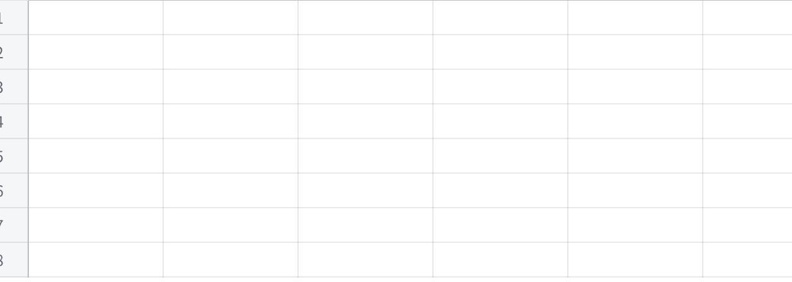
点击图片可查看完整电子表格

5.12 物流财务系统线上需求

5.12.1 线上需求

5.12.1.1 自调车结算
- 司机完成运输后，在司机端发起结算申请，申请对订单收入进行结算，需要支持一车一结算。
- 支持末端承运商在平台对回单进行核对，支持对订单相关的事件进行处理，确保对账正确。
- 核对完成后，线上发起支付提报，（考虑有没有预付款）。
- 平台支持线上对自调车支付提报单进行审核，审核不通过的支持修改（考虑在哪里修改？）。
- 审核通过的支付提报单进入支付环节，支持线上支付和线下支付两种。
- 末端承运商在平台发起开票申请。
- 平台进行开票核验，核验通过，进行开票。
- 如果发票申请错误，支持发票红冲，然后重新申请开票。

5.12.1.2 企业结算
- 系统自动根据订单和事件处理情况生成应收账单和应付账单
- 支持对应付和应收账单进行汇总和对账，确保账目准确无误。
- 支持财务人员对应收和应付账单进行审核，审核不通过的支持修改（怎么修改？）
- 根据应收款项，选择账单、输入发票信息，向申请开具销项发票。
- 承运商收到开票申请后，进行开票，开票后在平台上传发票，进行发票核验，平台支持将发票信息与应付账单进行匹配。
- 选择应付账单填报支付申请，填写付款信息，提交支付申请
- 财务人员对支付提报单进行审核
- 完成付款，并对付款状态和付款凭证进行记录

5.12.2 单据字段

5.12.2.1 企业应收账单：
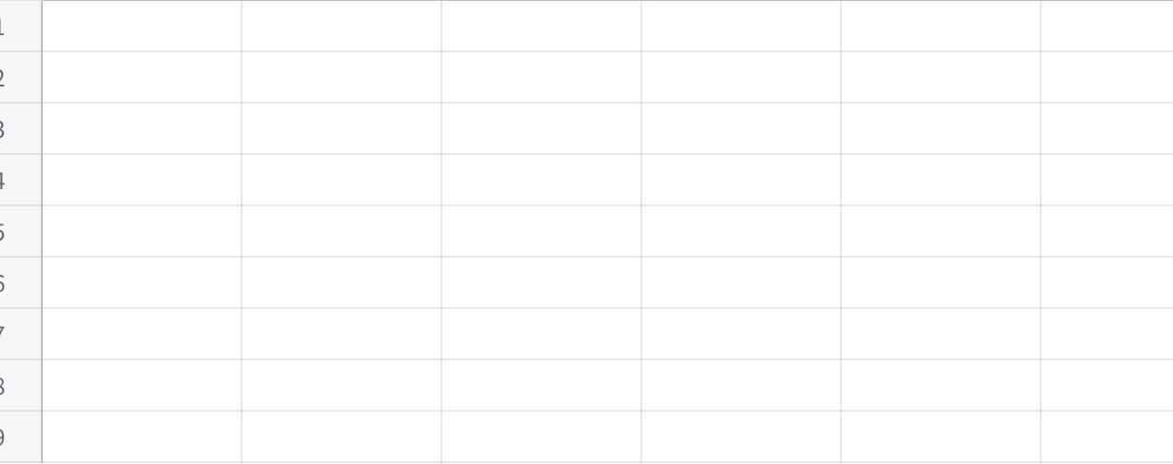
点击图片可查看完整电子表格
点击图片可查看完整电子表格

5.12.2.2 应收发票：
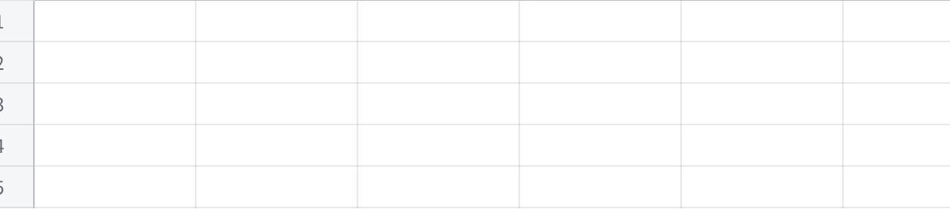
点击图片可查看完整电子表格

5.12.2.3 司机应付账单：
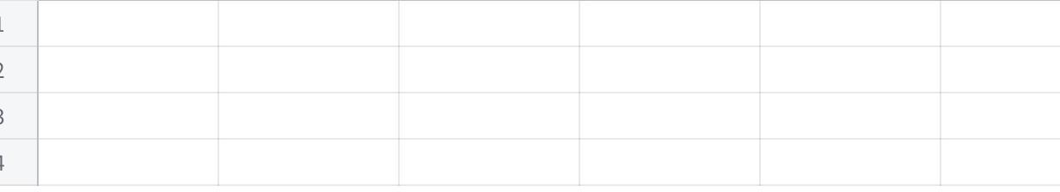
点击图片可查看完整电子表格

5.12.2.4 账单明细：
点击图片可查看完整电子表格
费用来源：报价 事件
费用科目：运费、装车费、卸车费、盘车费、压车费、装车小费

5.13 仓库现场管理系统线上需求
- 系统支持司机进行到车操作，并进行电子围栏判断，对是否到车进行校验并做相应的处理，如电子围栏判断未到车的，不能进行到车操作。
- 现场调度对司机和运输车辆进行检查，并在线上记录检查结果。
- 司机和现场调度可以在线上签订合同。
- 支持在线上进行装车确认操作
- 现场调度可以在系统上查看车辆的状态位置等信息。
- 装车完成后，进行车辆发运，同步更新车辆状态。

5.14 物流在途管理系统线上需求
- 系统支持实时展示运输车辆轨迹，轨迹信息通过GPS定位设备采集并在地图上动态展示，支持按订单、车辆或者派车单筛选查看轨迹。
- 系统支持设置告警规则，获取车辆订单，进行在途跟踪预警。（四级预警机制）
- 支持查看历史订单、车辆、派车单的轨迹，用于开票审核。
- 车辆到货后支持电子围栏判断，支持司机进行到货操作
- 系统支持收货人进行部分签收，或者全部签收，记录签收状态。
- 支持线上签署回单，支持上传线下回单。
- 系统支持对司机上报的事件，进行查看和处理。

5.15 收货质检入库需求
- 用于对接收货登记的页面，当发起入库预约后，此处会收到入库通知，所有的数据都会同步在这里。
- 进入入库登记的页面，输入物流单号或者入库预约号（ASN码），点击查询，查询对应预约信息。
- 存在特殊情况，可支持现场预约送货的，同时所有的单据支持打印，需要考虑一次预约多批次收货的问题和单次预约单次收货的问题，同时在收货时还可以采用PDA或者小程序进行收货，支持批量勾选，统一入库。
- 单据支持打印，支持按照批次收货，支持单件收货，支持批量收货。
- 如果在遇到收货时找不到对应的商品信息，则需要创建新的商品信息。

点击图片可查看完整电子表格
- 收货登记完成以后，开始进行验货入库。系统中已录入需质检的商品通过收货单及收货批号自动创建质检单；临时质检的商品通过ASN单备注的信息手动创建质检单并关联收货单。
- 全检商品由质检员到收货暂存区使用PDA/工作台进行质检，录入不同商品的品级/数量，生成质检单；
抽检商品由收货员抽样后放在周转箱送至质检办公室，由质检员进行检测。
- 商品检测完成后，系统生成对应的检测报告及给出商品合格/不合格及品级，抽检不合格商品转全检查验。
- 全部商品检测完成后，根据判定结果（合格/不合格）进行入库判定，如全检不超过容差则建议“让步接收入库”，如超过容差联系货主是否进行“整批退货”。
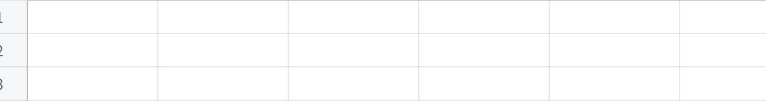
点击图片可查看完整电子表格

- 点击入库登记—支持查询已入库的历史数据，从收货登记可以跳转到入库登记（对于不需要质检的），或者在入库登记的页面通过查询物流单或者收货登记单号、通知单号自动创建入库单。

点击图片可查看完整电子表格
- 对于PC单品入库，进入PC入库作业界面，选择工作台——输入或扫描入库通知单号——选择商品正残品属性——扫描收货容器号——扫描商品条码——对于需要有效期管理的商品输入生产日期，回车后自动带出失效日期——同批次的产品完成统一入库——更换批次——再次重复扫描产品——全部完成入库后——清空容器——关闭入库。
- 已经入库的商品需要支持审核，仓库主管需要审核入库商品的情况，字段列表需要支持查看是否审核的状态，可以批量审核。
- 这是其中一种入库的情况，还有其他入库的类型，例如退货入库，调拨入库，总体流程一样，部分起始单据有一定的差别。

5.16 包装上架需求（从装箱开始）
- 已经收货入库的品种，需要在此处进行判断，分几种情况，第一，原来的包装符合定义的上架标准，直接对接进行上架，第二，如果原来的不符合上架标准，需要将原来的包装拆开，然后重新按照仓库要求进行包装上架，第三原来是拆零货物，需要先查看原货位上是否有未装满的容器，可以优先放到未装满的容器里。
- 如果需要进行包装，扫描需要包装的商品，自动更新需要包装的容器，将原来已经入库放在暂存区的商品取过来，先扫码容器，再扫码对应的商品SKU，进行容器和商品的两码绑定。
- 在这个过程中，需要去分配包装任务，生成包装单进行包装。
点击图片可查看完整电子表格
- 上架员接收上架任务——创建上架单——扫描货箱编号录入信息（三码绑定）——完成上架——对应库存信息会发生变更，支持单据导出，支持审核。
- 创建上架任务（自动分配上架的明细），提前需要规划好上架的策略（依据商品大类，商品重量，商品体积划分上架的货位，上架的货主区别，上架的操作人，上架任务时间要求，上架的货位要求：是否支持混放。。。）。
- 上架任务和上架单均支持手动创建和自动关联，当手动创建上架任务后，自动创建上架单，此上架单可作废，在对应的上架任务下可以支持手动创建上架单。
- 创建的上架任务是依据策略自动推荐的货位，同时支持手动修改或者将原有的上架单删除再重新新增上架单。
- 这里面还涉及到是否存在物料箱的概念，如果存在物料箱，则需要先创建物料箱，然后再扫描后依次上架。
- 有一个物料管理的相关信息，在进行装箱或者上架时要考虑到原有的箱子是否装满或者上架的货位是否装满，如果已经装满了，则需要选手动或自动——关箱（封箱）或关架，同时再创建新的容器或者货位。
- 此处还涉及到货位基础信息和物料基础信息，在创建货位基础信息的时候，需要设置一个字段叫拣货顺序字段，方便在拣货的时候按照这个顺序进行拣货。

点击图片可查看完整电子表格

5.17 库内盘点需求（动态盘点）
- 仓库需要对定期对每个仓库不同库位进行盘点，需要依据以下的一些特性进行分类：库位的属性（摆放商品的大类）、货位的归属、商品的属性（商品大类、商品的品质、商品的有效期。。。。）
- 盘点时分为盘点计划和盘点单，一般是先创建盘点计划（贯穿整个盘点流程）——设置盘点计划参数——审核（定时任务不需要）——再对应创建细分的盘点单——再去创建容器（弱化）——再去对应的盘点货位进行盘点——盘点后确认盘点数量（盘盈/盘亏/盘平）——确认是否进入到复盘阶段——初审/复审——更新库存
- 盘点计划需要支持能够手动创建，打印，克隆之前的盘点计划，或者导入盘点计划。
- 注意盘点计划与盘点单对应的关系，同时盘点计划也是一种任务，在创建任务时也要注意参数的设置，（明盘、暗盘），（抽盘、全盘），需要细分盘点维度，依据仓库的具体布局来设计。
- 盘点过程中，其它仓库业务正常进行，要考虑到不影响其它的业务开展，确保动态进行盘点，在涉及到最后的变更商品库存时需要考虑到库存的可用，冻结等具体信息，是否存在可更新的库存。（快照）
- 盘点完成后需要注意审核，由仓库管理员和财务一起来审核。
- 盘点的方式可以通过纸质进行盘点或者通过PDA等扫码进行盘点。

点击图片可查看完整电子表格

点击图片可查看完整电子表格

5.18 库内调拨需求
- 上架/补货： 将货物从收货区或暂存区移到常规储位。
- 拣货前移： 根据畅销度（快慢流分析），将高频次货物从存储区移到靠近发货区的拣选区。
- 理货/盘点： 为进行盘点或整理而移动货物。
- 库存调整： 纠正系统与实物不符的差异（如盘点后调整）。
- 订单波次处理： 为集中处理一批订单，将相关货物集中到特定区域。
调拨表：

点击图片可查看完整电子表格

5.19 拆单波次和拣货需求
- 汇总的订单需要按照波次进行分类，按照不同的仓库、不同的库位、不同的货位、是否是拆零货物、是否按照同一个货主进行分批拣货，商品的批次，需要做对应的策略。
- 在指定策略时需要区分优先级，需要区分纸质单拣货或者RF拣货。
- 先设置拣货策略（订单波次）—创建拣货任务—关联拣货单—创建拣货容器—去对应的货位进行拣货—先拣货下架—依次扫码进行拣货—拣货完成—放到对应的临时库位—清空容器
- 针对拣货任务和拣货单都需要支持可手动设置，并且可以打印和记录归档。
- 如果在拣货过程中发现商品丢失或者损坏的问题可以直接提单给差异管理小组。
- 拣货完成后有专门的审核员进行复核，再转交给播种小组进行播种。
- 一旦开始拣货后，拣货单是不能重新创建的，当拣货任务关联了拣货单以后也是不能随便作废的，思考一下这边怎么处理？
- 此处波次规则需要重点创建、拣货容器需要自己创建、拣货单下面需要关联具体的拣货明细。
- 仓库在接收到出库申请，以订单的形式通知到仓库，但是这个订单是一直存在的，需要对收到的订单进行分类汇总拣货。
- 拣货完成以后放到具体的拣货临时库位，这里要注意需要有下架的过程，拣货商品的总库存不发生改变，但是占用的库存是需要发生变更的，这边需要注意！
- 当使用硬件设备进行拣货时，此处的流程是怎么样的？

点击图片可查看完整电子表格

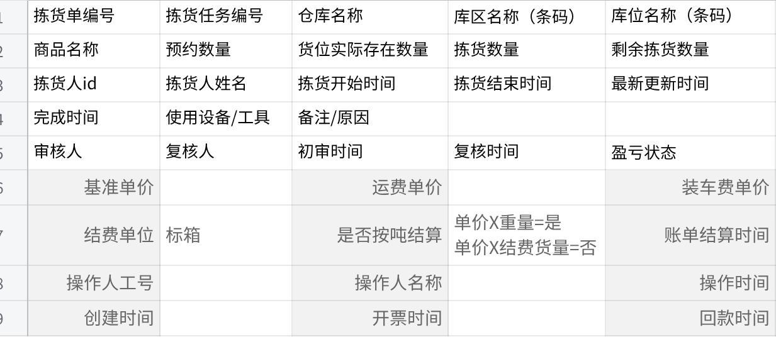
点击图片可查看完整电子表格

5.20 播种复核和称重需求
- 已经拣货完成，所有的商品都汇总到，临时拣货库区，后面需要做的是按照对应订单的要求，将原有汇总的货品进行拆分，已经完成二次分拣的订单，再送到复核台进行复核出库。
- 扫描对应的出库商品—对应订单关联的分拣货位会亮灯提醒—将对应的货放到对应货位—依次重复上面的动作—所有货物分拣完成后—依次扫描订单进行复核—复核人签字—先打包——再称重——再贴面单——交付对接物流
- 具体操作分拣的分拣台功能。
点击图片可查看完整电子表格

5.21 基础信息需求--海苏补充-

5.21.1 仓库基础信息：
- 多个仓库，不同的仓库的大小，地址，用来存放什么类型的货物，负责人是谁？摆放商品类型

5.21.2 库区基础信息：
- 编码、名称、类型、库区用途、商品属性（普通品）、正残属性、存放限制、状态，所属货主，巷道号

5.21.3 货位基础信息：
- 货位的尺寸、大小、体积规格等等，还需要注意一点：需要设置拣货顺序，这个是在拣货时需要有一个优先选择的，还有所在巷道，上架优先级，ABC分类，所属仓库、库位

5.21.4 商品基础信息：
- 支持按照不同的维度进行查询？一定要注意仓库的商品展示的维度，创建信息时是不是直接是具体的详细SKU的信息，一定要注意商品信息时基础。

5.21.5 包装物料基础信息：
- 包装属性、容器（最小存放粒度、规格、用于存放什么商品、临时、拣货、入库、收货）
- 包装袋（sku） 容器在装满的时候，一定要考虑封箱的事情，是否支持混合存放

5.21.6 质检台基础信息：
- 质检台编码、质检台名称、类型（销退入库，正常收货）、仓库、状态、备注

5.21.7 月台基础信息：
- 编号、名称、是否是出库月台、是否是入库月台、长、宽、高、关联货品类型、状态（正常、暂停）

5.21.8 巷道基础信息： (自己整理)

5.21.9 供应商相关信息：(自己整理)

5.21.10 承运商相关信息：(自己整理)

5.22 移动端PDA需求
主要的目的是配合PC完成部分任务的分配，对应业务账号数据查询，存在相关的智能算法
例如：
- 不同的账号登录进来之后收到什么通知并对应操作什么业务。
- 可否依据对应的单据号进行查询，优先安排适应当前操作员的对应业务。
- 扫描对应的单据码，智能推荐适合当前作业的流程。（例如：我当前的盘点业务中，盘点计划创建完成了，还没有开始做，当存在盘点权限的业务员扫描对应条形码后即自动推荐下一步业务。）

5.23 智能补货需求

5.23.1 基础需求：
安全库存、计划库存、目标库存

5.23.2 计算方式：
- 安全库存要求：安全库存自设定（周期系数/动态系数）
- 计划库存要求：计划天数*每日消耗库存
- 目标库存要求：目标天数*每日消耗库存
- 再次采购触发节点剩余库存数量=(采购提前期x提前期每日销售量)+安全库存数量
- 再定采购量=计划销售量+(采购提前期x提前期每日销售量)-(采购提前期x提前期每日销售量)-安全库存量-在途库存数量
P0：流程图
P1：1.prompt文档-ai产品经理-需求-流程-主流框架-角色，背景，目的，输入，输出，限制，风格-八大框架。
2.ai工具：trae，workbuddy，marvis，Zcode，Kimi work，有钱的直接上codex
Token 10亿 几百。
3.知识库：（飞书知识库 ima dify... ）-后续接其它系统api-公司内部资料--研究下市面上知识库软件-选择一个-收集现有的资料喂给知识库-调用

6. 项目架构+功能
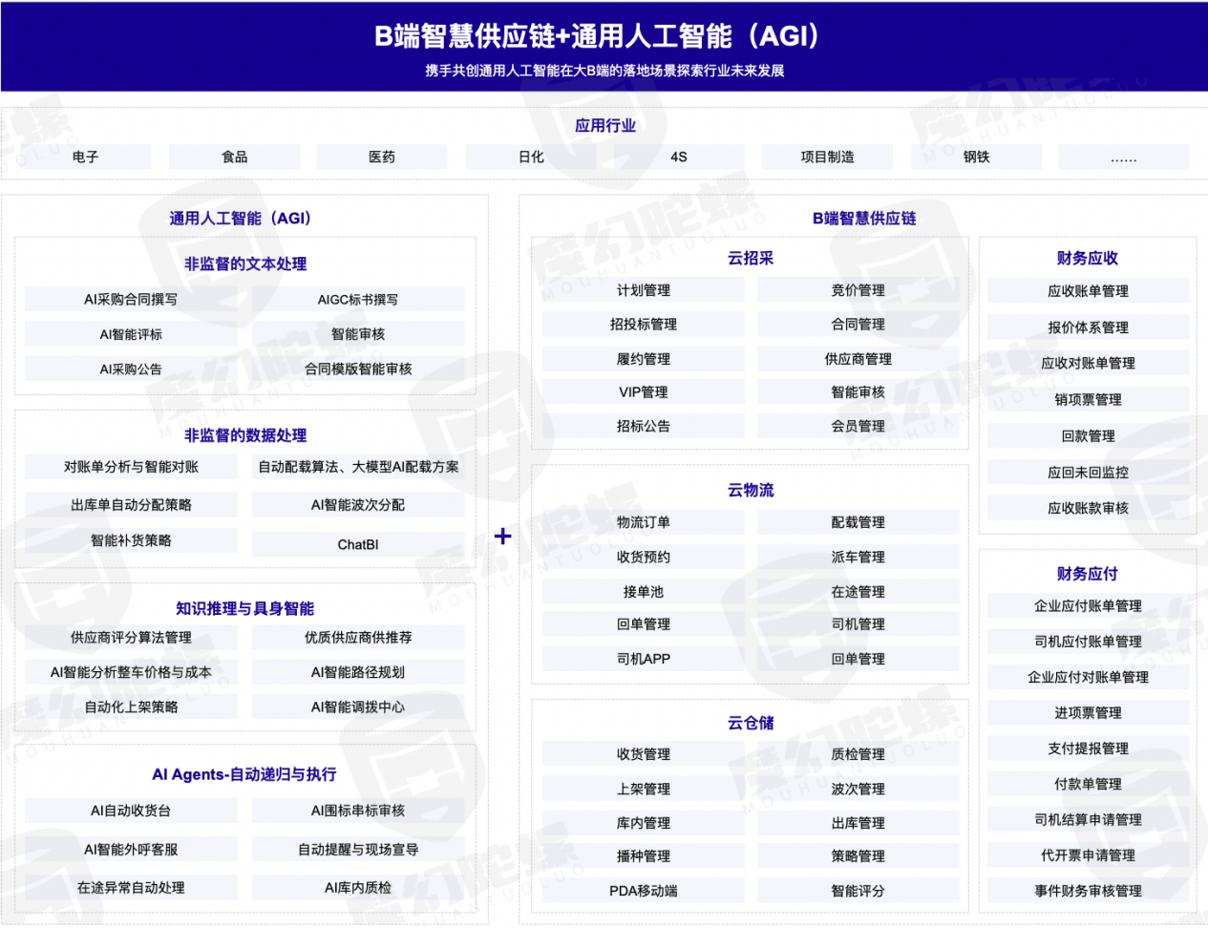

所属系统模块 | 子模块 | 功能点 | 业务价值
采购需求计划系统 | 需求管理 | 通过OA系统创建采购需求单、手动新增、修改、删除、提交、审核、驳回、详情查看功能。 | 1
 |  | 多参数的综合查询、列表依据权限进行数据展示 | 1
 |  | 计划的批量导入、批量导出 | 1
 | 需求预测 | 依据历史业务数据预测提示未来所需采购物料 | 3
 | 计划管理 | 多参数的综合查询、列表依据权限进行数据展示 | 1
 |  | 通过需求申请单创建采购计划单，手工新增，修改、删除、提交、审核、驳回、详情查看功能 | 1
 |  | 计划的批量导入、批量导出 | 1
 |  | 需求自动汇总策略 | 3
 |  | AI分配采购员 | 2
 | 计划预测 | 依据历史业务数据预测集团集团所需采购物料 | 3
物料池管理系统 | 品类管理 | 多级结构的品类树管理与查询 | 1
 | 物料管理 | 物料的综合查询与管理 | 2
公告模版管理系统 | AI公告 | 多类型公告模板：招标、澄清、定标、流标 | 2
 |  | 公告模版AI职能创建、审核 | 4
 | 公告管理 | 公告的查询，创建、修改与发布 | 1
招投标流程系统 | 项目管理 | 通过计划创建、手工创建招标项目；支持修改、删除、查看；审核与驳回；发布标书； | 1
 |  | 多参数的综合查询、列表依据权限进行数据展示 | 2
 | 项目变更 | 变更、澄清 | 2
 | 招标方式 | 公开招标、对邀请招标的供应商供选择 | 3
 | AI推荐供应商 | 推荐优质的供应商供选择，AI智能推荐 | 4
 | 评标模板 | 维护集团对评标原则的模板（合理低价法、综合评分法） | 3
 | 报名审核 | 查询，审核各类寻源项目中供应商提交的报名资料 | 2
 | 邀请进度 | 查看邀请供应商的进度 | 1
 | 开标大厅 | 开标大厅支持相关项目查询 | 1
 |  | 中标原则维护 | 2
 |  | 开标规则配置 | 2
 |  | 签到、统一开标、结束开标、疑问与澄清 | 1
 |  | 唱标 | 1
 | 远程评标 | 评标页面设计 | 1
 |  | 专家签署责任书 | 1
 |  | 专家按评标项目依次评审标书 | 2
 |  | AI智能评标 | 4
 |  | 价格分自动计算 | 1
 |  | 现场议价 | 1
 |  | 拟定中标结果，出具中标报告 | 1
 |  | 中标方案 | 2
 |  | 废标、流标 | 2
询比价 | 项目管理 | 通过计划创建、手工创建项目；支持修改、删除、查看；审核与驳回； | 1
 |  | 多参数的综合查询、列表依据权限进行数据展示 | 1
 |  | 维护并发布报价单 | 2
 | 项目变更 | 变更、澄清 | 1
 | 比价管理 | 统一\即时开标、提前结束 | 1
 |  | 比价工具 | 2
 |  | 调价工具 | 2
 |  | 发起的询价轮次 | 1
 |  | 定价策略 | 1
 |  | 答疑与澄清 | 1
正反竞价 | 项目管理 | 通过计划创建、手工创建项目；支持修改、删除、查看；审核与驳回； | 1
 |  | 多参数的综合查询、列表依据权限进行数据展示 | 1
 |  | 看标管理 | 1
 | 项目变更 | 变更、澄清 | 1
 | 竞价大厅 | 页面设计 | 2
 |  | 自动拍、手工开拍、结束、暂停、定标 | 1
 |  | 竞价规则调整 | 2
 |  | 正向英式竞价 | 1
 |  | 反向英式竞价 | 1
 |  | 答疑与澄清 | 1
AI标书编写系统 | 方案管理 | 需求解析、智能提取、一键生成投标方案 | 2
 | 标书管理 | 历史标书查询、修改、删除；标书类型管理 | 2
 | 资料库管理 | 供应商管理，供应商资质管理，供应商信息完善 | 3
 | 提示词管理 | 快速编写模式、快捷评分模式、定制评分模式 | 4
AI智能评标系统 | 标书智能解析 | 标书解析、文本切分 | 2
 | 评分点定位 | 评分点提取、评分规则管理 | 3
 | 智能评审 | 评分规则管理、评分项提取、评审总结 | 4
围标串标识别 | 规则管理 | 维护串标相关操作的触发规则 | 2
 | 预警引擎 | 预警规则管理、预警方式管理、预警条件设置 | 2
 | AI智能围标串标审核 | AI围标串标审核 | 4
专家库管理系统 | 专家池 | 为企业搭建各行业评审专家。支持查询，新增、修改，拉黑 | 2
 | 抽取专家 | 为项目点选评标专家 | 1
 |  | 为项目推荐评标专家 | 1
合同模版管理系统 | 模版管理 | 合同模版的新建、修改、删除、下线、查询 | 1
 | 模版编辑 | 合同模版的编辑、固定变量、自由变量 | 3
 | AI合同模版 | 通过大模型识别线下合同，快速创建合同模版 | 4
供应链的采购合同与履约系统 | 合同管理 | 综合查询相关合同 | 1
 |  | 合同的创建、修改、删除、变更、终止、关联 | 1
 |  | 到期预警 | 1
 | 合同签署 | 合同创建、合同协商、合同确认 | 3
 |  | 针对合同发起干系人签署 | 2
 |  | 对接第三方服务、电子签章、线上存证 | 3
物流订单管理系统 | 订单管理 | 根据采购订单创建物流订单新增、批量导入、系统接口、订单管理OMS | 2
 |  | 变更、作废、评价、查看 | 2
 |  | 导出查询 | 2
 | 订单指派 | 指派给下游供应商 | 2
收货预约 | 收货预约 | 对接仓储新增预约、修改预约、删除预约、接收预约结果，查询 | 2
 |  | 收货预约异常处理 | 2
 |  | AI智能外呼客服，自动收货预约 | 4
 | 入库申请（ASN单） | ASN订单数据同步 | 1
 |  | 同步上游采购数据及商品信息 | 2
物流配载系统 | 手动配载 | 新增配载、配载变更、取消 | 2
 | 配载列表 | 待配载订单查询，配载结果查询 | 2
 |  | 配载完成后修改订单信息 | 2
 | 配载策略 | 新增配载策略 | 3
 | AI智能配载 | 自动配载算法、大模型AI配载方案 | 4
物流合同管理系统 | 承运合同 | 创建、修改 | 4
 |  | 异常处理：变更、作废、过期 | 2
 |  | 综合查询 | 1
 | 线路管理 | 装卸车顺序，运输链路规划 | 1
 | 报价管理 | 报价六要素维护，修改，变更，查看，与订单匹配 | 3
 | 运输合同 | CA签署、和司机签署运输合同 | 2
派车与接单池系统 | AI派车单管理 | 创建、完善派车单 | 1
 |  | 发送接单池、指派给供应商/承运商 | 2
 |  | 送货评价 | 1
 |  | AI智能分析整车价格 | 4
 | 接单池管理 | 接单池抢单 | 3
 |  | 一口价和电议 | 2
 |  | 价格流转审核体系 | 2
 |  | 自动提醒与现场宣导 | 2
出库单创建与拆单管理系统 | 出库单管理 | 对接订单出库信息，新增出库单 | 2
 |  | 同步出库数据，新增状态对接 | 2
 | 拆单策略 | 确认拆单逻辑，准确规划订单拆单 | 3
 | 拆单分配 | 分配订单，绑定用户信息 | 2
 | AI智能订单管理 | 自动分配订单策略 | 4
波次管理与拣货系统 | 波次单管理 | 新增波次单，创建子波次，手动波次 | 1
 |  | 区分先拣后分，边拣边分 | 2
 |  | 手动处理异常订单（加急） | 2
 | 波次策略 | 波次策略管理（分配订单组波维度） | 3
 | AI智能波次分配 | 基于AI算法衍生出新的分配方案 | 4
 | 拣货策略 | 定义拣货策略 | 3
 | 拣货任务管理 | 分配拣货任务，任务分配机制 | 2
 | 拣货单管理 | 新增拣货单管理（处理过程中的售后问题） | 1
播种复核和称重系统 | 播种管理 | 新增播种单管理（对接播种墙接口） | 1
 | 播种单管理 | 依次分配出库订单 | 2
 | 补拣管理 | 确认是否满足补拣，可以移库或调仓，最后也可以对接补货 | 2
 | 复核管理 | 复核订单 | 1
 |  | 直接走边拣货边对接的流程 | 2
 | 称重管理 | 订单称重包装 | 1
 | 承运商对接 | 对接物流 | 1
 | 物流取货 | 变更库存信息 | 1
物流在途管理系统 | 实时监控 | 监控管理 | 1
 | 事件管理 | 事件上报、事件修改、事件查看 | 3
 | 在途轨迹监控 | 预警规则设置、预警管理 | 3
 | 在途异常行为监控 | 超速预警、疲劳驾驶预
 | 线路规划 | 遗传算法、蚁群算法 | 1
 | 工单处理 | 工单创建、工单处理 | 2
 | 异常自动处理 | 结合AGI的在途异常的自动处理 | 4
 | AI智能路径规划 | AI自动规划最佳路径 | 4
收货管理系统 | 收货单管理 | 直接新增收货单，单据管理 | 1
 |  | 新增多批次管理，自动更新运单信息 | 2
 |  | 对于未预约的手动新增收货单据（包含没有asn单对接情况） | 2
 | 收货登记管理 | 新增收货单，确认收货情况 | 1
 |  | 新增收货异常对接，手动创建 | 2
 |  | 异常收货对接，商品拒收 | 2
 | AI自动收货台 | 人工智能辅助的智能收货流水线 | 4
质检与入库管理系统 | 质检策略管理 | 新增商品基本质量分类（合格品、不合格品） | 1
 |  | 新增详细品类，区分处理方式（优品、良品、残次品） | 2
 |  | 全检，全部商品检测，通常为简单检测项 | 2
 |  | 抽检，按比例抽取商品检测，通常会有较多细致检测项，如3c鞋服 | 3
 | 质检项管理 | 维护商品检测项库，支持绑定到不同SKU/商品品类 | 2
 | 质检单管理 | 根据收货批产生质检单，关联收货单 | 1
 |  | 质检结束后产生质检结果 | 1
 | 质检报告管理 | 根据质检结果产生质检报告，支持审批流 | 1
 |  | 根据质检结果进行入库决策判定 | 1
 | AI质检 | 基于ai模型的自动化检测 | 4
 | 入库登记 | 新增入库登记管理 | 1
 |  | 新增入库批次，记录商品详细的入库信息（新增容器批次入库） | 2
 | 入库单管理 | 关联上游ASN单，直接同步上游数据 | 1
 |  | 新增分批入库 | 2
 | 越库管理 | 越库对接出库，触发出库需求 | 3
包装与上架系统 | 包装判断 | 确认是否需要包装（包装前提） | 2
 | 容器推荐 | 容器推荐管理（默认容器设置） | 1
 |  | 系统推荐容器（容器属性设置），依据容器推荐策略 | 2
 | 容器包装单管理 | 容器包装单增，改，查，作废 | 1
 | 包装任务 | 新增包装任务并分配 | 2
 | 上架策略 | 基础推荐，固定设置 | 1
 |  | 按照商品属性、货主、容器类型精准推荐 | 2
 | AI自动化上架策略 | 模型化的上架策略 | 4
 | 上架任务 | 随机推荐（空余推荐） | 3
 |  | 多种推荐方式（先完成推荐、平均分配） | 3
 | 上架单管理 | 手动新增上架单 | 1
 |  | 自动生成上架单，编辑审核 | 2
 | 库存变更 | 上架以后库存变更（直接变更） | 1
 |  | 变更并处理差异 | 2
 | 合同管理 | 仓库合同签订 | 2
库内盘点系统 | 盘点计划管理 | 静态盘点，业务暂停，普通盘点 | 1
 |  | 动态盘点（是否定时、盘点范围、盘点方式、盘点人、货损比） | 2
 |  | 动碰盘点（创建盘点快照） | 3
 | 盘点单管理 | 一对一盘点方式，一个计划对一个盘点单 | 1
 |  | 多人盘点，一对多方式 | 3
 |  | 初盘管理并核对盘点差异 | 1
 |  | 复盘管理并进行双重审核（仓库审核和监管审核） | 1
 |  | 更新库存信息（针对盘盈和盘亏的处理） | 1
调拨管理系统 | 移库单管理 | 新增移库申请，确认移库参数，可移数量 | 1
 |  | 新增移库审核，执行移库操作 | 1
 | 调仓管理 | 新增调仓申请，审核创建调仓单 | 3
 | 差异管理 | 新增差异管理小组，新增报损报溢单 | 3
 | AI智能调拨中心 | 智能化协调调拨资源 | 4
基础信息系统 | 仓库管理 | 仓库信息、库区信息、巷道信息、库位信息、货位信息 | 1
 |  | 库存库龄的计算 | 2
 | 物料信息 | 新增容器管理 | 2
 |  | 新增其它物料管理 | 2
 | 商品分类 | 新增商品品类 | 1
 | 商品明细 | 新增商品SKU维度信息 | 1
 | 供应商信息 | 对接上游供应商数据 | 1
 | 货主信息 | 新增货主信息，对接上游数据 | 1
 | 库存中心 | 多维度展示库存情况 | 3
 | 智能补货明细 | 新增补货记录 | 1
 | 用工管理 | 新增KPI管理 | 2
 | 数据看板 | BI数据 | 3
智能补货系统 | AI智能补货策略 | 新增补货策略（安全库存、计划库存、目标库存） | 4
 | 补货通知 | 新增补货需求 | 1
 | 补货流程 | 新增补货操作 | 3
PDA管理 | PDA自动匹配业务 | 扫描用户编码，商品编号sku，业务编号能自动推荐在行业务 | 4
供应商管理系统 | 供应商评分 | 评分规则管理、供应商评级设置 | 3
 | 供应商绩效管理 | 供应商绩效管理、年度配额管理 | 3
 | 供应商黑名单管理 | 黑名单准入、准出 | 2
AI供应商评级系统 | 评分维度管理 | 评分一级维度、评分二级维度、维度属性管理 | 1
 | 评分指标管理 | 原子指标管理、衍生指标管理、元数据管理 | 3
 | AI评分算法管理 | AHP算法、拟合算法、AI职能评分法 | 4
物流财务系统 | 自调车应付账单 | 事件处理、账单生成、账单修改 | 3
 | 供应商应付账单 | 事件处理、账单生成、账单修改、对账单生成 | 3
 | 供应商应付对账单 | 差异调整、支付提报 | 3
 | 进项票管理 | 新增发票、发票匹配 | 2
 | 支付提报 | 创建提报单 | 2
 | 应收账单 | 事件处理、账单生成 | 3
 |  | 创建对账单 | 3
 | 应收对账单 | 事件处理、账单生成 | 3
 |  | 差异调整 | 3
 |  | 确认对账、开发票 | 3
 |  | 智能对账，智能分析对账单 | 4
 | 销项票管理 | 新增发票、发票匹配 | 2
 | 回款管理 | 新增汇款、回款接口、预付和回结 | 2
 | 代开票 | 提交发票申请 | 3
 |  | 开票审核 | 3
 |  | 开票 | 3
司机APP系统 | 注册认证 | 司机注册、司机认证资料管理 | 1
 | 我的 | 页面设计 | 1
 | 移动端司机抢单池 | 抢单池设计 | 3
 | 司机抢单 | 司机在接单池抢单 | 3
 | 订单状态管理 | 到车、装车、到达等 | 2
 | 司机交保证金 | 司机在平台缴纳保证金 | 2
 | 保证金管理 | 什么情况退回，什么情况不退 | 2
 | 事件上报 | 事件上报管理 | 3
仓库现场管理系统 | 在途跟踪 | 车辆在途跟踪，定位管理 | 3
 | 订单评价 | 司机对订单进行评价 | 1
 | 身份查验 | 核验项设置、核验结果新增、核验结果查询 | 2
 | 现场操作 | 进行路线指引，安全督导等 | 2
 | 合同签署 | 合同签章 | 3
通知管理 | 采购信息通知 | 采购计划、审批节点、公告等通知 | 1
 | 物流信息通知 | 订单下达通知、收货预约结果通知、接单结果通知 | 1
 | 仓储信息通知 | 入库、出库和异常情况等通知 | 1
 | 其他信息通知 | 权限变动通知、审核结果通知 | 1

7. 项目实战通用篇

7.1 需求池
*放置集合版本链接*

7.2 流程图

7.2.1 采购需求、计划管理
关键角色：分厂文员、分厂领导、集团计划员、集团采购部长、集团采购员
计划管理
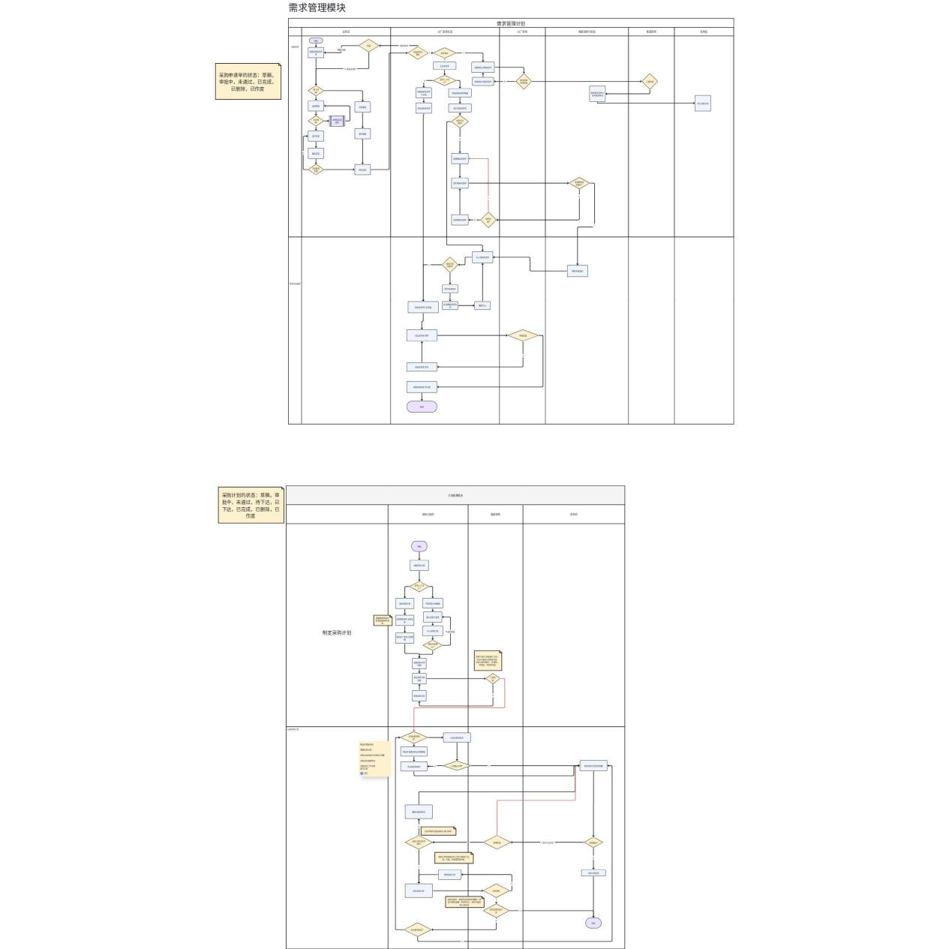

7.2.2 寻源：招投标流程 高*松
关键角色：集团采购员、招标专员、评标专家、供应商
王*娟【招投标流程】
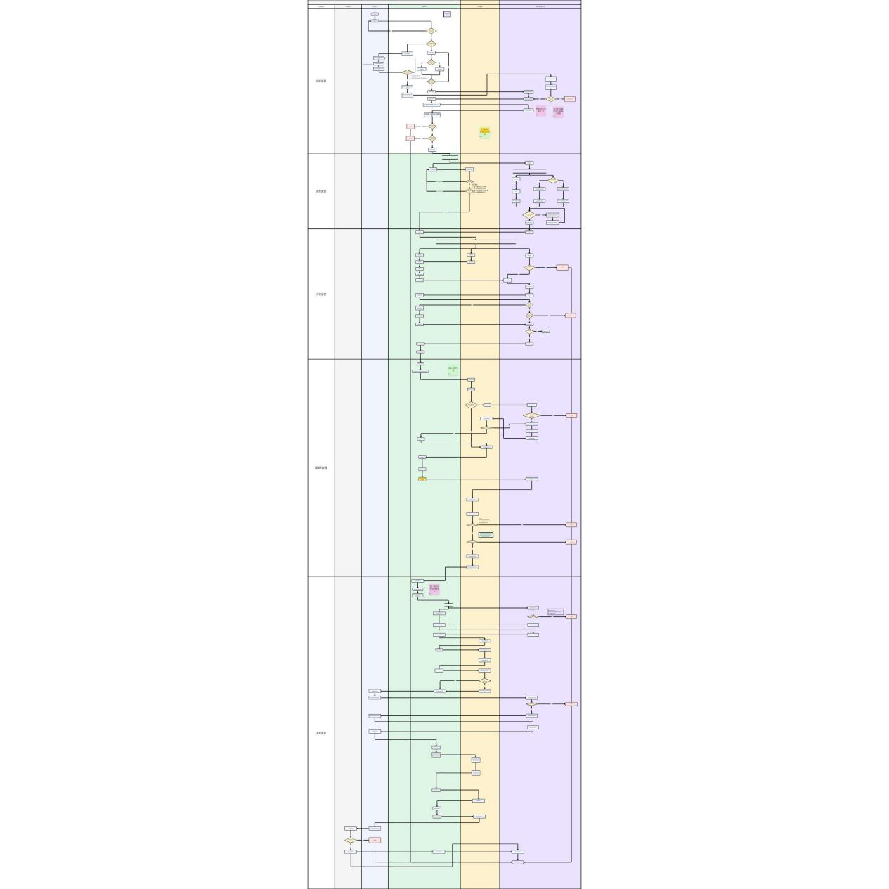
冯*炫【招投标流程】
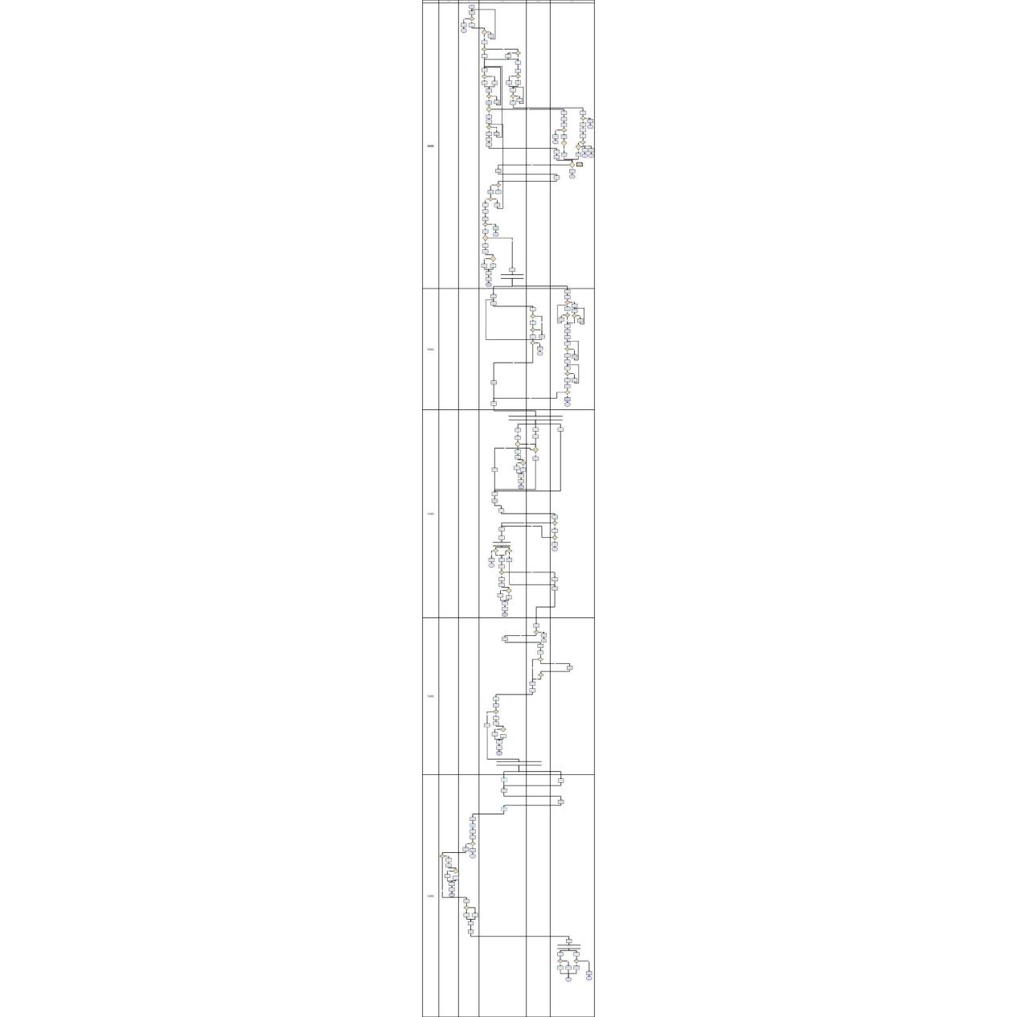

7.2.3 寻源：询比价流程
关键角色：集团采购员、供应商
王*娟：流程和招投标基本相似，在报价环节相对简略，且可多次报价
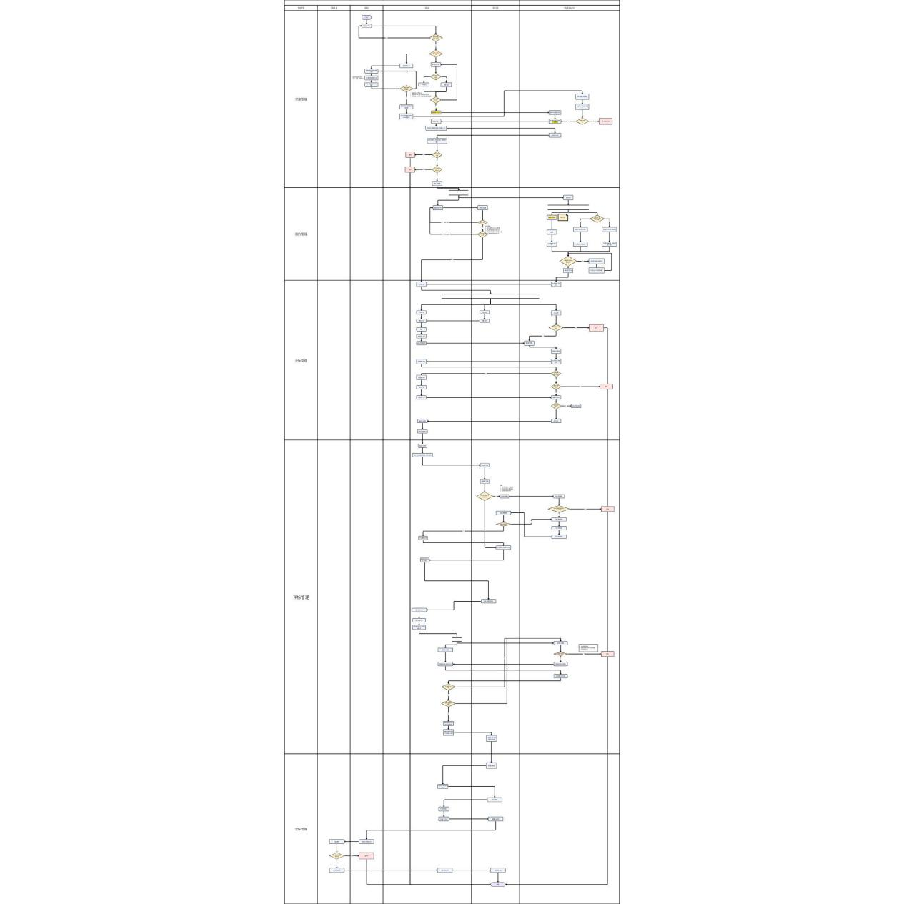
胡*红
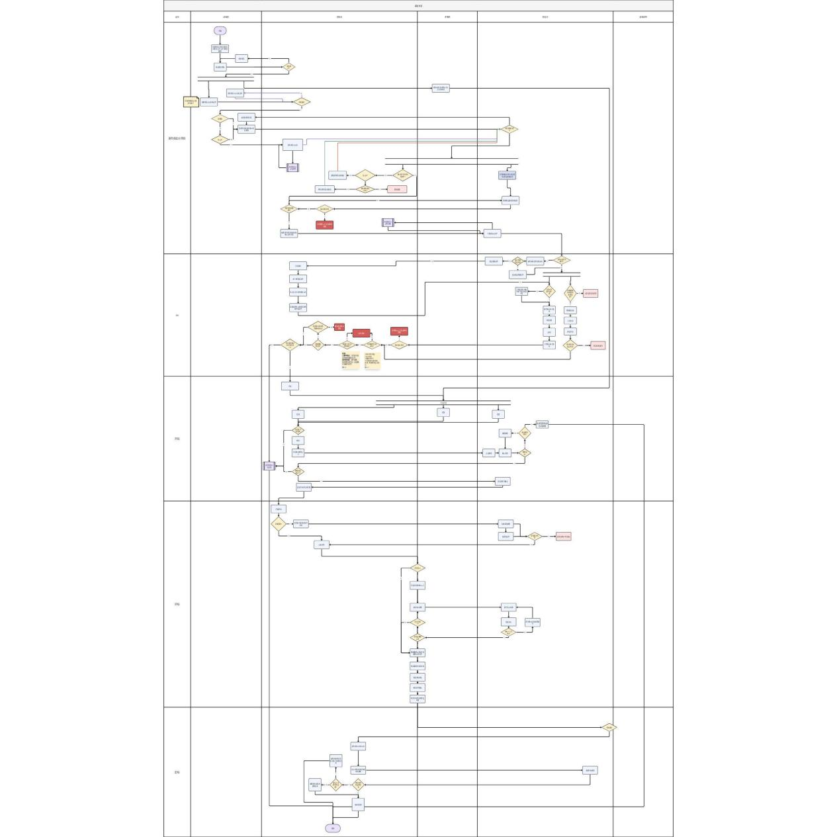

7.2.4 寻源：竞价流程
关键角色：集团采购员/竞品师、供应商
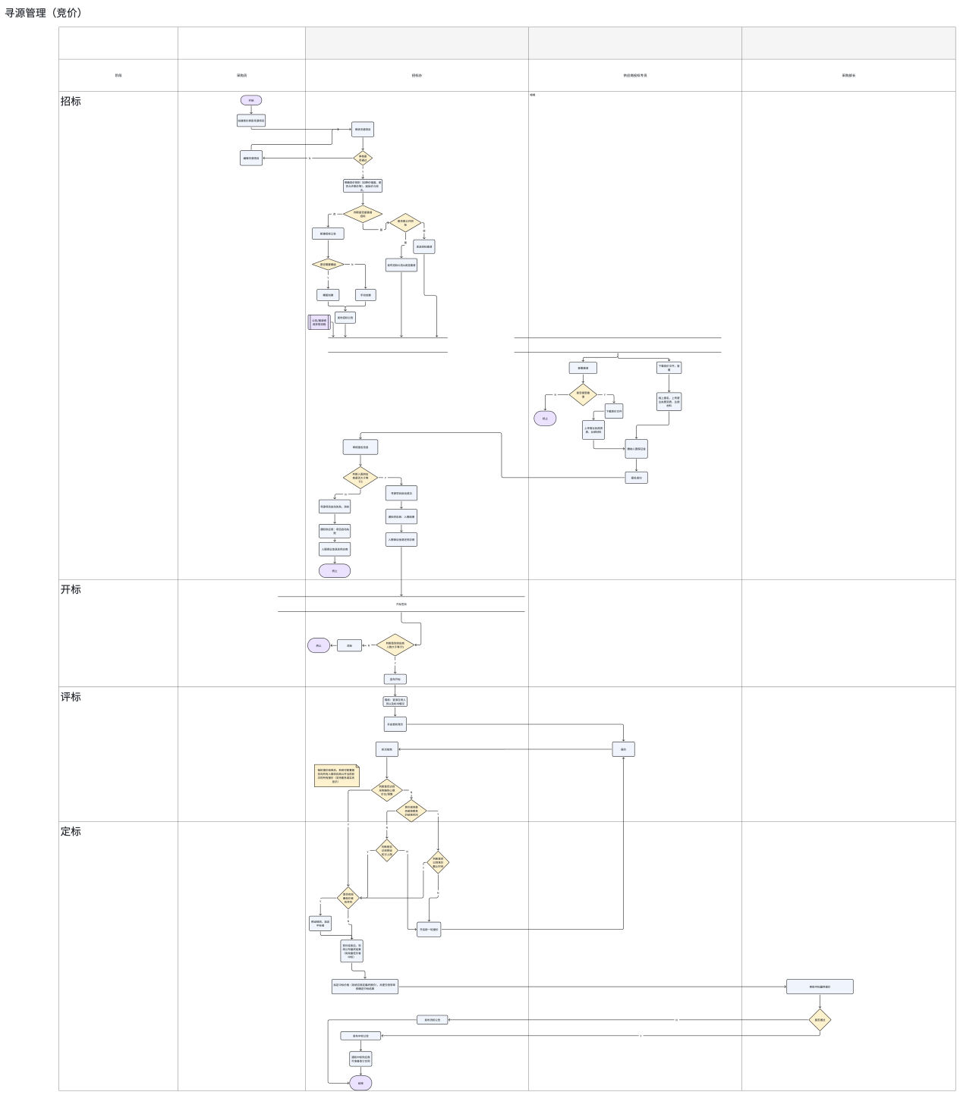

7.2.5 采购合同管理流程
关键角色：集团采购员、集团（法务|商务|业务）、供应商
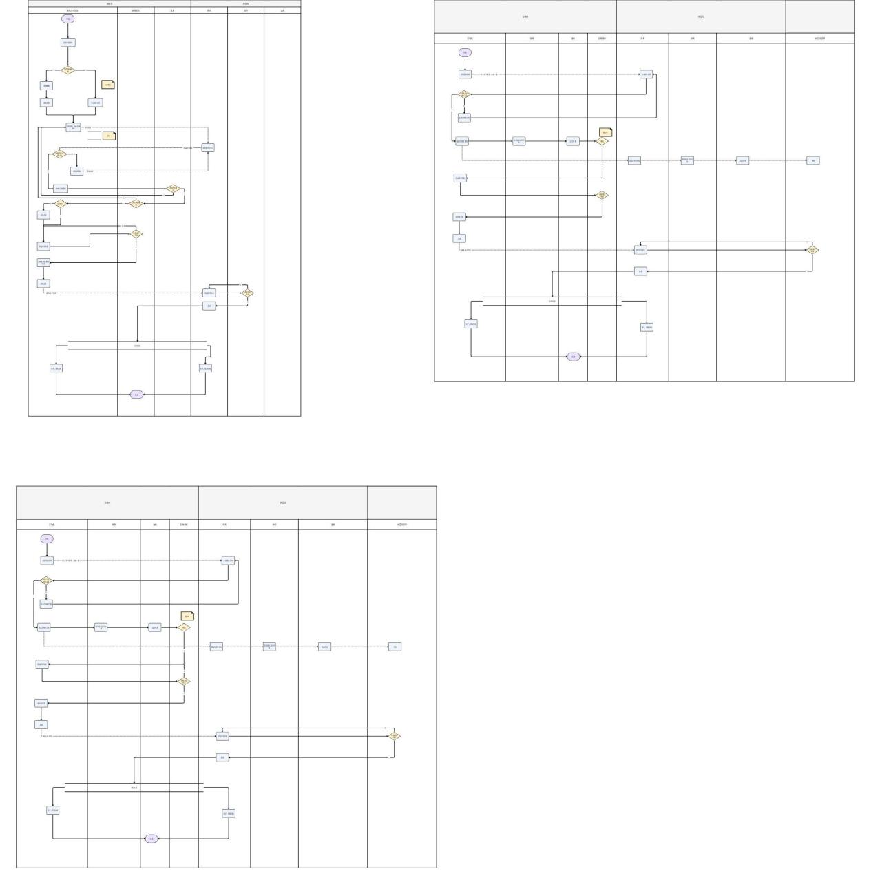

7.2.6 采购订单流程
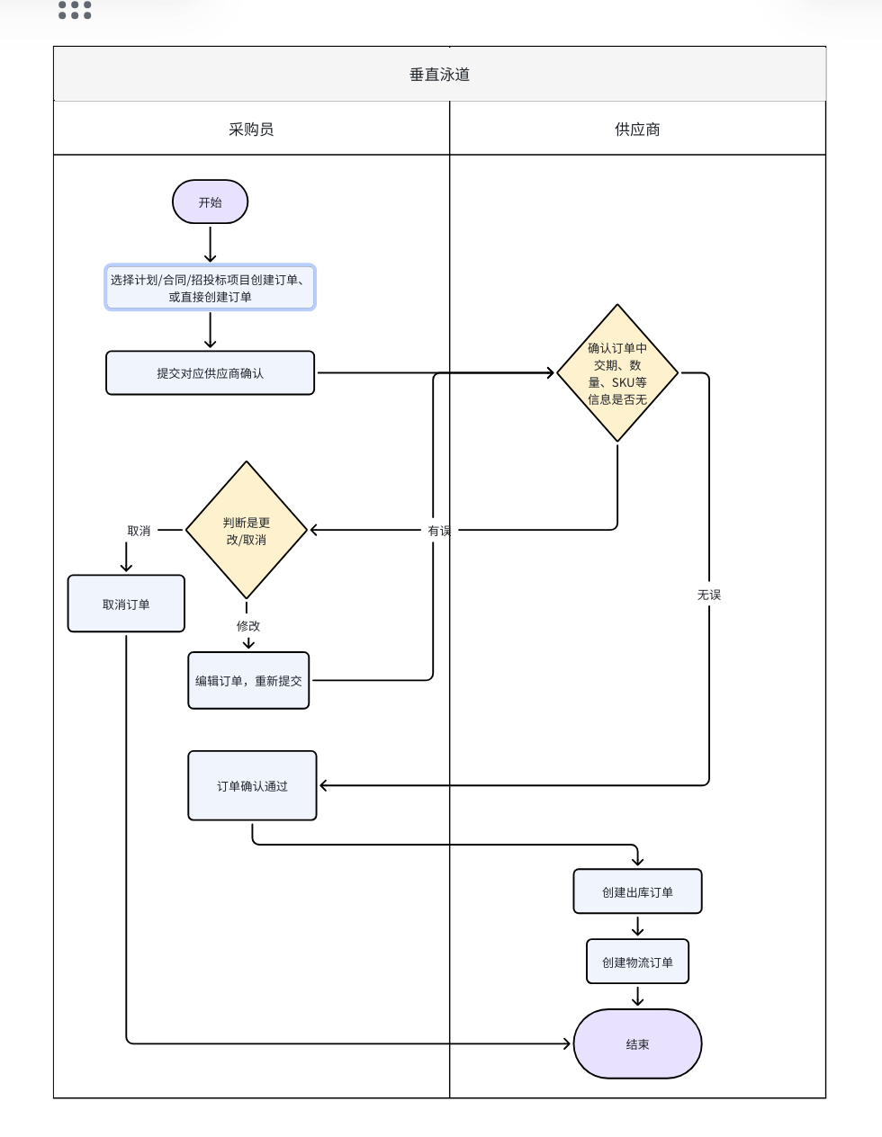

7.2.7 平台：企业入驻
关键角色：供应商/采购企业-IT经理、平台运营
重要节点：注册基础信息、企业授权书、对企业资料上报&审核、对基础资料的维护（组织架构、账号授权、品类、物料信息）

岳*通
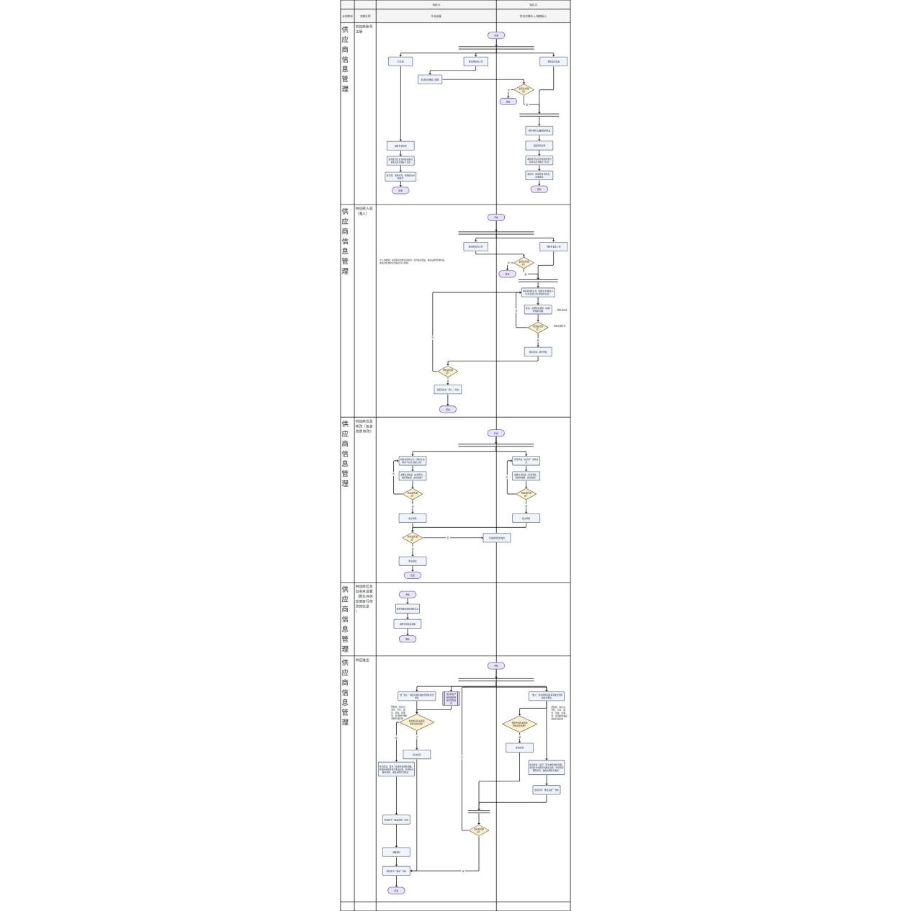

胡*红
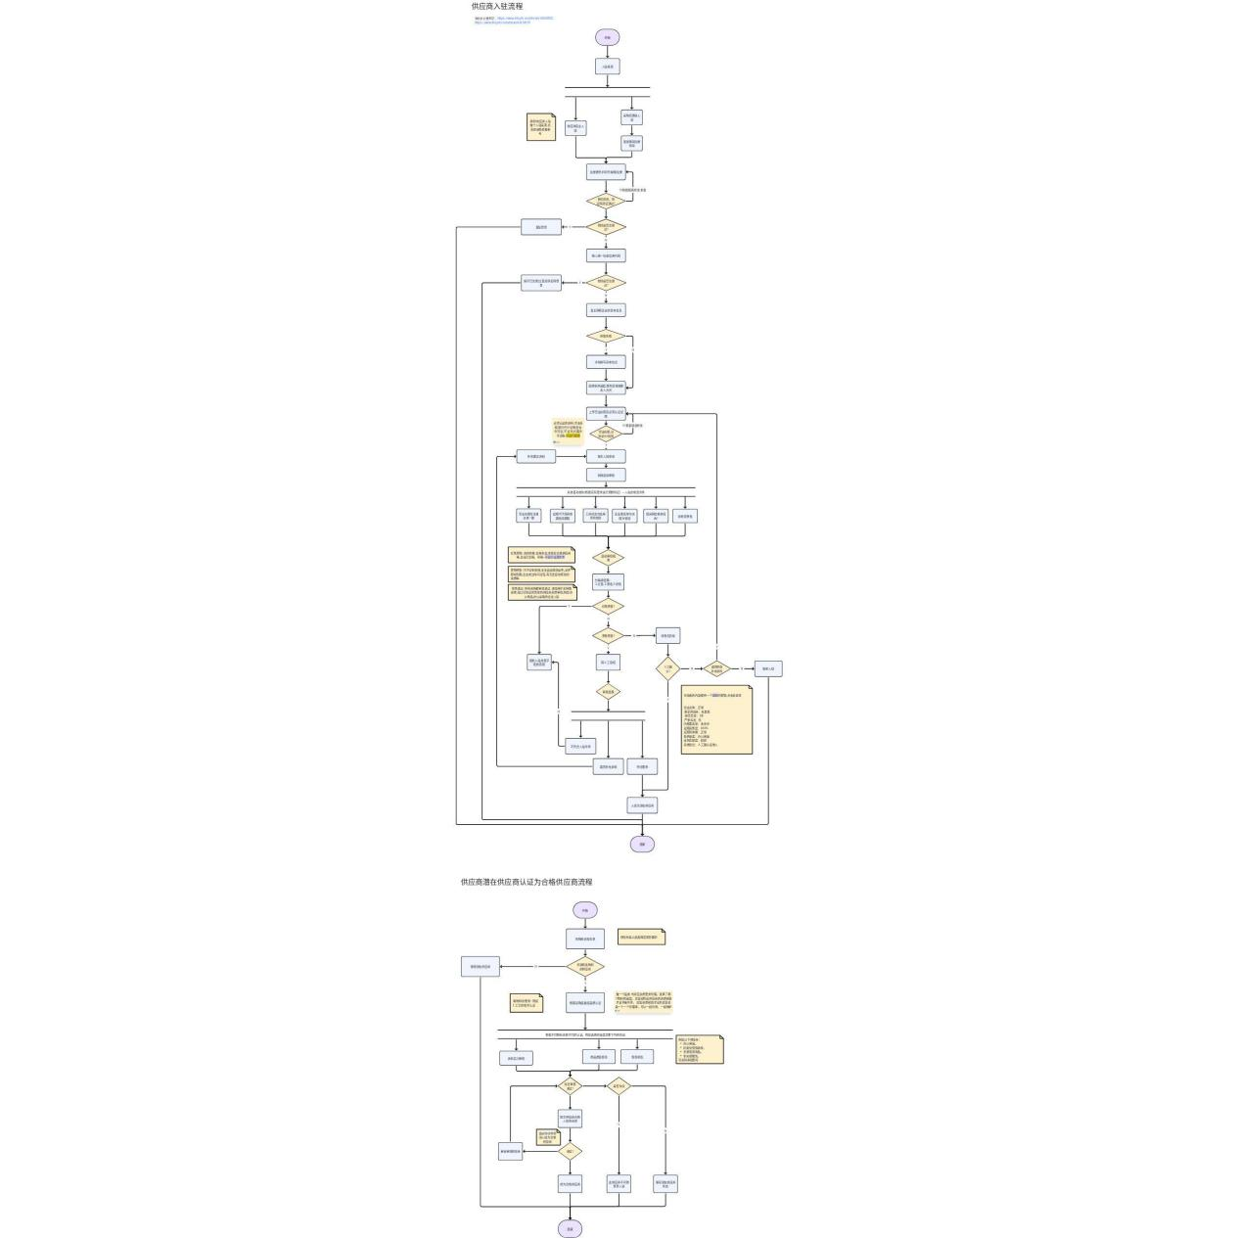
王*娟

7.2.8 平台：保证金管理

7.2.9 平台：企业绩效等级管理

7.2.10 平台：企业绩效管控策略
模块分类 | 主责同学 | 辅责同学
需求计划管理 | 胡*红 | 李*发 冯*炫
寻源管理（招投标） | 高*松 冯*炫 | 王*娟 唐*浩
寻源管理（询比价） | 王*娟 | 胡*红
寻源管理（竞价） | 邓*洁 | 曹*文
合同管理 | 李*发 | 岳*通
订单管理 | 孙*琦 | 邓*洁
企业入驻管理 | 岳*通 | 高*松 胡*红

专家端（智能评标） | 王*娟 | 曹*文 | 邓* 洁 | 唐*浩
供应商端（ai撰写标书） | 高*松 |  | 冯*炫
采购端（智能需求预测） | 胡*红 | 王*娟 |  | 李*发

7.2.11 订单-配载-派车 -梁宜 -王x琨
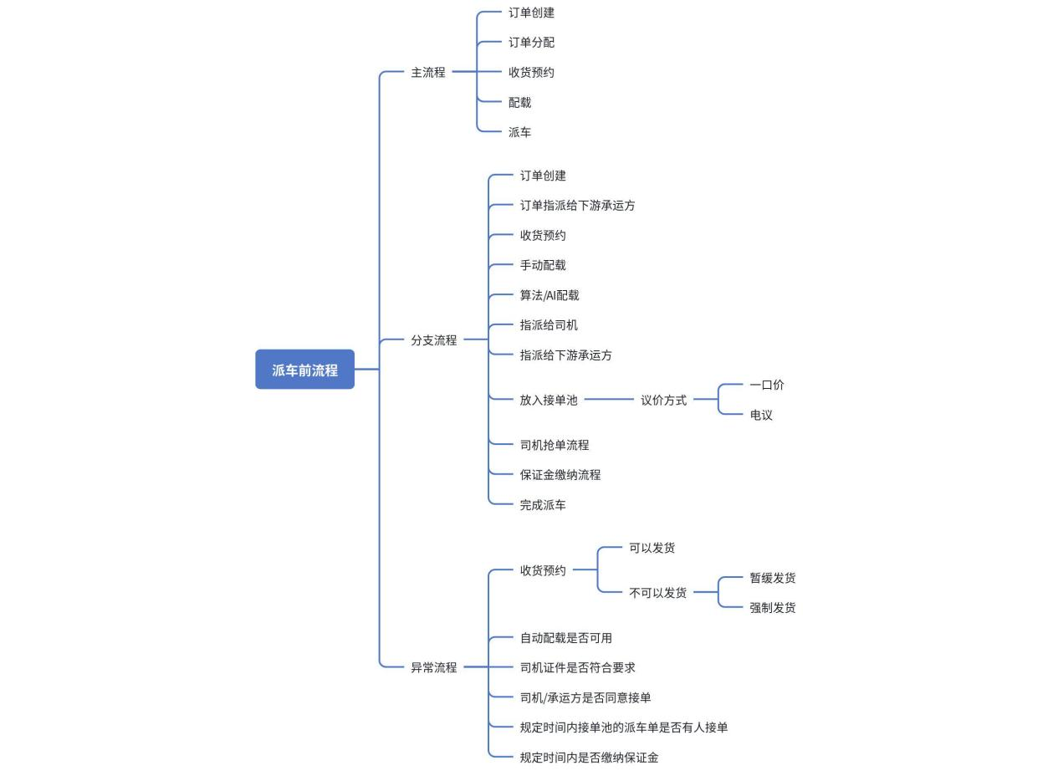
- 主要角色：一级货主-调车调度-收货人-找车派车（司机）
冯*炫
（梁宜）
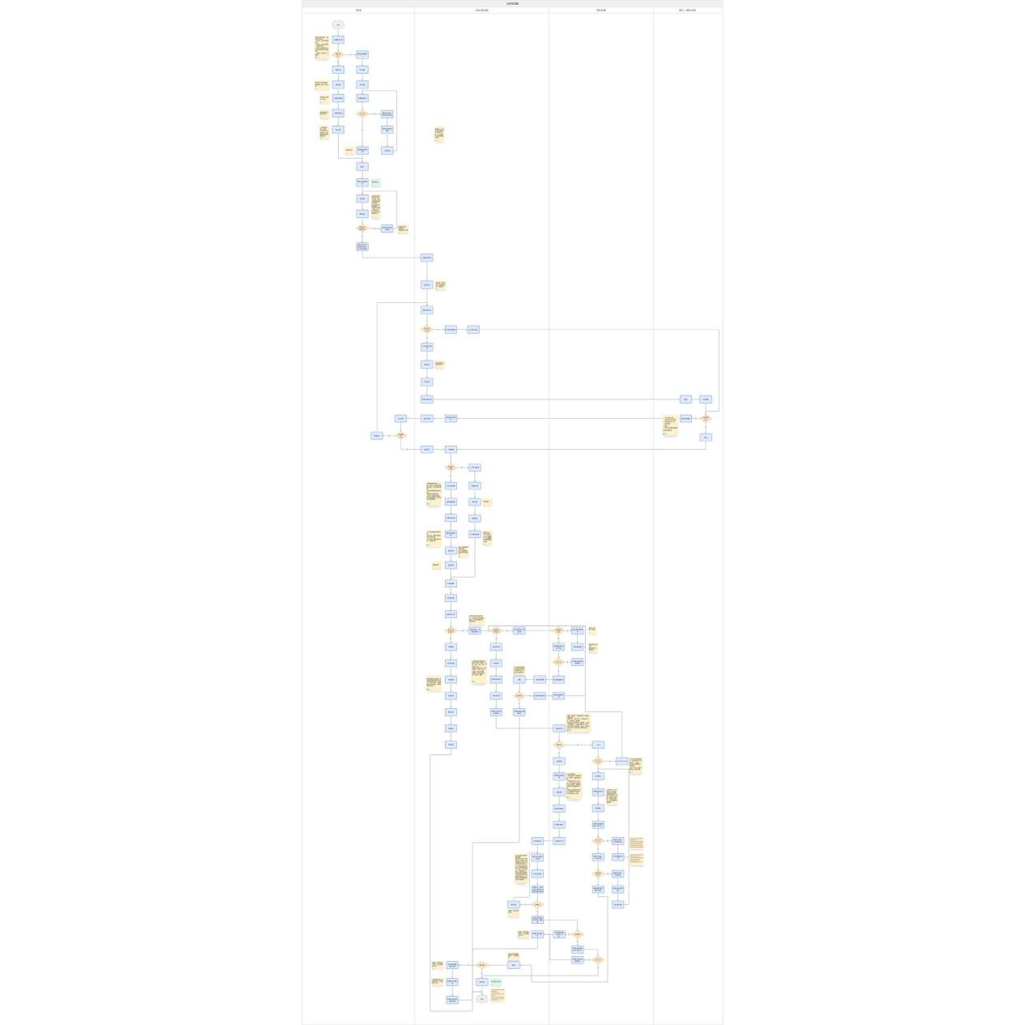

7.2.12 现场工作 唐*浩
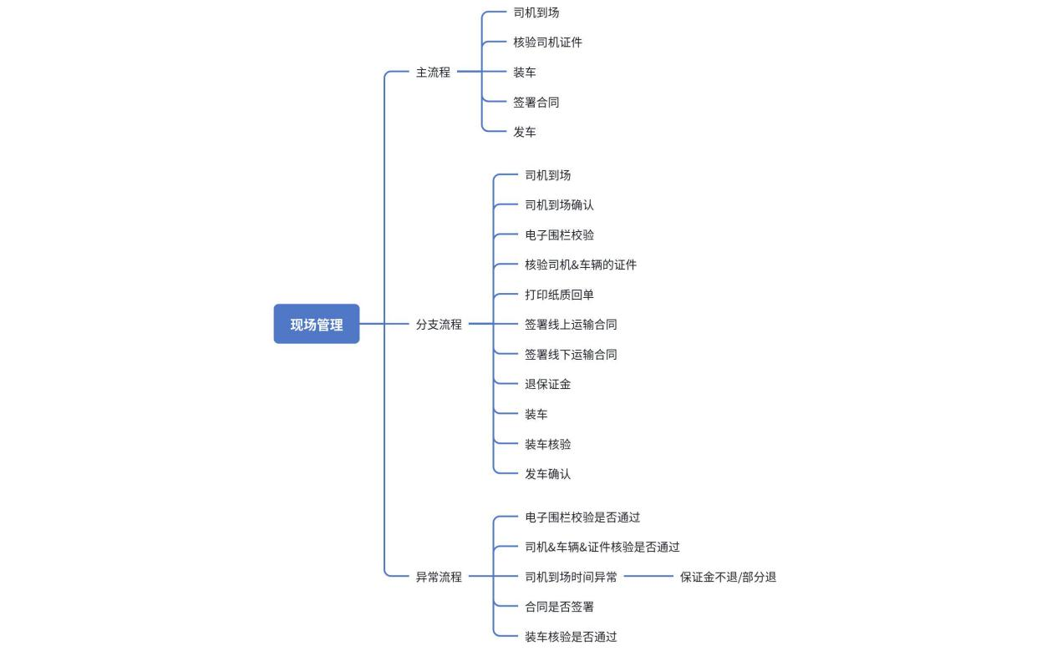
- 流程：查验-签合约-装货
- 角色：现场调度-司机-一级货主
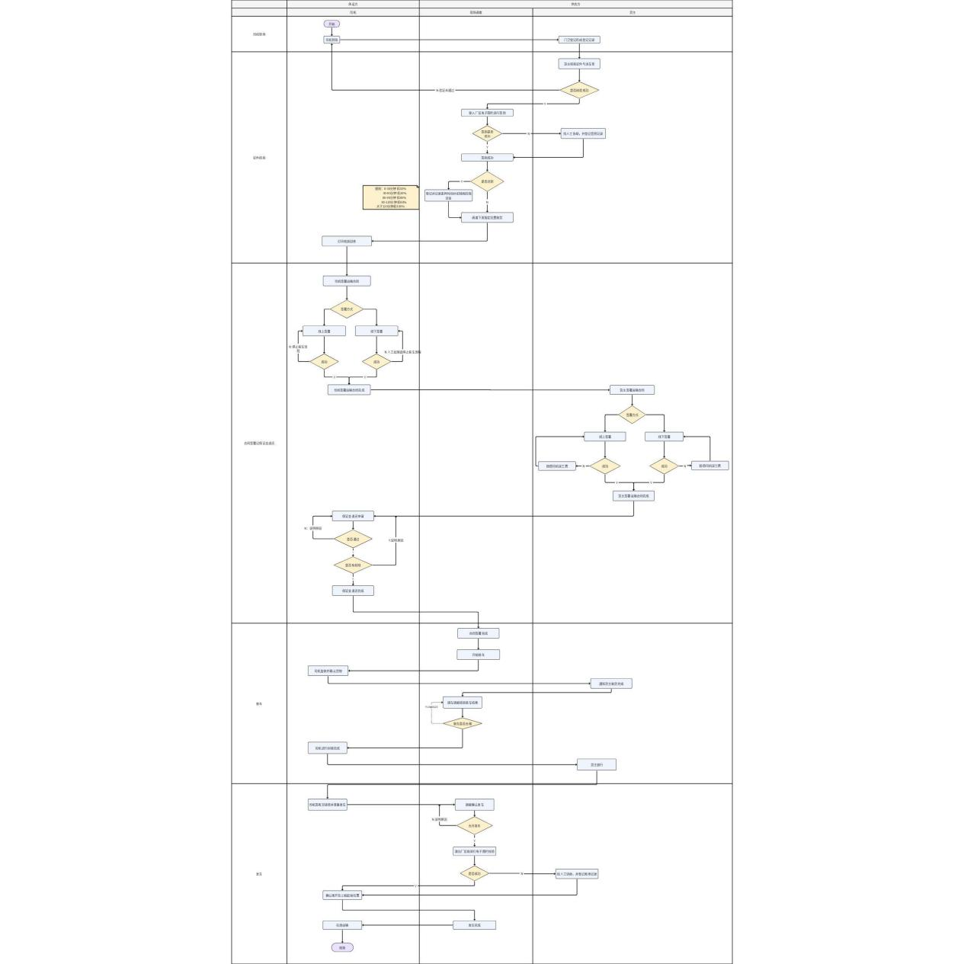
王*慧
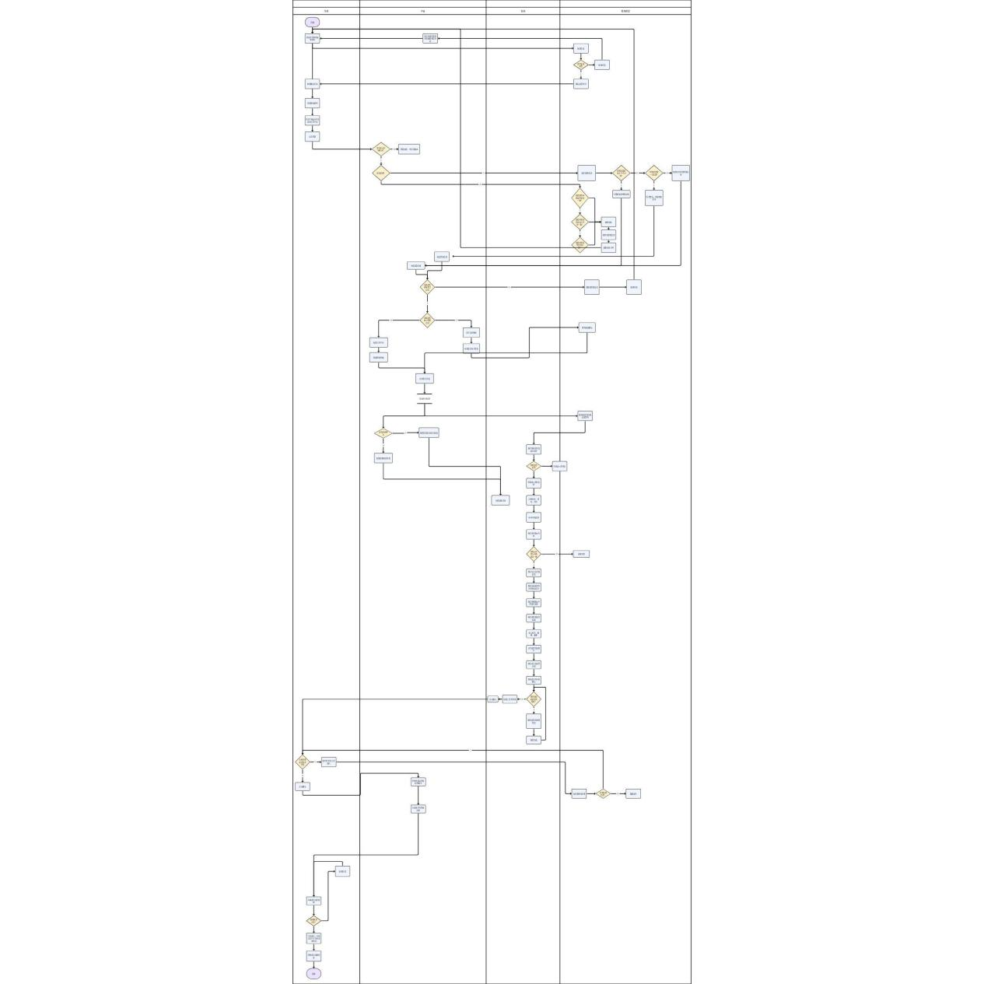

7.2.13 在途运输 -曹*文
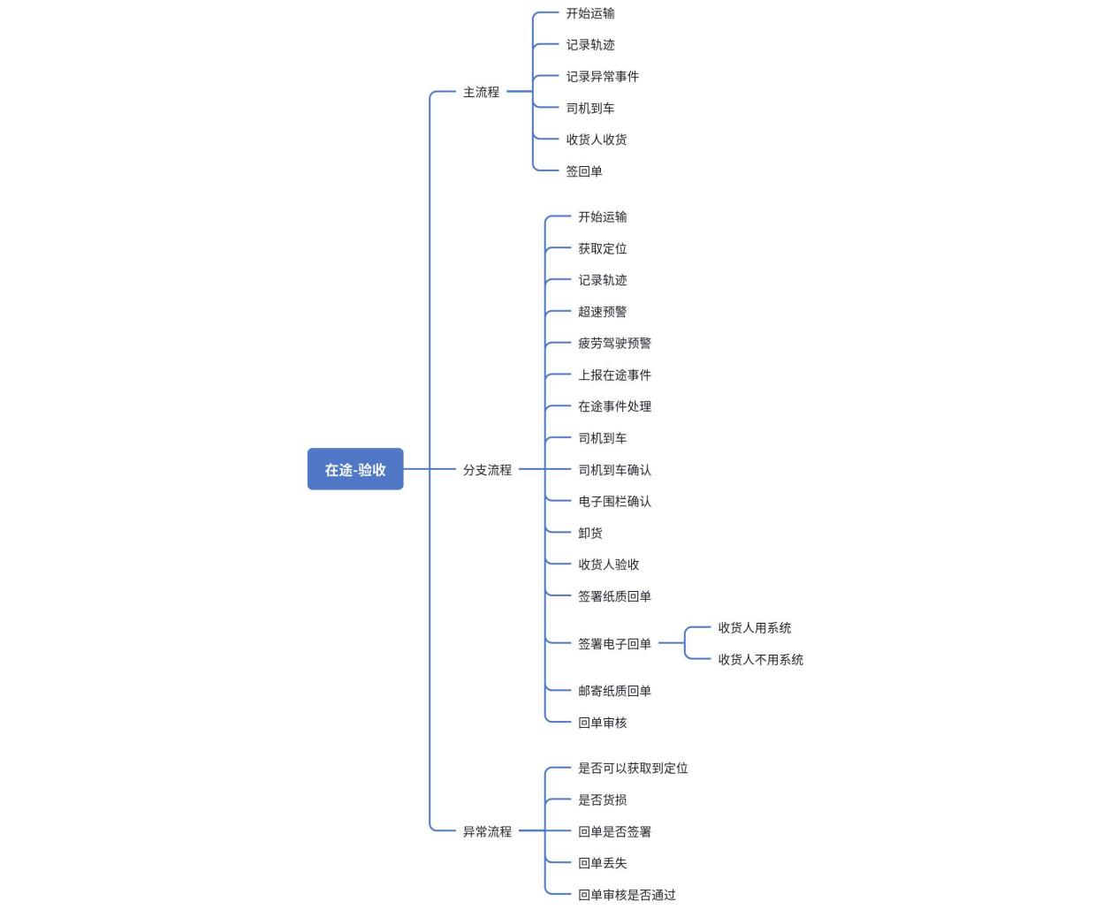
- 角色：司机-调车调度-一级货主
- 流程：异常处理-到达卸货签回单-签收处理
（曹*文）
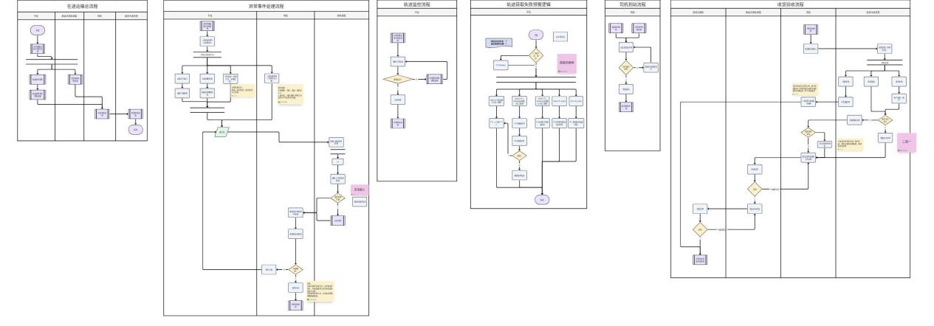

7.2.14 司机结算 王*慧

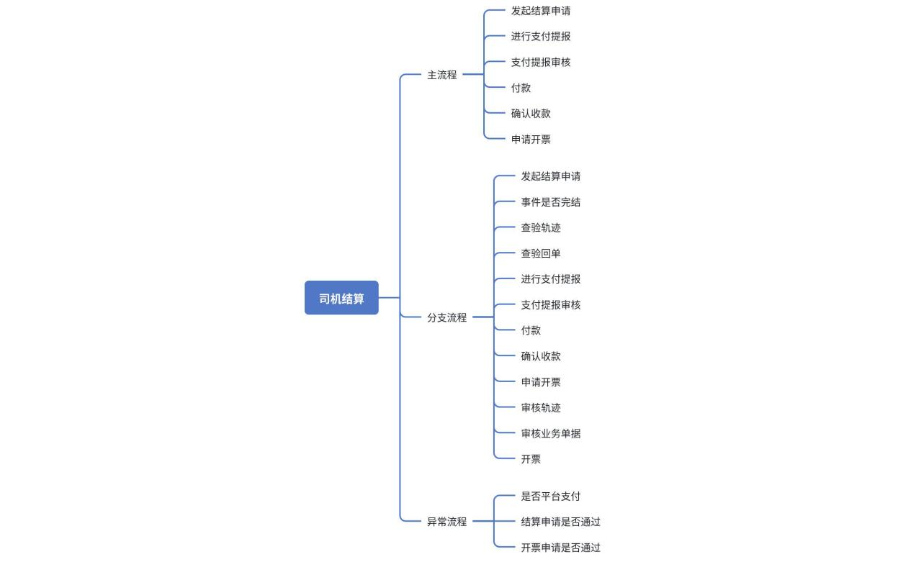
- 角色：供应商-司机
- 流程：账单-司机费用支付提报
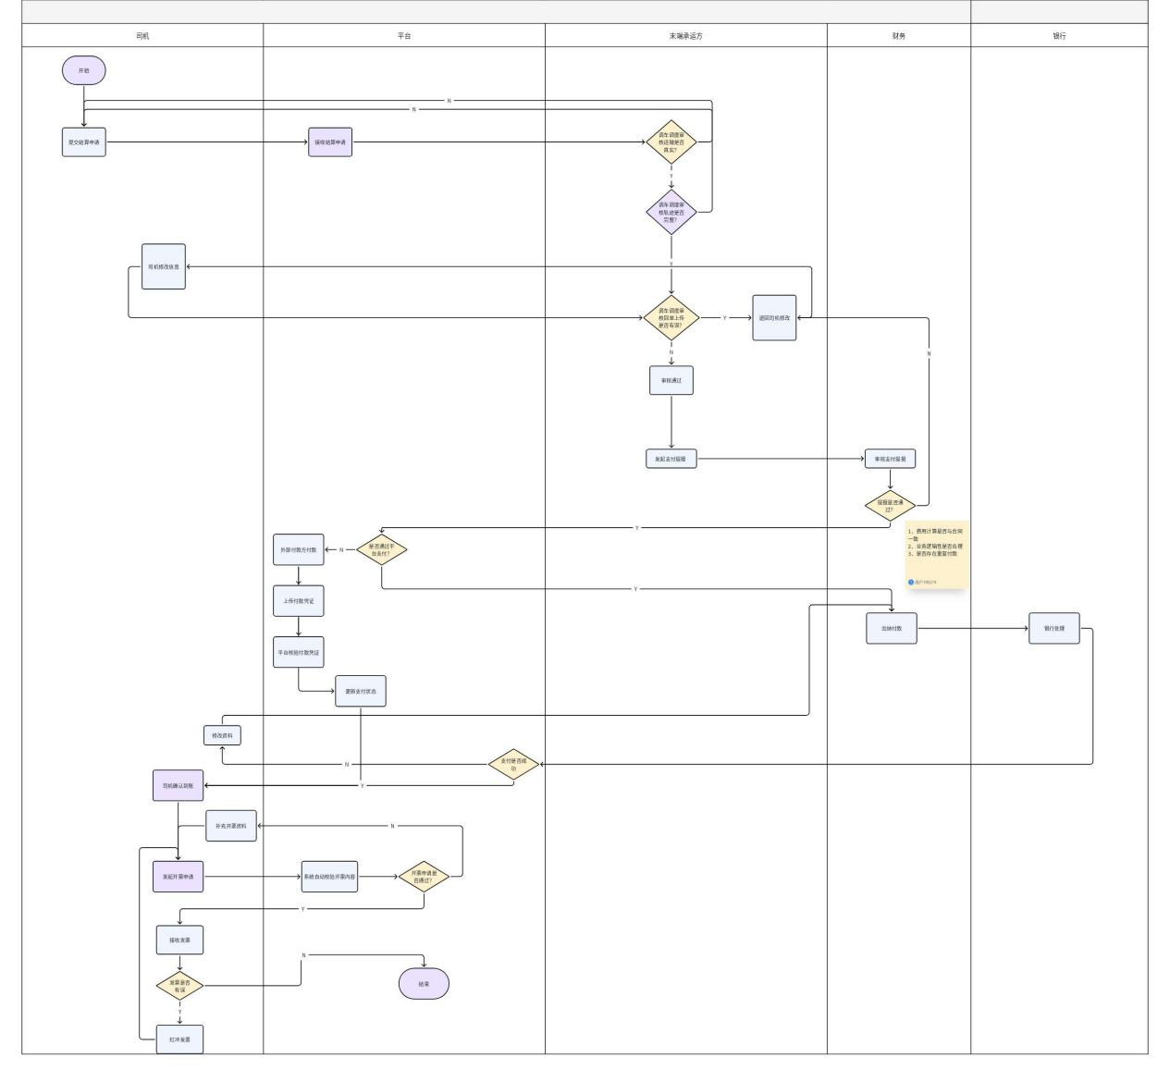

（梁宜）
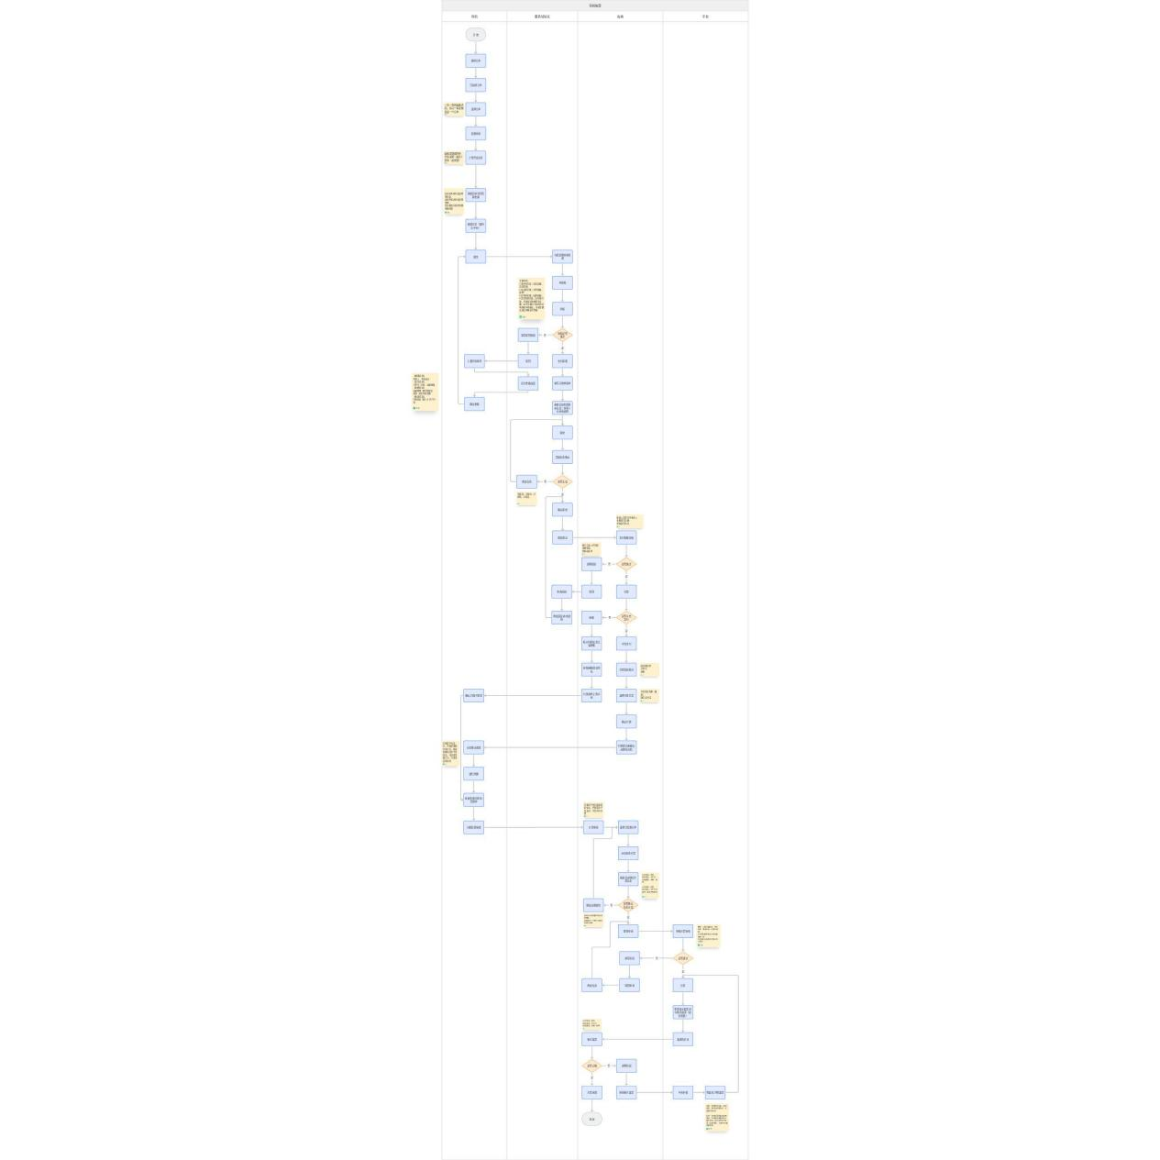

7.2.15 企业结费 冯*炫
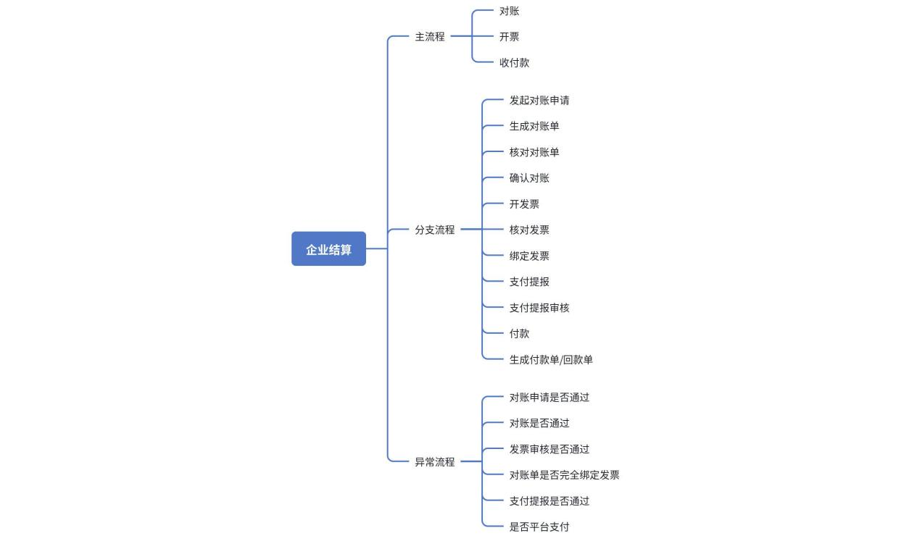
- 角色：货主-供应商
- 流程：对账-结费-开票（谁提报谁结算不重要，主要是中间有异常处理）
冯*炫
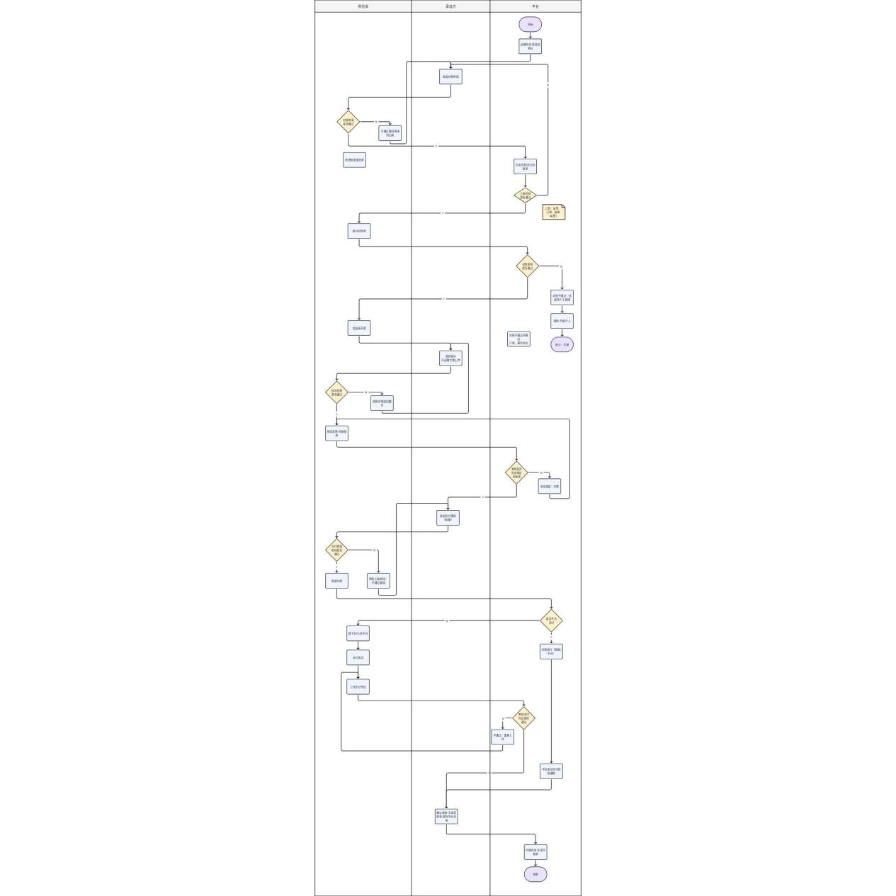
（梁宜）
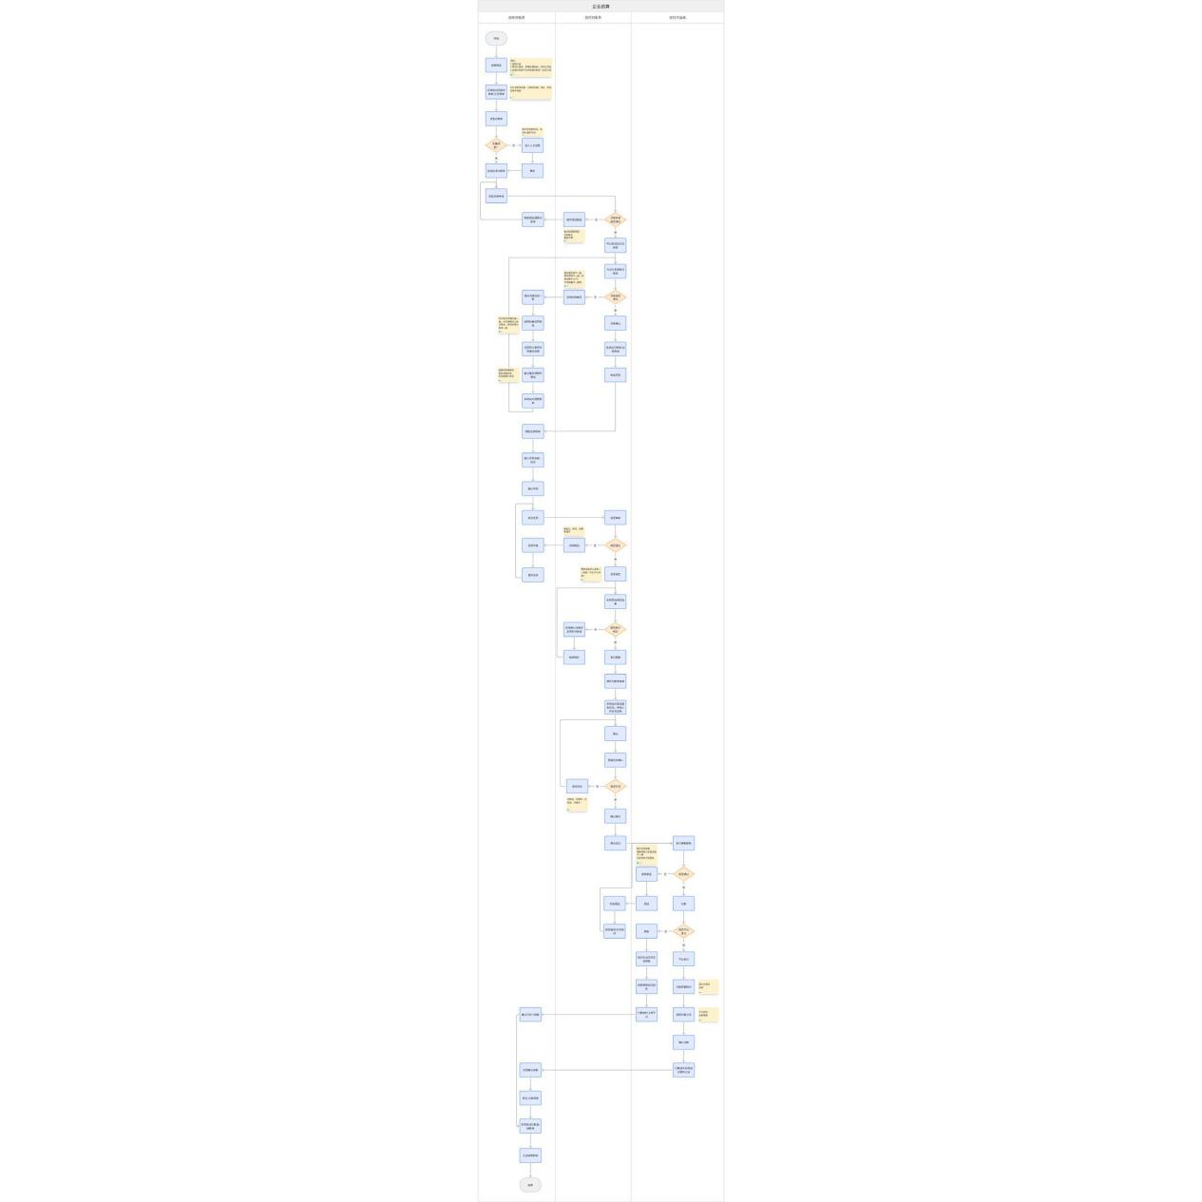

7.2.16 在途预警 王x琨 冯*炫
- 角色：司机-系统-供应商
- 流程：司机异常-系统发给谁处理-回归正常处理
冯*炫
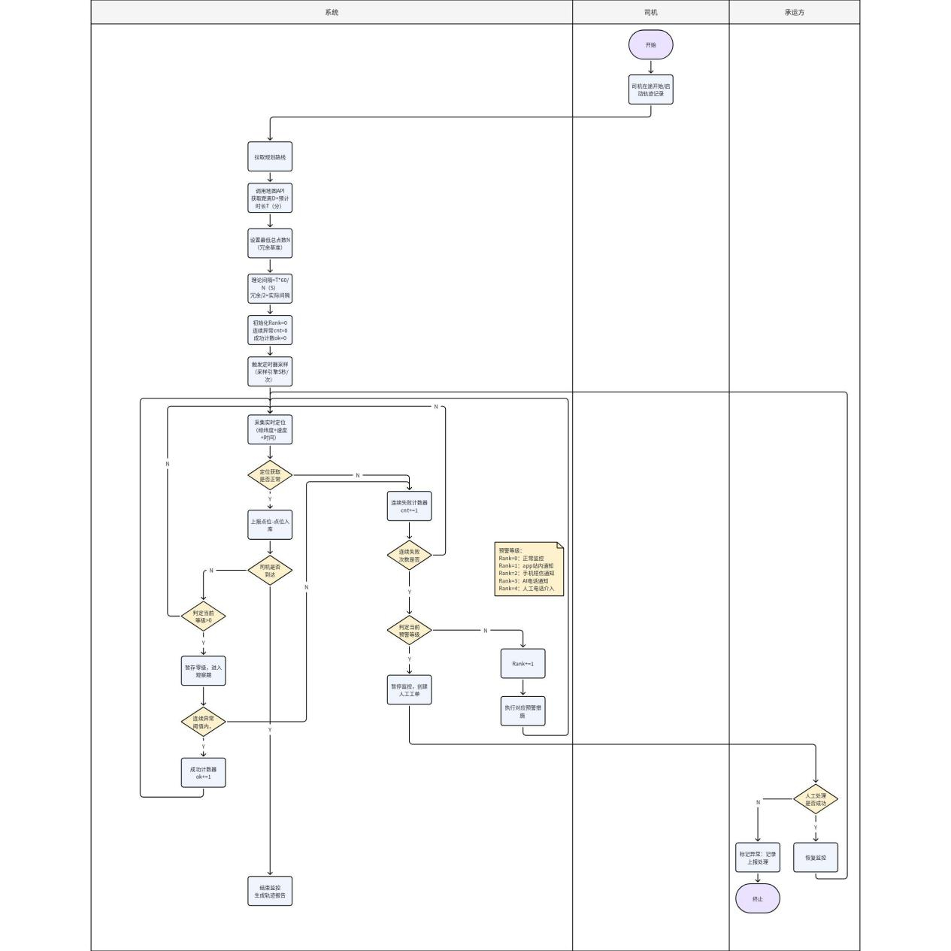
01 陈*鹿
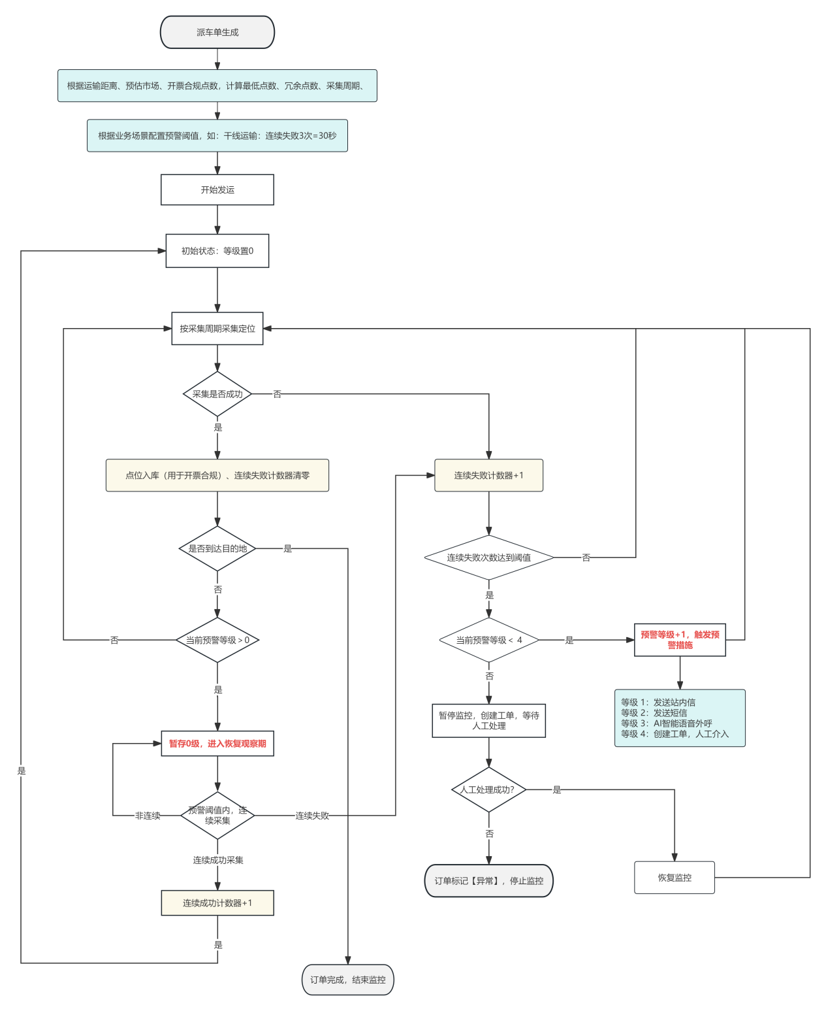

7.2.17 企业入驻 冉*建 陈*文
- 角色：企业-平台
思维导图
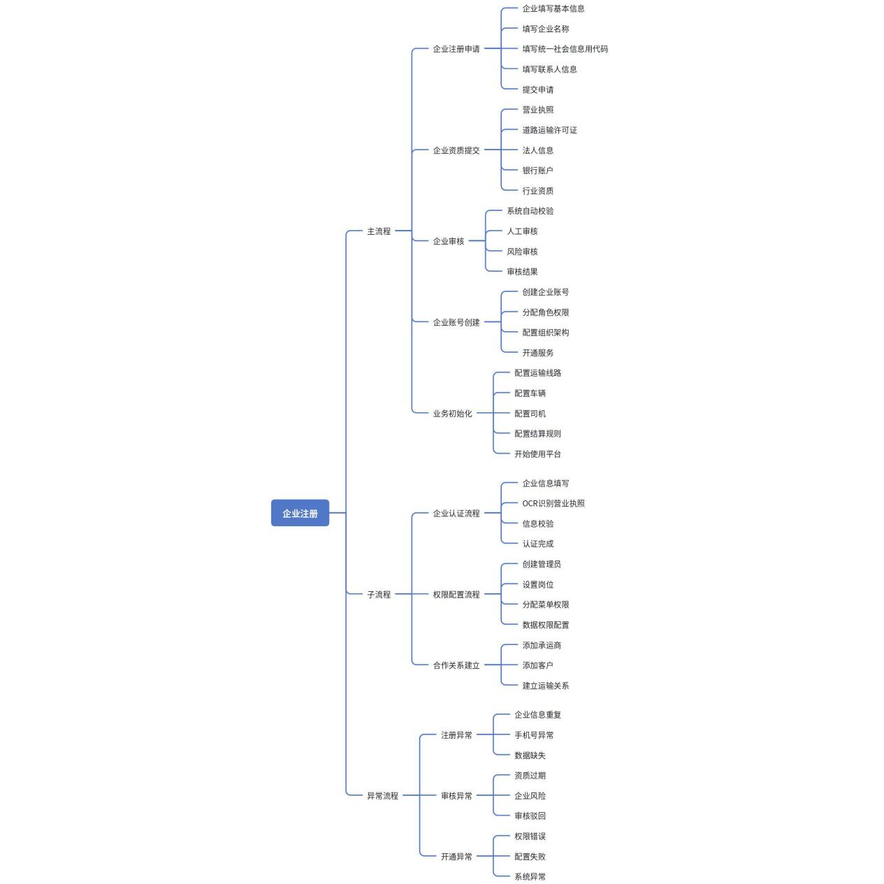
背景
供应链物流平台是一个 B2B 的运力调度与履约平台，连接"有货要运的货主企业"和"有运力可承接的承运商企业"两端。所有企业必须先完成入驻才能在平台开展业务。入驻企业包括
- 货主企业：不入驻就没有"发货台账"、"运费结算"、"运单跟踪"等模块的使用权；
- 承运商企业：不入驻就无法接单、调度车辆、对账开票；
入驻企业分类
按入驻主体性质，分为以下几类
企业类型 | 入驻主体 | 关键资质差异 | 入驻后默认角色
货主企业 | 拥有货物的生产/贸易/电商公司 | 营业执照、行业资质（危化品/冷链等） | 货主管理员
承运商企业 | 提供运力的物流/运输公司 | 营业执照 + 道路运输许可证（必填） | 承运商管理员
3PL/三方物流 | 提供仓储+运输综合服务 | 营业执照 + 道路运输许可证 + 仓储服务备案 | 3PL 管理员
平台自营 | 内部使用方 | 内部识别码 | 平台运营
完整入驻主流程
主流程有 5 个主步骤 + 3 个子流程：
[1] 企业注册申请 → [2] 企业资质提交 → [3] 企业审核（系统+人工+风险）→ [4] 企业账号创建 → [5] 业务初始化
子流程：企业认证 / 权限配置 / 合作关系建立
异常流程：注册信息错误 / 重复注册 / 资质不合格 / 保证金未到账
主流程图
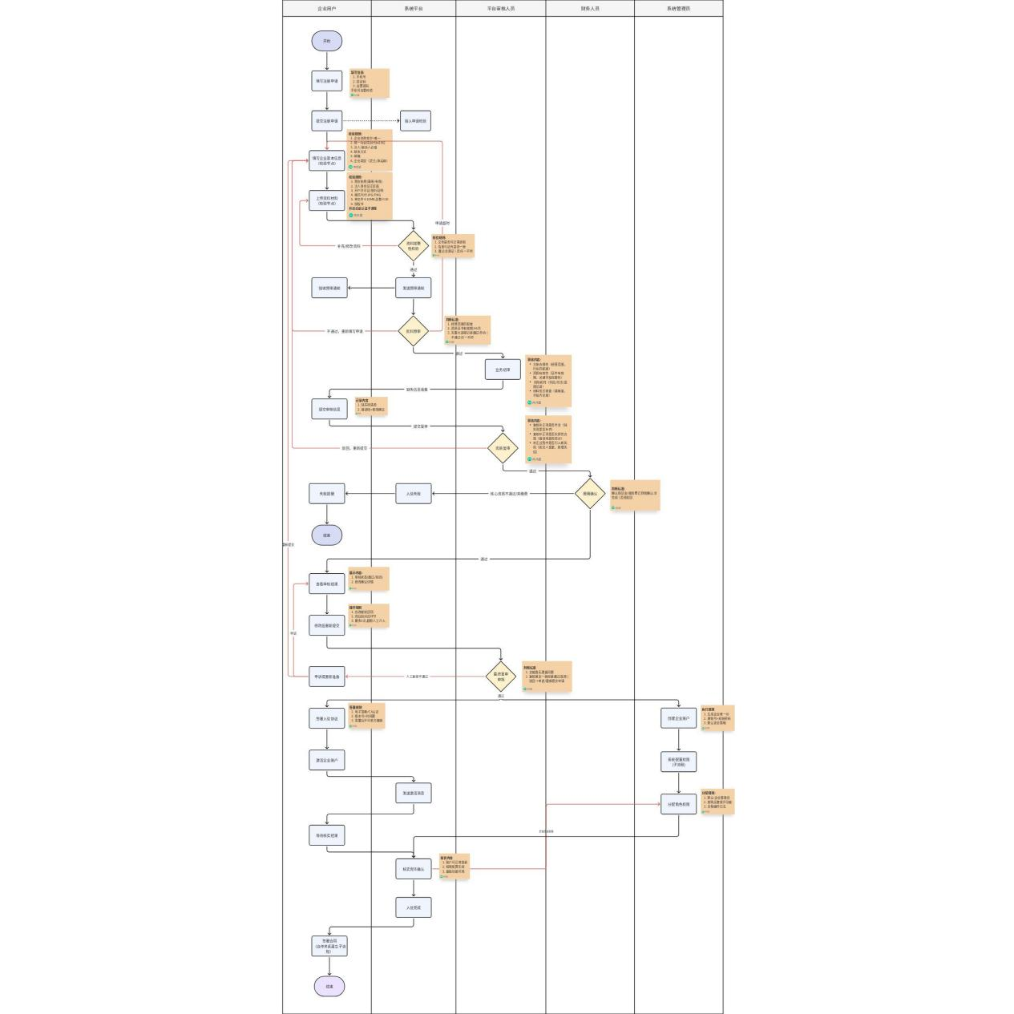
子流程图
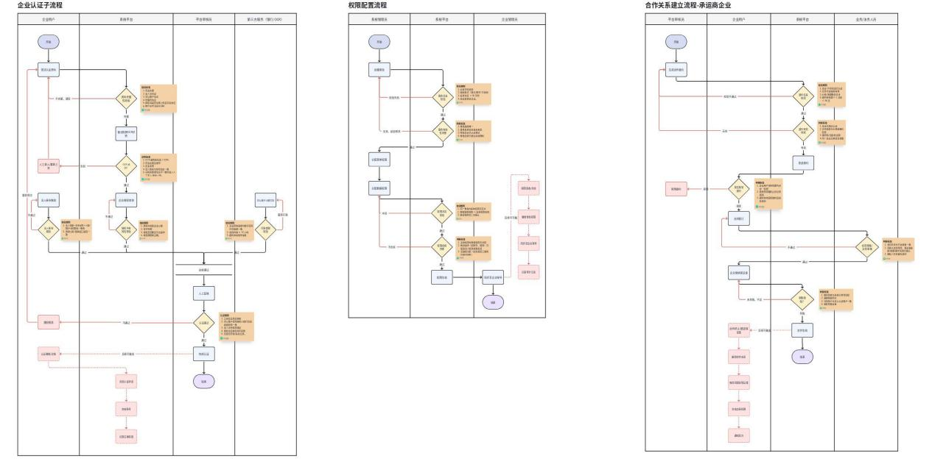
异常流程图
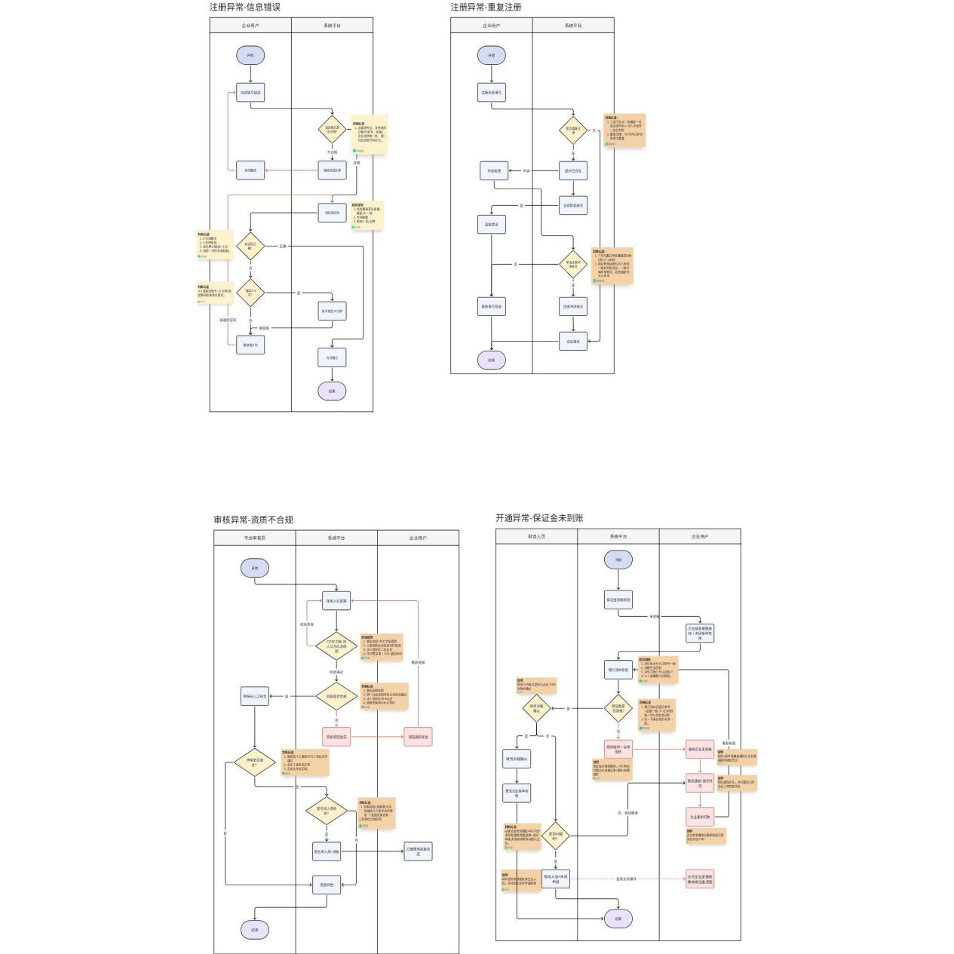

7.2.18 司机注册认证 冉*建
- 角色：司机-平台
- 流程：注册-认证-审核（通过/不通过）
思维导图
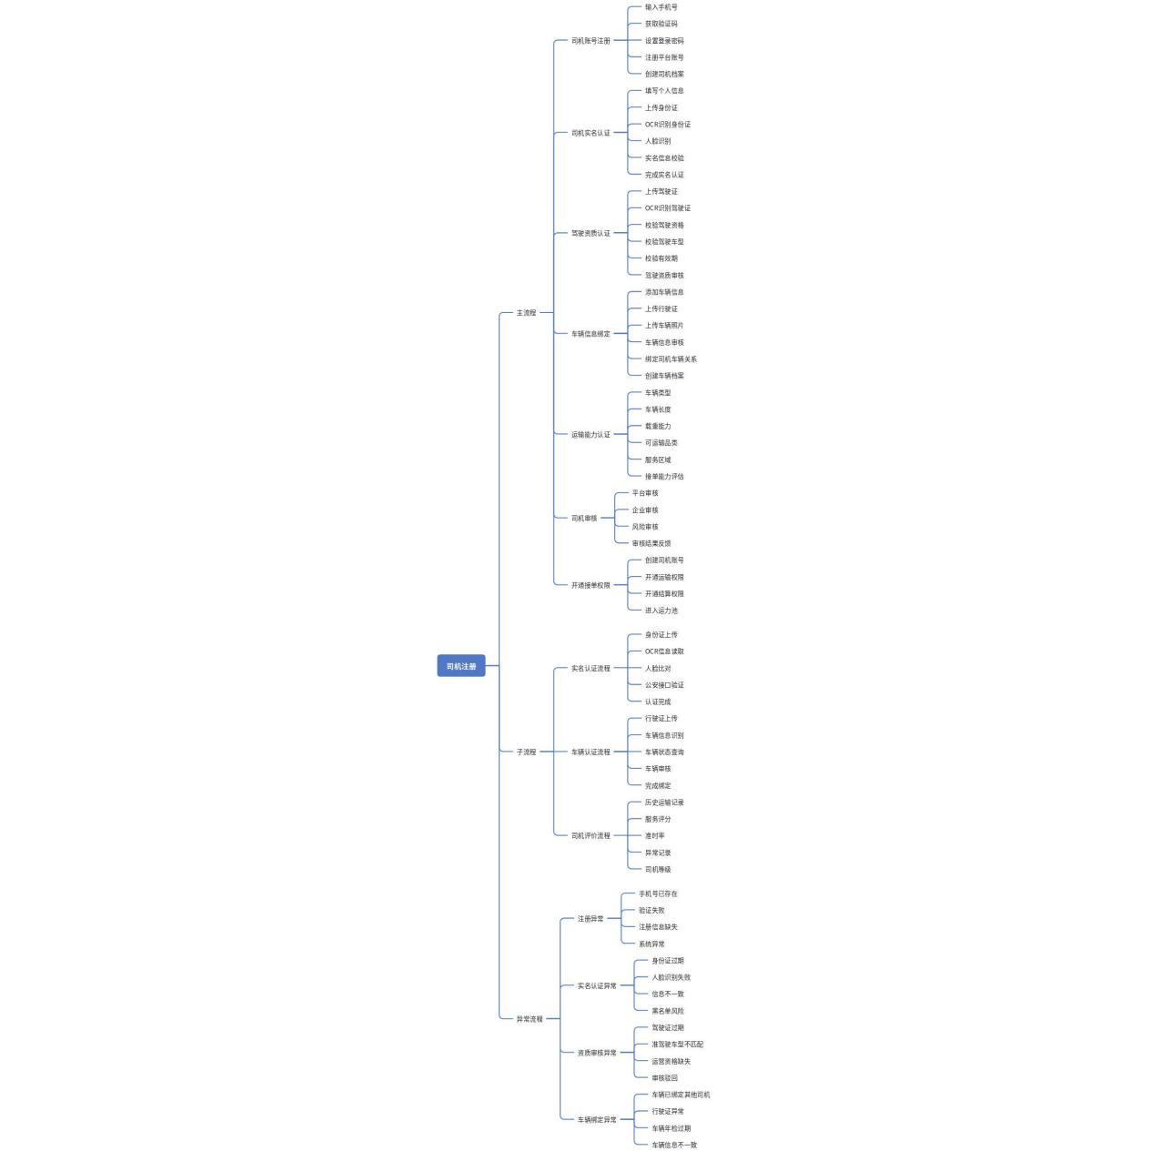
背景
司机是供应链物流平台"运力端"的最小执行单元，承担实际承运作业职责：承担车辆、到达装货点、完成在途运输、签收回单。司机端的真实性、合格性、可调度性直接决定平台履约质量与合规风险。
司机分类
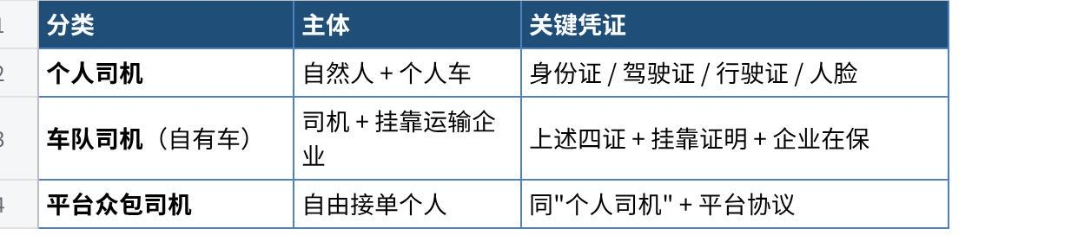
点击图片可查看完整电子表格
完整主流程
主流程有 7 个主步骤 + 3 个子流程 + 9个异常流程：
[1] 司机账号注册 → [2] 司机实名认证 → [3] 驾驶证资质认证 → [4] 车辆信息绑定 → [5] 运输能力认证 → [6] 司机补全信息 → [7] 开通接单权限
子流程：实名认证 / 车辆认证 / 司机评价
异常流程：手机号已存在 / 验证码错误 / 注册信息缺失 / 身份证过期 / 人脸比对失败 / 驾驶证异常 / 资格审核驳回 / 车型匹配准确 / 车辆更换
主流程图
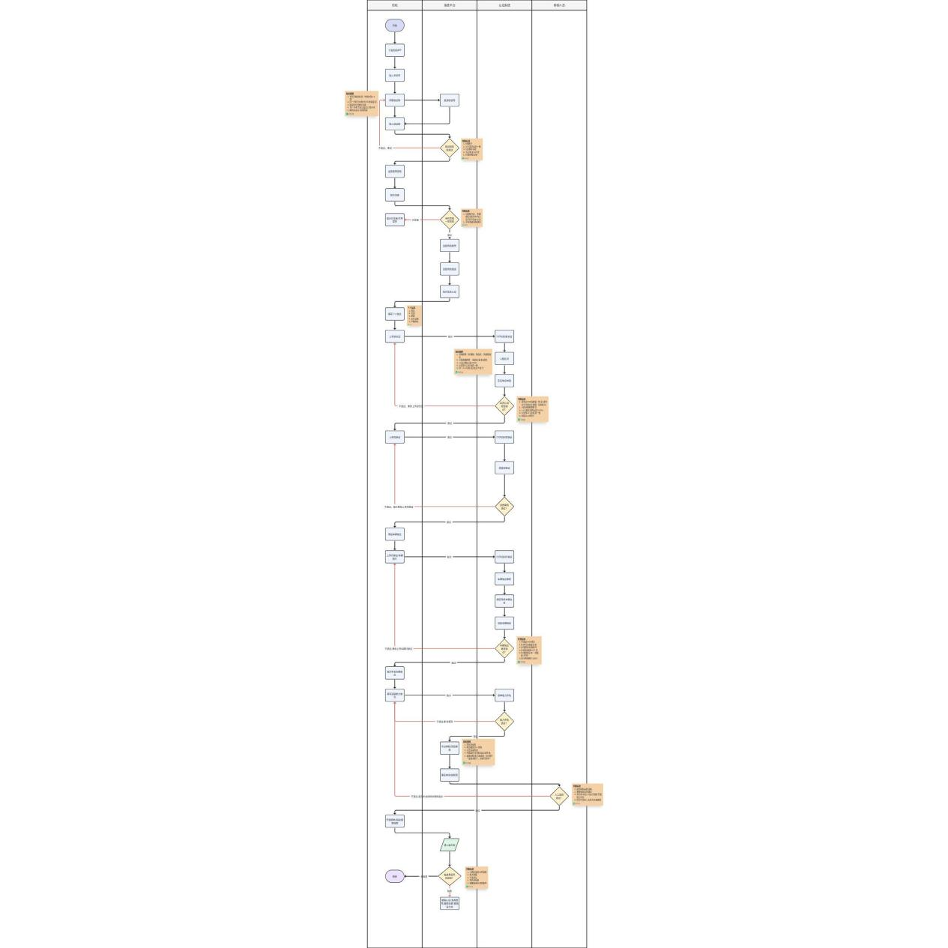
子流程图
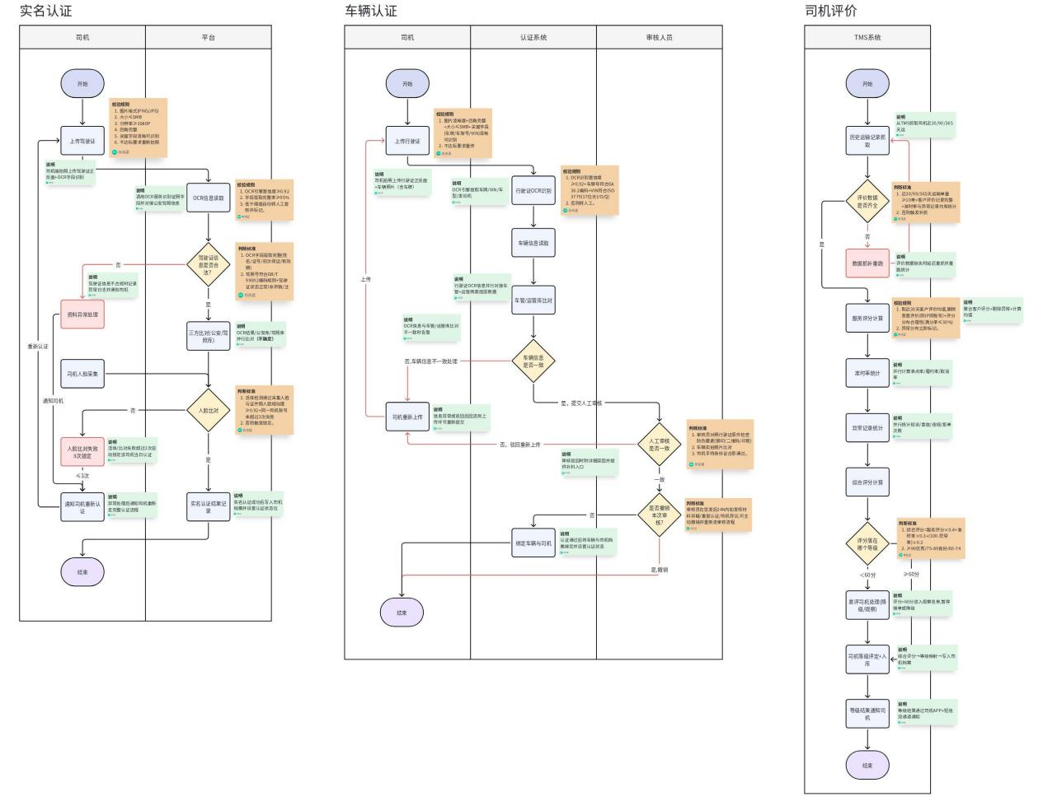
异常流程图
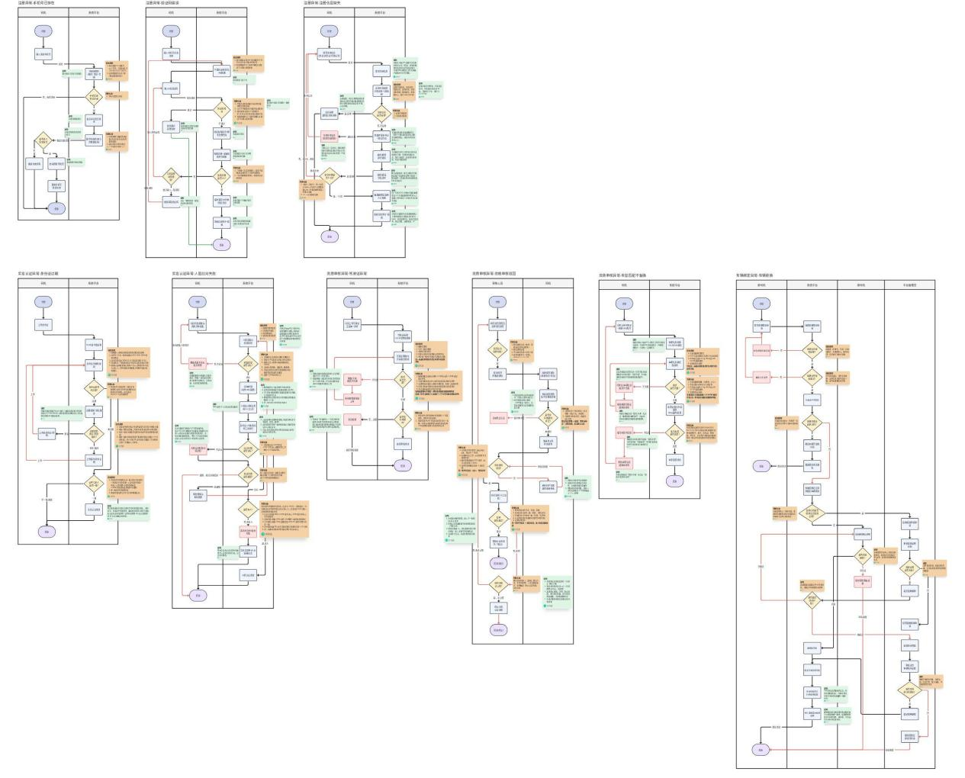

7.2.19 采购入库流程
角色：
流程：

7.2.20 库内流程

7.2.21 出库流程

7.2.22 预约入库收货管理

7.2.23 包装上架管理

7.2.24 盘点管理

7.2.25 调拨管理

7.2.26 出库波次拣货管理

7.2.27 播种复核称重对接物流管理

8.30.5 原型图+PRD文档

8.30.6 项目板块简历

9. 单据样例

9.1 采购单据

9.1.1 采购申请单
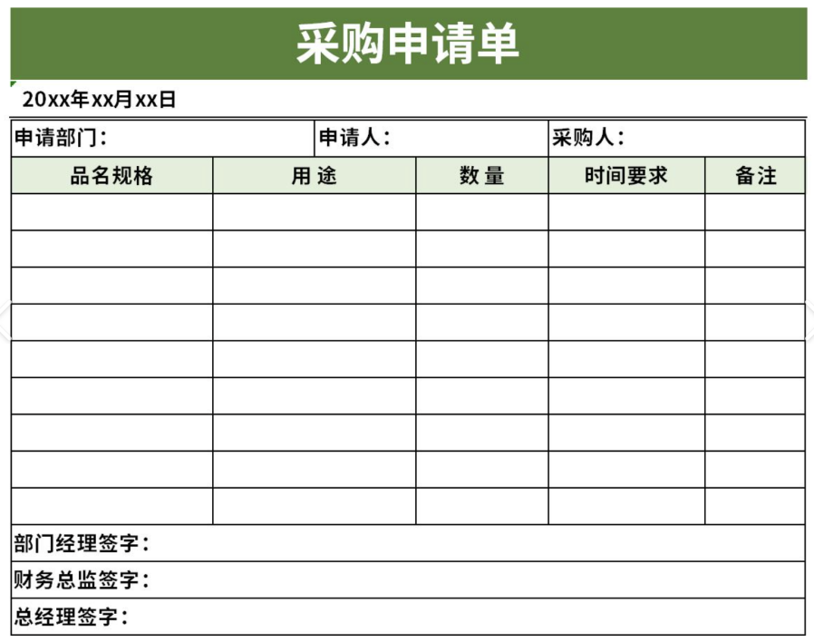
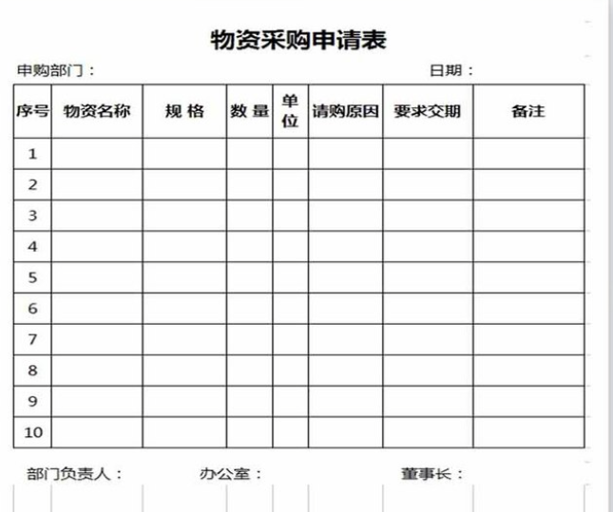

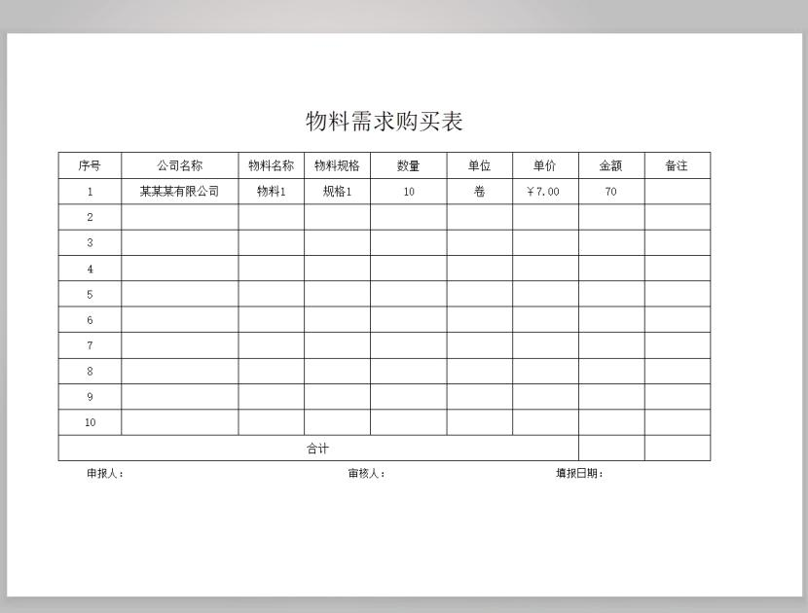
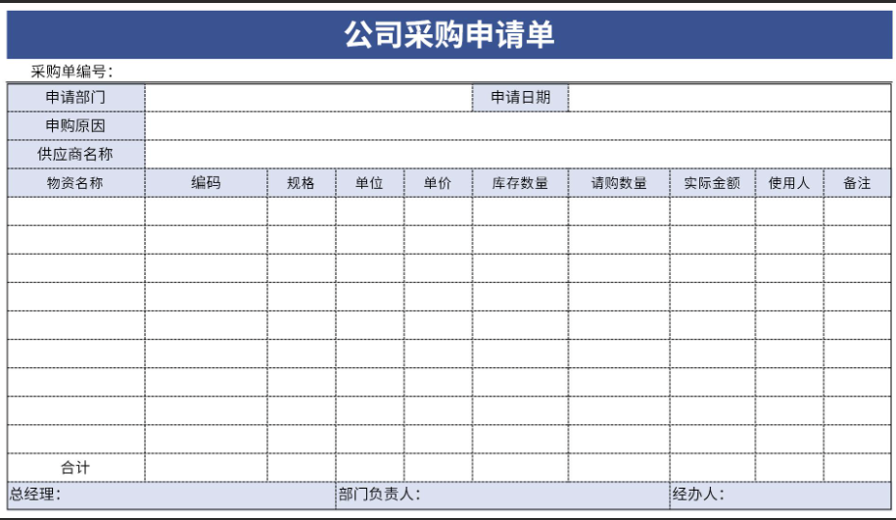

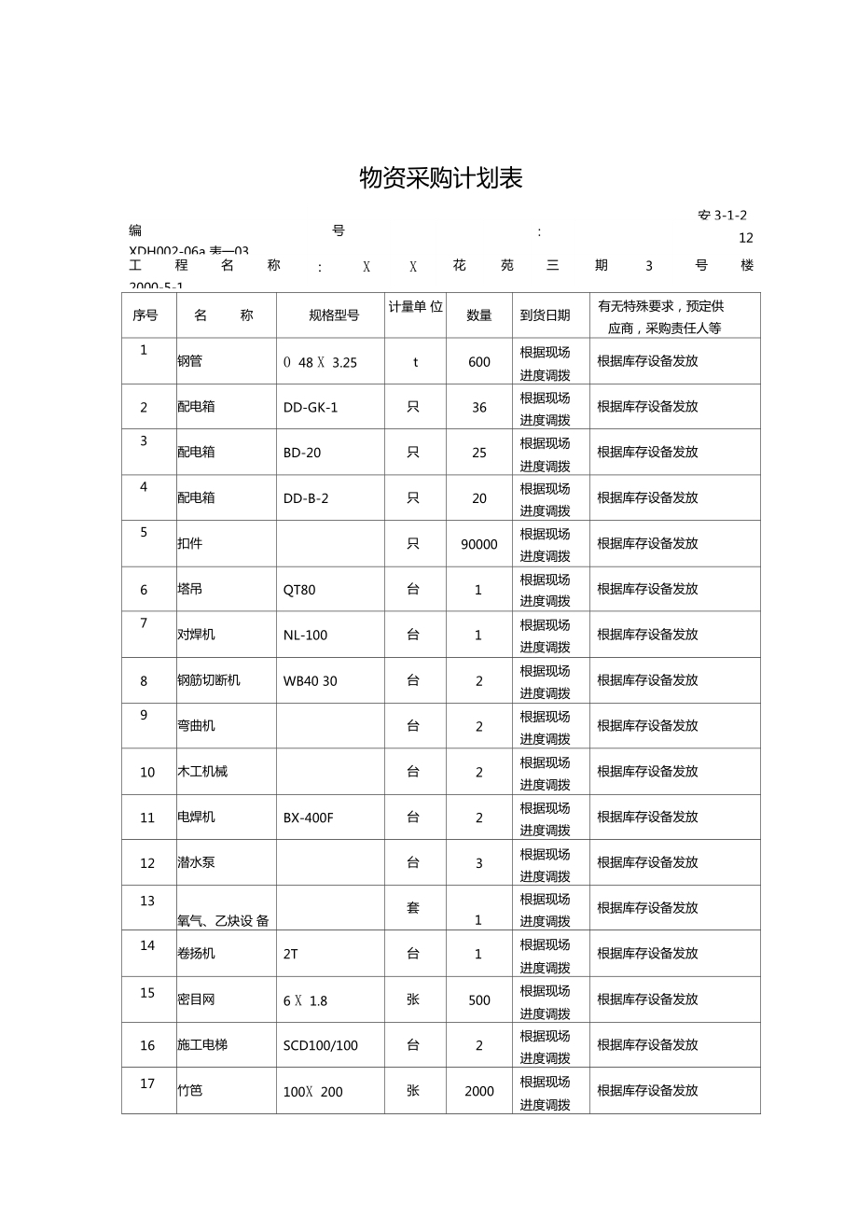

9.1.2 审查表
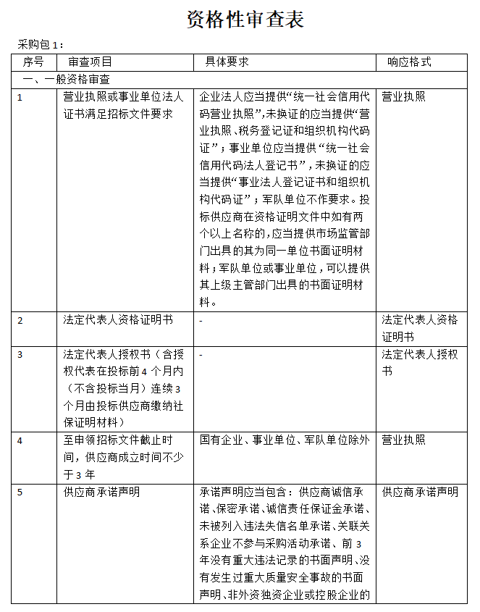
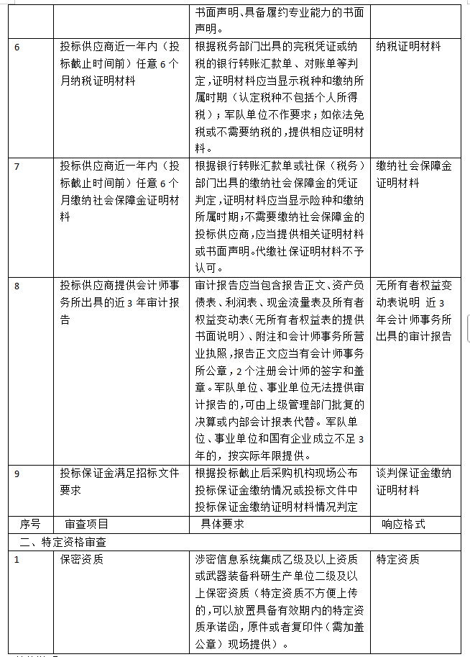

9.1.3 评分表
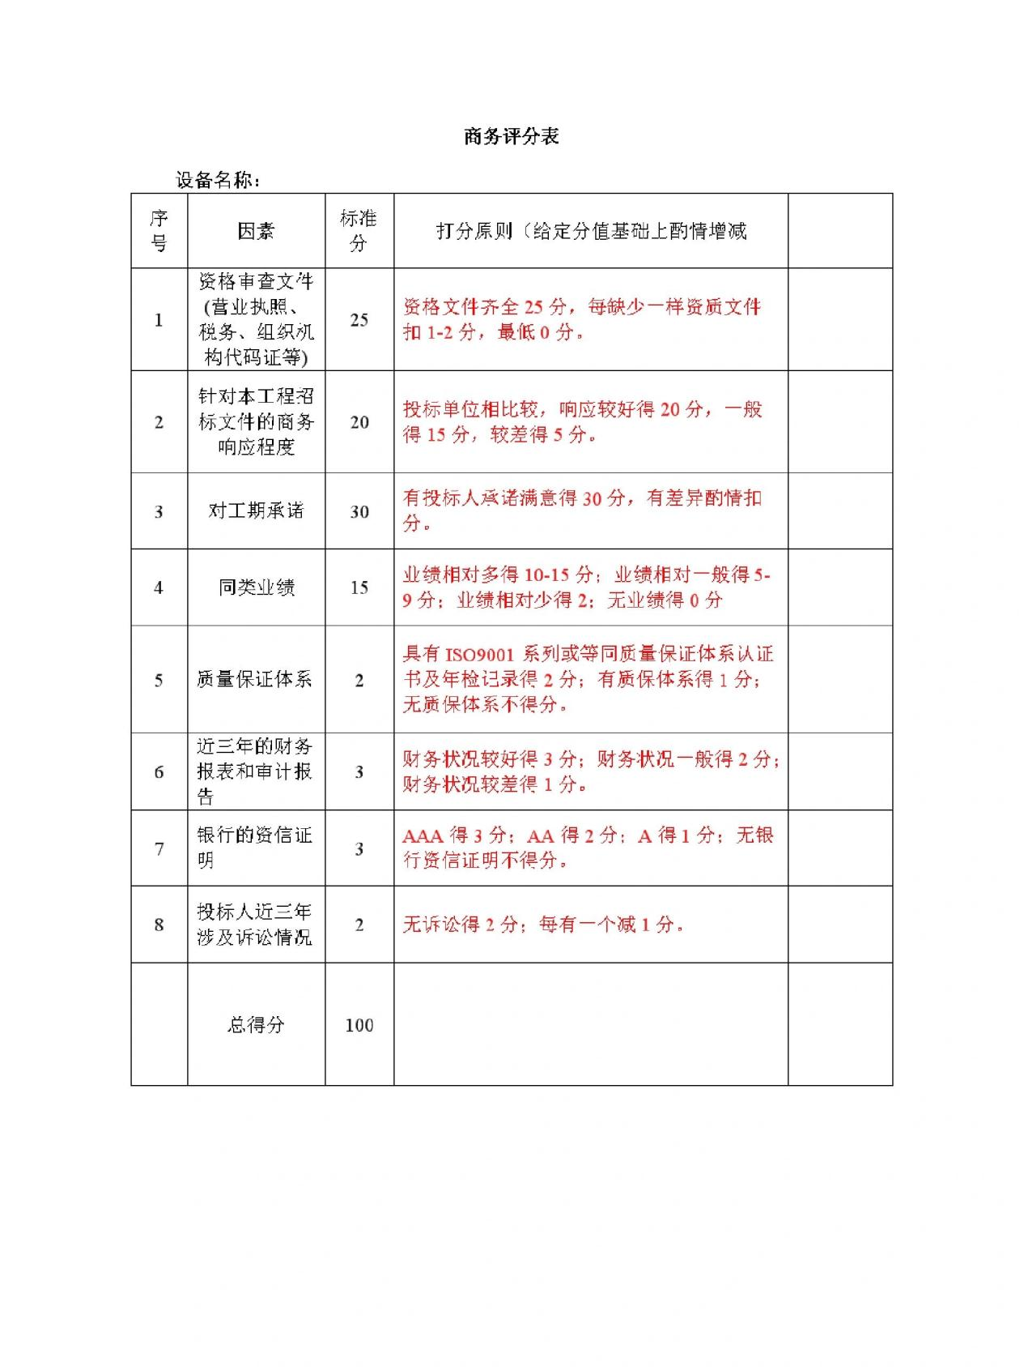
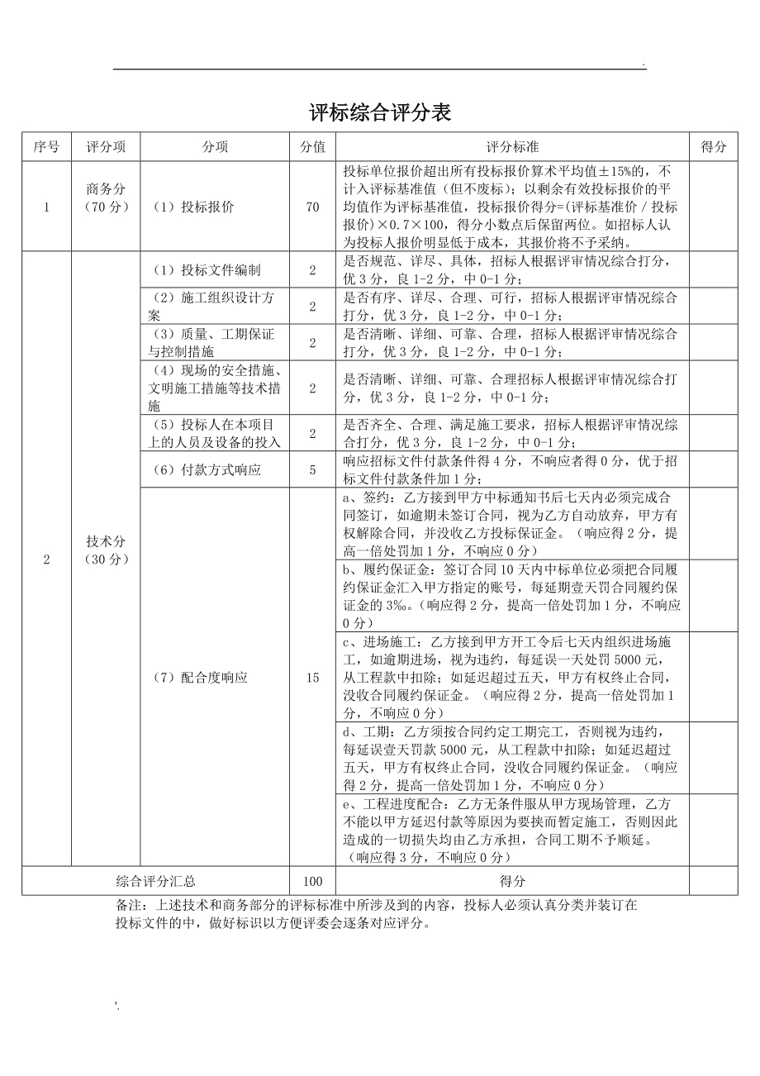

9.1.3.1 综合评分法
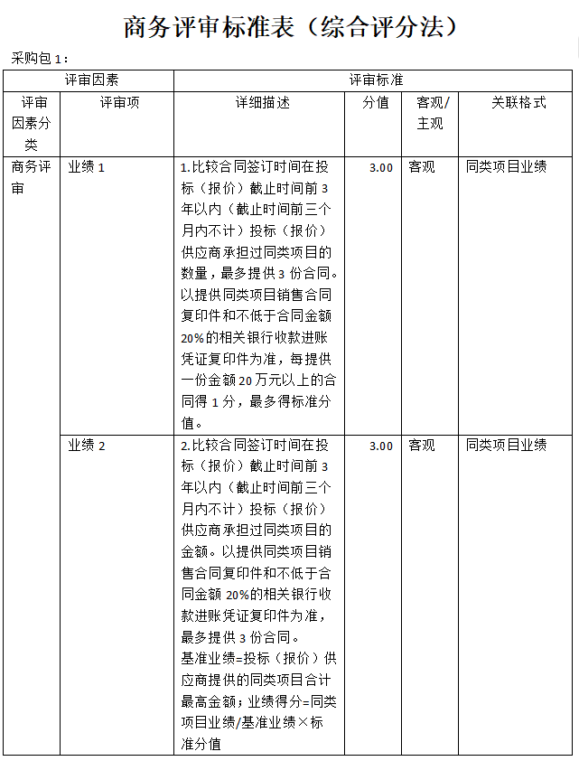

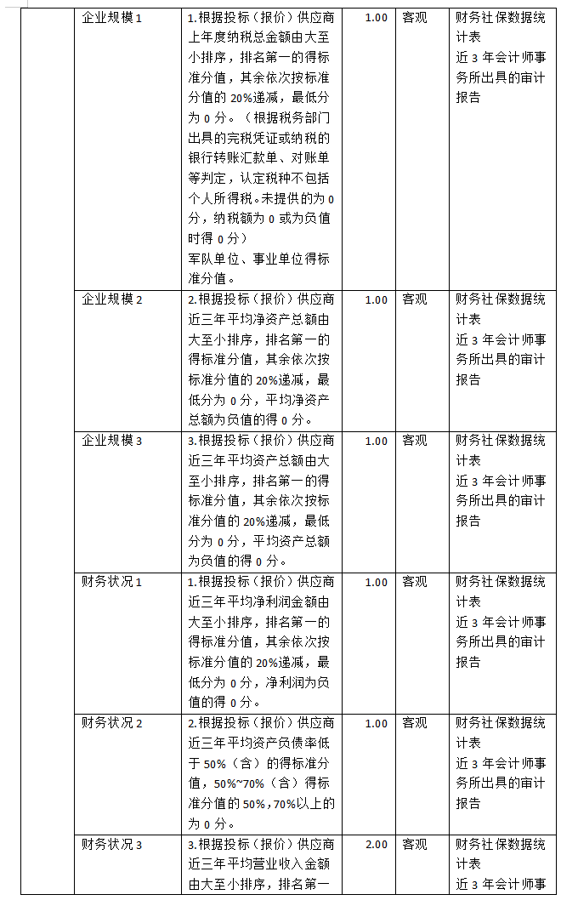
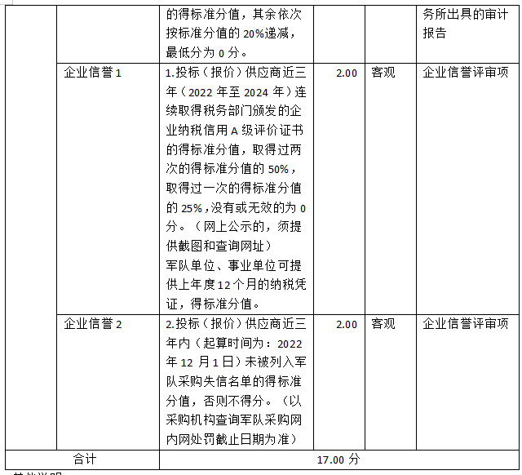
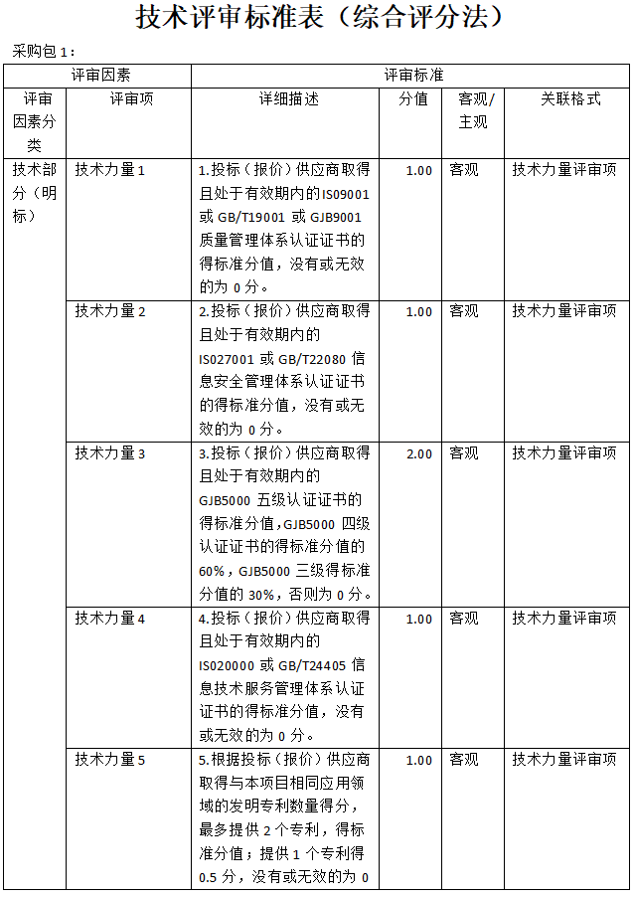
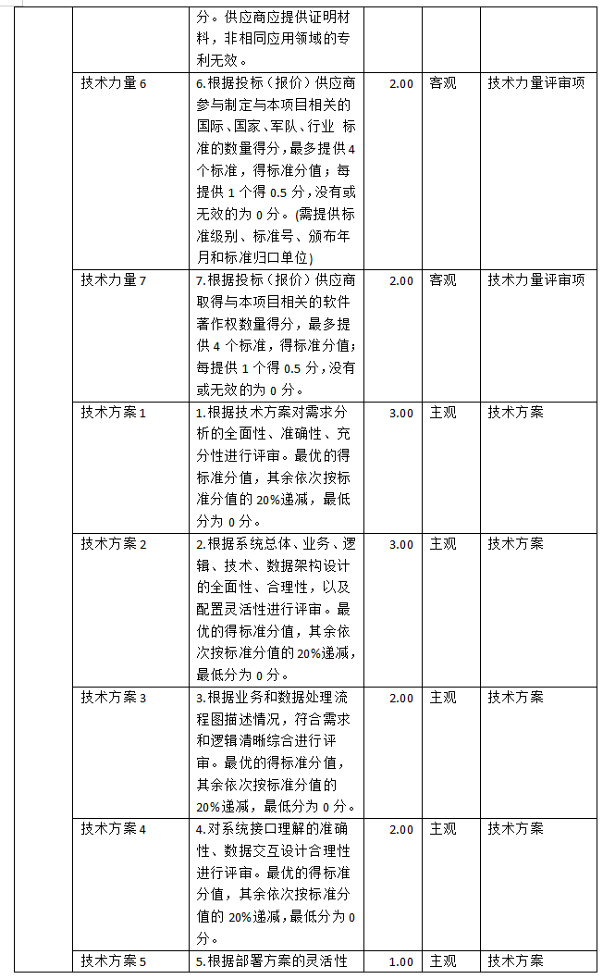
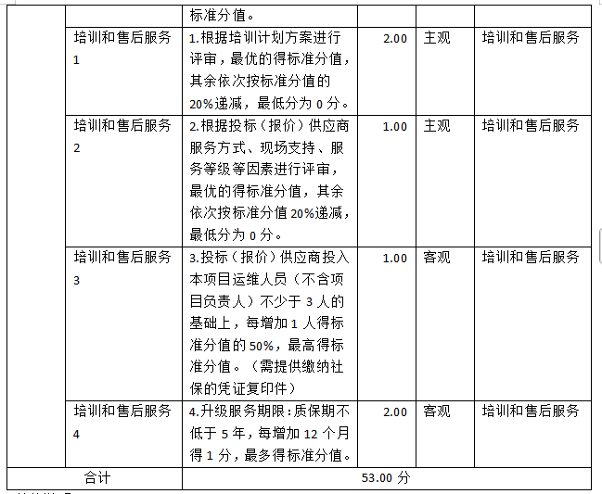

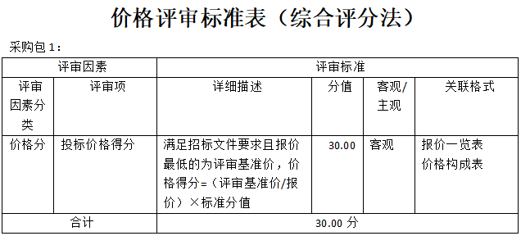

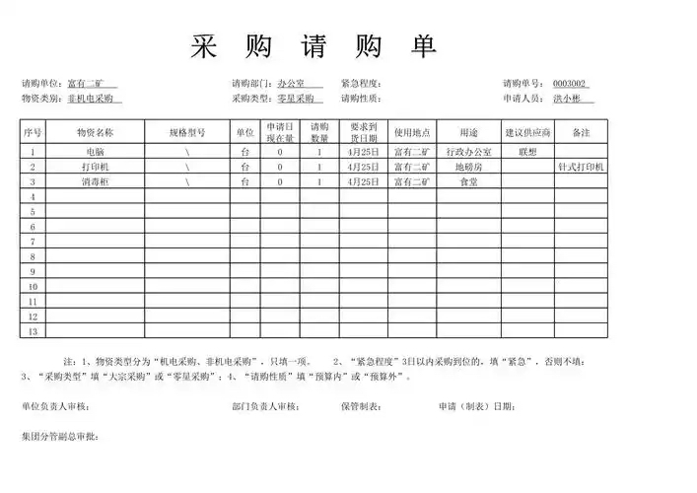
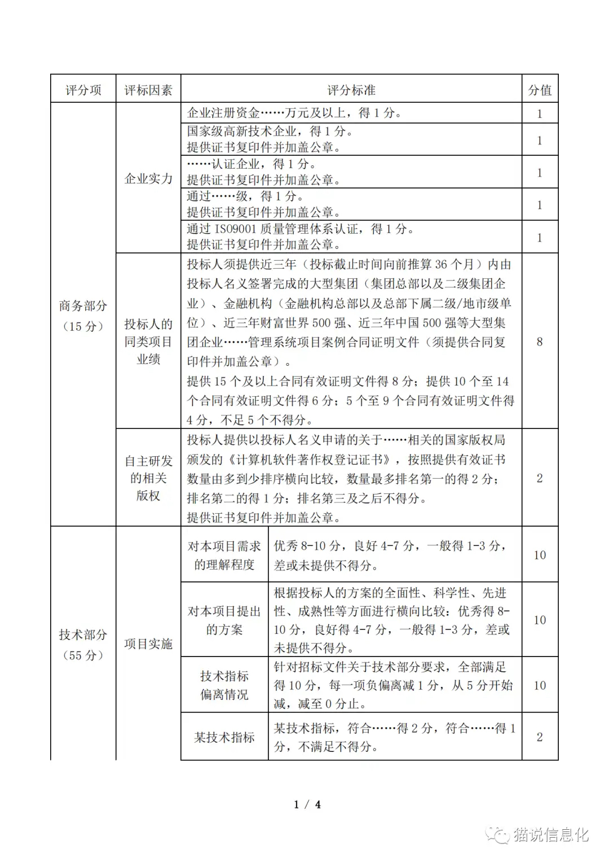

9.1.4 招标公告
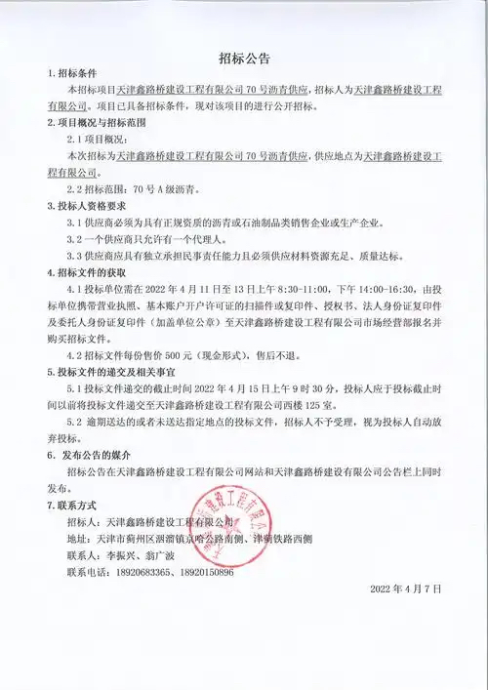

9.2 物流+财税单据

9.3 仓储单据

